Казахский агротехнический исследовательский университет
им. С.Сейфуллина

УДК 004.855: 631.55 На правах рукописи

АНАРБЕКОВА ГАЛИЯ АБАЕВНА

Аналитическая система прогнозирования динамики численности хлебной полосатой блошки в Северном Казахстане на основе алгоритмов машинного обучения

8D06102 – Системная инженерия

Диссертация на соискание степени
доктора философии (PhD)

Научный консультант
доктор PhD,
А.С. Аканова

Зарубежный научный консультант
доктор технических наук,
профессор
М.Г. Гриф
(НГТУ, Российская Федерация)

Республика Казахстан
Астана, 2025
Содержание

1  1.1  1.2  1.3  1.4  2  2.1 | НОРМАТИВНЫЕ ССЫЛКИ...............................................................  Определения....................................................................................  ОБОЗНАЧЕНИЯ И СОКРАЩЕНИЯ.................................................  Введение..............................................................................................  ТЕОРЕТИЧЕСКИЕ АСПЕКТЫ ПРОГНОЗИРОВАНИЯ НА ОСНОВЕ НЕЙРОСЕТЕВОЙ МОДЕЛИ............................................  Применение искусственного интеллекта и машинного обучения в сельском хозяйстве в Республике Казахстан.........................................  Анализ факторов и источников данных для прогнозирования численности хлебной полосатой блошки на Севере Казахстана.........  Теоретико-экспериментальный анализ методов машинного обучения для прогнозирования роста численности вредителей.........  Разведочный анализ данных (EDA) для построения нейронной модели.......................................................................................................  Выводы по разделу...................................................................................  МОДЕЛЬ НЕЙРОННОЙ СЕТИ ДЛЯ ПРОГНОЗИРОВАНИЯ ДИНАМИКИ ХЛЕБНОЙ ПОЛОСАТОЙ БЛОШКИ.....................  Обработка и структурирование исходных данных............................... | 3  4  5  6  14  14  18  22  31  41  43  43
2.2 | Определение архитектуры нейронных сетей для прогнозирования численности вредителей.......................................................................... | 51
2.3  2.4 | Процесс обучения и верификация модели нейронной сети.................  Алгоритм выбора оптимального метода прогнозирования численности вредителей..........................................................................  Выводы по разделу..................................................................................... | 60  71  76
3 | РАЗРАБОТКА АНАЛИТИЧЕСКОЙ СИСТЕМЫ ПРОГНОЗИРОВАНИЯ ДИНАМИКИ ЧИСЛЕННОСТИ ХЛЕБНОЙ ПОЛОСАТОЙ БЛОШКИ............................................... | 78
3.1 | Концептуальная модель аналитической системы прогнозирования хлебной полосатой блошки..................................................................... | 78
3.2 | Методологические основы разработки аналитической системы........ | 85
3.3 | Оценка эффективности и достоверности аналитической системы..... | 95
3.4 | Тестирование системы нейрокомпьютерного прогнозирования......... | 102
 | Выводы по разделу..................................................................................... | 105
 | ЗАКЛЮЧЕНИЕ......................................................................................  СПИСОК ИСПОЛЬЗОВАННЫХ ИСТОЧНИКОВ.........................  ПРИЛОЖЕНИЕ А – Свидетельство об авторском праве..................  ПРИЛОЖЕНИЕ Б – Акт внедрения..................................................... | 106  108  126  127

НОРМАТИВНЫЕ ССЫЛКИ

В настоящей диссертации использованы ссылки на следующие стандарты:
Инструкция по оформлению диссертации и автореферата, ВАК МОН РК, №377-3ж.
ГОСТ 7.32-2017. Система стандартов по информации, библиотечному и издательскому делу. Отчет о научно-исследовательской работе. Структура и правила оформления.
СТ РК 34.005-2002. Информационная технология. Основные термины и определения.
СТ РК 34.006-2002. Информационная технология. Базы данных. Основные термины и определения.
СТ РК 34.014-2002. Информационная технология. Комплекс стандартов на автоматизированные системы. Автоматизированные системы. Термины и определения.
СТ РК 34.019-2005. (ІЅОЛЕС 12207:1995, MOD) Информационная технология. Процессы жизненного цикла программных средств.
Указ Президента Республики Казахстан. О Государственной программе «Информационный Казахстан-2020» и внесении дополнения в Указ Президента Республики Казахстан от 19 марта 2010 года, №957 «Об утверждении Перечня государственных программ»: утв. 8 января 2013 года, №464.
Закон Республики Казахстан. Об информатизации: принят 24 ноября 2015 года, №418.
Постановление Республики Казахстан. Об утверждении Государственной программы «Цифровой Казахстан»: утв. 12 декабря 2017 года, №827.
Закон Республики Казахстан. О науке: принят 18 февраля 2011 года, №407-IV3РК.
ГОСТ 7.1-2003. Библиографическая запись. Библиографическое описание. Общие требования и правила составления.
Кодекс Республики Казахстан. О здоровье народа и системе здравоохранения: принят 7 июля 2020 года, №360-VI ЗРК.

ОПРЕДЕЛЕНИЯ

В настоящей диссертации используются следующие термины с соответствующими определениями:
Искусственный интеллект – это область науки и техники, занимающаяся теорией и практикой разработки систем, которые способны имитировать интеллектуальную деятельность человека.
Машинное обучение – область вычислительных алгоритмов, разработанных для имитации человеческого интеллекта посредством обучения на основе окружающей среды.
Прогнозирование – это применение математических моделей и алгоритмов для оценки будущих значений на основе уже накопленных данных.
Нейронные сети – это вычислительные системы, основанные на принципах функционирования биологических нейронов, используемая для анализа и прогнозирования сложных зависимостей и закономерностей в данных.
Архитектура нейронной сети – это структура нейронной сети, включающая количество слоёв, число нейронов в каждом слое, а также схему их взаимосвязей и применяемые функции активации.
Искусственная нейронная сеть – это математическая модель, которая пытается имитировать структуру и функциональные возможности биологических нейронных сетей.
Обучение нейронных сетей – изменение значений весов, отражающее реакцию системы на входные данные и условия среды.
Модель – это абстрактное представление объекта, процесса или системы в виде набора данных, правил или алгоритмов, используемое для анализа, описания или прогнозирования их поведения.
Алгоритм – последовательность определённых действий, выполнение которых приведут к установленной цели.
Концептуальная модель – абстрактная модель, отображает концепцию, или принцип действия системы.

ОБОЗНАЧЕНИЯ И СОКРАЩЕНИЯ

ANN  CNN  DNN  EDA  LSTM  Mamba  ML  MLP  MSE  MTNN  R²  ReLU  RF  RMSE  RNN  SSBLayer  SVM  SVR  YOLO  ИИ  ИНС | – Artificial neural network  – Convolutional neural networks  – Deep neural network  – Exploratory Data Analysis  – Long short-term memory  – Memory-Augmented Model for Biased Attention  – Machine learning  – Multi-layer Perceptron  – Mean squared error  – Multi-task neural network  – Coefficient of determination  – Rectified Linear Unit  – Random Forest  – Root Mean Square Error  – Recurrent neural network  – Selective State Space Layers  – Support Vector Machine  – Support vector regression  – You Only Look Once  – Искусственный интеллект  – Искусственные нейронные сети

ВВЕДЕНИЕ

В соответствии с Концепцией развития искусственного интеллекта на 2024–2029 годы, утвержденной Постановлением Правительства Республики Казахстан от 24 июля 2024 года №592, развитие и внедрение технологий искусственного интеллекта является стратегическим направлением для повышения эффективности различных отраслей, включая сельское хозяйство.
Искусственный интеллект (ИИ) является одним из ключевых направлений исследований в области компьютерных наук. Благодаря быстрому технологическому прогрессу и обширной области применения искусственный интеллект очень быстро распространяется благодаря своей надежной применимости, особенно в тех задачах, которые не могут быть хорошо решены людьми, а также традиционными вычислительными структурами [1]. Термин «ИИ» был введен в 1955 году Джоном Маккарти как «наука и инженерия создания интеллектуальных машин» [2]. С момента своего создания структуры ИИ претерпели процесс эволюции, становясь все более сложными и адаптируемыми. В то время как ранний метод символического ИИ опирался на созданные человеком правила принятия решений, современные подходы машинного обучения и глубокого обучения позволили алгоритмам обучаться на данных и достигать целей и задач посредством гибкой адаптации с подходом быстрого обучения [3].
Искусственный интеллект (ИИ) является одной из технологий, которая была и продолжает оставаться чрезвычайно полезной и эффективной в автоматических компьютеризированных системах, которые становятся все более и более адаптируемыми в соответствии с потребностями человека. Искусственный интеллект является основной технологией, которая применяется с целью сделать машины интеллектуальными и способными имитировать действия людей, а также выполнять различные действия. Как правило, компьютерные системы обладают большими возможностями по сбору и анализу данных, намного большими, чем могли бы люди. Сочетание искусственного интеллекта с другими технологиями, такими как машинное обучение, в котором есть алгоритмы, которые изучают закономерности и способны повторять действия, представленные этими закономерностями. Например, в прогнозировании ИИ и машинное обучение анализируют закономерности на рынке и устанавливают на нем систематическую тенденцию, которая может быть применима даже в будущем. [4] рассматривает прогнозирование как науку, поскольку оно характеризуется научными целями и предполагает создание наборов данных, которые поддаются анализу, а результаты могут быть либо оптимистичными, либо пессимистичными.
Искусственный интеллект (ИИ) представляет собой совокупность технологий, развитие которых направлено на решение широкого круга прикладных задач. Базовым компонентом ИИ является машинное обучение (МО), включающее набор алгоритмов и методов для решения задач классификации, кластеризации и прогнозирования. Существенный потенциал применения ИИ и МО обусловливает интенсивный характер исследований в данной области.
Развитие искусственного интеллекта, несомненно, влияет на все области, связанные с данными. Сегодня интеграция искусственного интеллекта в системы стремительно набирает обороты. Использование искусственного интеллекта в финансовом секторе [5-7], в здравоохранении [8-10], в строительстве [11-13], в образовании [14, 15]. Согласно [16], использование ИИ существенно влияет на торговлю, логистику, автоматизированное производство и банковское дело.
В последнее время бизнес-планирование в значительной степени зависит от прогнозирования. Тематическое исследование, проведенное [17], показывает, что прогнозирование становится неотъемлемой частью бизнеса наряду с планированием и управлением процессами. Таким образом, прогнозирование имеет равную ценность для бизнеса с планированием и управлением процессами. Без правильного выполнения этих трех элементов бизнеса шансы на выживание бизнеса обычно минимальны. Но при правильном выполнении этих трех элементов вероятность роста бизнеса остается высокой. Очевидно, что прогнозирование помогает в прогнозировании рыночных тенденций в будущем, оно также помогает бизнесу оценить свое прошлое и, следовательно, иметь возможность более четко ориентироваться на будущее; таким образом, компании могут лучше планировать, более эффективно использовать ресурсы, управлять запасами, оставаться конкурентоспособными, сохранять бизнес и все вовлеченные стороны. обновленная информация о прогрессе и тенденциях, которые может принять бизнес, среди прочих существенных преимуществ [18].
Искусственный интеллект привносит в прогнозирование возможность одновременного изучения практически бесконечного числа факторов, влияющих на определенный бизнес [19]. Это одна из выдающихся возможностей, которая эффективно применяется в розничной торговле, цепочке поставок и любой другой части или аспекте бизнеса. Но для достижения этой цели необходимо использовать различные подходы, соответствующие различным условиям. [20] если разделить прогнозирование на различные категории, которые являются исследовательскими или нормативными, то исследовательские методы включают экстраполяцию тенденций, замену технологий, s-образную кривую и циклы. Этот набор методов является статистическим и, следовательно, может быть интегрирован с ИИ для получения максимальной выгоды или, скорее, для повышения точности прогнозируемых результатов, особенно для изучения тенденций. В другом исследовании, проведенном [21], большое влияние оказывается на цепочку поставок за счет использования ИИ в прогнозировании. Одним из важных аспектов точного прогнозирования спроса является то, что производители и поставщики производят и поставляют нужное количество товаров соответственно, что автоматически приводит к снижению стоимости запасов, что, в свою очередь, повышает эффективность использования капитала, что является решением проблемы ограничения капитала. К дополнительным преимуществам точного прогнозирования относится создание стабильной конкуренции. К основным преимуществам стабильной конкуренции относится создание устойчивого конкурентного преимущества, особенно для функциональных продуктов. Но для получения в конечном счете точных результатов важно сочетать ИИ с ML. Это связано с тем, что ML помогает ИИ лучше учиться и, следовательно, помогает ему составлять гораздо более точные прогнозы. [21, р. 103863] сравнивает современные подходы к прогнозированию, основанные на искусственном интеллекте, со старыми, и, согласно анализу, между технологиями существует очень большой разрыв, особенно в аспекте точности. Искусственный интеллект и ML до сих пор помогали достигать самых выдающихся результатов в том, что касается прогнозирования в цепочке поставок.
ИИ реализует алгоритмы, используемые в искусственных нейронных сетях (ИНС), которые оказали большое влияние на прогнозирование. ИНС обеспечивают архитектуру, позволяющую компьютерам функционировать подобно нейронам головного мозга. Но что делает их более совершенными, так это то, что они содержат гораздо больше данных, чем может вместить человек. Они работают с данными и анализируют их, чтобы получить эффективные результаты, когда дело доходит до прогнозирования [22].
Чтобы ИИ мог всесторонне осуществлять финансовое прогнозирование, он должен в значительной степени полагаться на алгоритмы ML. Здесь выявлен небольшой пробел, но это не означает, что сети нельзя использовать для управления и анализа контента. Однако ИИ уже обеспечивает очень важные аспекты прогнозирования, которые включают в себя кластеризацию данных, определение интервалов, взвешивание интервалов или кластеров, расчеты ограничений и другие действия, которые необходимы для финансового анализа и прогнозирования [23]. Фактически, когда эти алгоритмы будут объединены с алгоритмами ML, ANNS и компонентами Интернета вещей, станет возможным создавать системы на основе искусственного интеллекта, которые смогут предлагать более качественный и логически точный финансовый анализ по сравнению с другими алгоритмами. Однако чем больше алгоритмов и ресурсов потребуется таким системам, тем дороже они будут стоить, а это означает, что основное внимание следует уделять не затратам, а выгодам.
Исследователи [24] считают, что внедрение ИИ в финансовое прогнозирование вообще не гарантирует эффективных и выдающихся результатов. Фирме необходимо выбрать правильный путь, а для этого необходимо избегать любых проблем, которые могут возникнуть на ее пути при прогнозировании и привести к результатам, которые могут оказаться обманчивыми. ИИ переведен в цифровую форму и выполняет то, что ему положено делать, автоматизированным способом. Но для этого требуются человеческий контроль и усилия. Он должен получать эффективные и достоверные данные. Другое требование заключается в том, чтобы он был эффективно понятен специалисту, проводящему анализ. Очевидно, что применение ИИ для управления данными является довольно важным и эффективным способом, который может быть применен в любой области рынка. Это означает, что прогноз может быть выполнен как на небольшом сегменте рынка, так и на широком рыночном диапазоне. Таким образом, любой бизнес может использовать прогнозирование ИИ для достижения выдающихся результатов.
Ещё одной важной областью применения прогнозирования является медицина. В 1971 году Saul Amarel, профессор Ратгерского университета, разработал Research Resource on Computers for Biomedicine. В рамках Rugters Research Resource одним из основных проектов был CASNET, который заключался в создании модели для медицинских консультаций и ее базы данных [25]. В 1973 году Стэнфордский университет также создал Medical EXperimental computer for AI in Medicine (проект SUMEX-AIM) [26]. Это первый прототип, демонстрирующий возможность применения ИИ в медицине.
Искусственный интеллект (ИИ) и машинное обучение (МО) преобразуют сферу медицины. Организации здравоохранения в настоящее время начинают разрабатывать стратегии управления для интеграции таких платформ (наборы инструментов AI-ML), которые используют вычислительную мощность передовых алгоритмов для анализа данных и предоставления более точных сведений, которые в конечном итоге приводят к улучшению принятия клинических решений и результатов лечения пациентов. Новые платформы AI-ML и тенденции в патологии и медицине преобразуют эту область, предлагая инновационные решения для повышения точности диагностики, рабочих процессов, поддержки клинических решений и клинических результатов. Эти инструменты также становятся все более ценными в исследованиях патологии, в которых они способствуют автоматизированному анализу изображений, обнаружению биомаркеров, разработке лекарств, клиническим испытаниям и продуктивной аналитике [27]. Технологии ИИ и МО улучшают соответствие донора и реципиента за счет интеграции и анализа сложных наборов данных, охватывающих клиническую, генетическую и демографическую информацию, что приводит к более точному распределению органов и повышению показателей успешности трансплантации. При хирургическом планировании анализ изображений на основе ИИ автоматизирует сегментацию органов, выявляет критические анатомические особенности и прогнозирует результаты хирургического вмешательства, помогая в предоперационном планировании и снижая интраоперационные риски. Прогностическая аналитика дополнительно позволяет персонализировать планы лечения, прогнозируя отторжение органов, риски инфицирования и траектории восстановления пациента, тем самым поддерживая стратегии раннего вмешательства и долгосрочное ведение пациентов [28].
ИИ может анализировать и интерпретировать различные типы изображений, такие как МРТ, КТ и рентген, с высокой точностью, используя передовые алгоритмы, связанные с изображениями. Это позволяет быстрее и точнее ставить диагноз и снижает нагрузку на специалистов по радиологии. В частности, ИИ с большой вероятностью будет использоваться для выявления сердечно-сосудистых аномалий, обнаружения переломов и повреждений опорно-двигательного аппарата, диагностики неврологических заболеваний, наблюдения за осложнениями и состояниями грудной клетки, а также для тестирования на рак [29]. Наконец, ИИ имеет большой потенциал для революции в области персонализированной медицины, нацеленной на персонализированное лечение на основе индивидуальных генетических характеристик, образа жизни или других факторов, и может способствовать развитию индивидуализированного здравоохранения. Анализируя большой набор групп, ИИ может выявлять закономерности и взаимосвязи, которые помогают предсказывать уникальные реакции пациентов на конкретные виды лечения, позволяя медицинским специалистам выбирать наиболее эффективное, индивидуальное лечение для каждого пациента [30].
Помимо этого, ИИ находит широкое применение в энергетике, где ИИ используется для прогнозирования выработки из возобновляемых источников, управления энергосетями и повышения устойчивости энергоснабжения [31]. Согласно исследованию, представленному в [32], метод прогнозирования потребления электроэнергии, использующий традиционный искусственный интеллект, может дать более точные результаты, чем другие методы, использующие другие формулы. В сфере транспорта и умных городов технологии ИИ интегрируются с автономным движением и системами управления трафиком, что улучшает эффективность, общественную безопасность и экологичность передвижения [33].
В вопросах охраны окружающей среды ИИ применяется для мониторинга загрязнений, прогнозирования катастроф и анализа качества воздуха и воды [34-36]. Например, загрязнение воздуха представляет собой значительную глобальную опасность для здоровья. Эффективный мониторинг и прогнозирование концентраций загрязняющих веществ в воздухе имеют решающее значение для управления сопутствующими рисками для здоровья. Рассматриваются [37] достижения в области искусственного интеллекта (ИИ), в частности машинного обучения (МО) и глубокого обучения (ГО), где доминируют методы МО, причем наиболее распространенным методом является случайный лес, достигающий точности до 98,2%.
Изменение климата усугубило ситуацию с водными ресурсами, вызывая нерегулярные осадки, исчезновение ледяных щитов, повышение уровня моря, наводнения и засухи. Повышение температуры влияет на характер осадков и весь водный цикл, усугубляя дефицит воды и связанные с водой опасности, включая наводнения и засухи. В результате проведен обзор, где представлено несколько методологий, которые были предложены для моделирования процессов, таких как Random Forest, Support Vector Machine, Multilayer Perceptron Neural Networks и Long Short-Term Memory, по различным аспектам, связанным с водными ресурсами, таким как картирование потенциала грунтовых вод, прогнозирование осадков, оценка поверхностных вод и оценка риска наводнений и множество других [38].
Особое значение ИИ приобретает в мониторинге и предсказании уровня воды в реках для предупреждения наводнений. Надёжные модели, способные прогнозировать изменения уровня воды с различным временным горизонтом, жизненно необходимы для систем оповещения о наводнениях. Это особенно актуально для таких стран, как Малайзия, где наводнения считаются одними из самых разрушительных стихийных бедствий. Результаты показали, что высокая точность была достигнута для модели многослойных персептронных нейронных сетей (MLP-NN) с 4 скрытыми нейронами с RMSE (0,01740) [39].
Кроме того, правоохранительные органы используют ИИ для ускоренного анализа видеопотоков, распознавания лиц и помощи в расследованиях [40, 41]. В медиа и развлечениях ИИ стимулирует персонализацию контента, управление рекомендациями, модерацию и создание новых форм взаимодействия с аудиторией [42, 43].
По результатам исследований, выполненных [44], доминирующими областями исследований искусственного интеллекта, машинного обучения и глубокого обучения являются компьютерные науки, инженерия и математика [45-47].
Особое внимание следует уделить сельскому хозяйству. Сельское хозяйство является чрезвычайно важной областью применения ИИ, поскольку играет ключевую роль в обеспечении продовольственной безопасности. Уже сейчас получены многочисленные преимущества прогнозирования, такие как прогнозирование погоды и климата, которые помогают специалистам в области сельского хозяйства планировать свою сельскохозяйственную деятельность, поскольку климат оказывает сильное влияние на сельское хозяйство [48]. О применении компьютеров в сельском хозяйстве впервые было сообщено в 1983 году [49]. Были предложены различные подходы для решения существующих проблем в сельском хозяйстве, начиная с базы данных [50] и заканчивая системами поддержки принятия решений [51]. Из всех этих решений системы, использующие искусственный интеллект, оказались наиболее эффективными с точки зрения точности и надежности. Сельское хозяйство является динамичной областью, где ситуации невозможно обобщить, чтобы предложить общее решение. Технологии искусственного интеллекта позволили уловить сложные детали каждой ситуации и предложить решение, которое наилучшим образом подходит для данной конкретной проблемы. Постепенно с развитием различных технологий искусственного интеллекта решаются очень сложные проблемы.
Актуальность темы исследования. Актуальность исследования выражена в необходимости применения современных информационных технологий, включая технологии искусственного интеллекта, в частности нейросетевые модели в различные области экономики страны. В условиях роста объемов данных и усложнения динамических процессов традиционные методы обработки информации становятся недостаточно эффективными. Применение интеллектуальных аналитических систем позволяет автоматизировать процессы сбора, обработки и интерпретации данных, обеспечивая более высокую точность, скорость и устойчивость прогнозов. Разработка аналитической системы прогнозирования на основе методов машинного обучения является важным направлением развития IT-инфраструктуры, поскольку обеспечивает цифровизацию процессов мониторинга, повышает эффективность управления рисками и создаёт основу для построения интеллектуальных решений в рамках современных цифровых экосистем.
Научная новизна: заключается в разработке модели нейронной сети, основанной на математически формализованном алгоритме выбора оптимального метода прогнозирования роста численности вредителей, а также в создании методики верификации аналитической системы, включающей анализ инвариантных множеств, вероятностную оценку устойчивости предсказаний, сценарное моделирование и статистические метрики точности.
Цель исследования: разработка аналитической системы прогнозирования динамики численности хлебной полосатой блошки (Phyllotreta vittula) в Северном Казахстане, основанной на нейросетевой модели, обеспечивающей повышение точности прогноза и поддержку принятия агротехнических решений.
Задачи исследования:
- провести сбор данных для выявления вредителей зерновых культур;
- выполнить теоретико-экспериментальные исследование методов прогнозирования в машинном обучении;
- создать модель многослойной нейронной сети для проведения обучения с результативными показателями динамики численности вредителя;
- выявить методы определения точности потери ошибки в нейросетевом обучении;
- разработать концептуальную модель и прототип аналитической системы прогнозирования на основе алгоритмов машинного обучения;
- провести верификацию аналитической системы для прогнозирования численности Phyllotreta vittula в посевах зерновых культур;
- выполнить практическое внедрение результатов исследования.
Объект исследования: алгоритмы машинного обучения на основе нейросетей для прогнозирования.
Предмет исследования: модели нейронных сетей обученная на данных хлебной полосатой блошки.
Методы исследований: В диссертационной работе на каждом этапе реализации были использованы ряд следующих методов: методы математической статистики, методы нейронных сетей.
Теоретическая значимость заключается в применении алгоритма и нейронной сетевой модели для разработки систем прогнозирования распространения и динамики численности хлебной полосатой блошки.
Практическая значимость заключается в применении аналитической системы для прогнозирования динамики численности хлебной полосатой блошки (Phyllotreta vittula), разработанное на основе методики модели нейронной сети, которая позволяет повысить эффективность защиты зерновых культур.
Социальная значимость: Результаты диссертационной работы позволят использовать модель при разработке программного обеспечения или специализированных систем поддержки принятия решений. Предложенная система на основе данной модели служит эффективным инструментом для агрономов и исследователей в сельскохозяйственной сфере. Это способствует повышению эффективности работы и внедрению современных технологий в практику.
Положения выносимые на защиту:
- оптимизированная нейросетевая модель прогнозирования численности хлебной полосатой блошки (Phyllotreta vittula), обеспечивающая повышение точности прогноза по сравнению с моделями (MLP, LSTM, MTNN) за счёт применения архитектуры Transformer и оптимизации её гиперпараметров;
- алгоритм выбора оптимального метода прогнозирования численности вредителей на основе математической модели, позволяющий автоматически определять наиболее подходящий класс моделей в зависимости от объёма данных, сложности выявляемых зависимостей и требований к точности. Математическая модель включает систему критериев, пороговых значений и правил принятия решений, что обеспечивает объективный и воспроизводимый выбор оптимального метода прогнозирования;
- методика верификации аналитической системы прогнозирования, включающая анализ инвариантных множеств, вероятностную оценку устойчивости предсказаний, сценарное моделирование и статистические метрики точности.
Апробация работы. Основные публикации докладывались на международных научных конференциях, публиковались в научных журналах, разработанные электронные продукты были зарегистрированы в государственном реестре прав на объекты, охраняемые авторским правом. Результаты диссертации опубликованы в 12 работах. Из них 3 статьи в журналах, рекомендованных комитетом по обеспечению качества в области науки и высшего образования МОН РК, 2 статьи в международных научных изданиях, включенных в базу данных Scopus, 6 работ в материалах международных и республиканских конференций, 1 свидетельство об авторском праве (Приложение А).
Объем и структура диссертационной работы. Диссертация состоит из введения, трех разделов, заключения, списка использованной литературы и приложений. Объем диссертационной работы составляет 127 страниц (36 рисунков и 19 таблиц).

Автор благодарит доктора философии (PhD), ассоциированного профессора кафедры «Биология, защита и карантин растений» Казахского агротехнического исследовательского университета им. С. Сейфуллина Байбусенова К.С. за ценные советы.

1 ТЕОРЕТИЧЕСКИЕ АСПЕКТЫ ПРОГНОЗИРОВАНИЯ НА ОСНОВЕ НЕЙРОСЕТЕВОЙ МОДЕЛИ

1.1 Применение искусственного интеллекта и машинного обучения в сельском хозяйстве в Республике Казахстан
С развитием цифровых технологий произошло расширение границ мыслительного процесса, и возникли попытки объединить возможности человеческого мозга с искусственным. Это продолжающееся исследование привело к появлению совершенно новой области - искусственного интеллекта [52]. Это процесс, с помощью которого человек может создать интеллектуальную машину. ИИ относится к предметной области компьютерных наук, которая может распознавать окружающую среду и должна развиваться, чтобы максимизировать вероятность успеха. ИИ должен уметь выполнять работу, основанную на прошлых знаниях. Глубокое обучение, CNN, ANN, машинное обучение являются определенными областями, которые улучшают работу машин и помогают разрабатывать более совершенные технологии. ИИ проник в медицину [53], образование [54], финансы [55], сельское хозяйство, промышленность [56], безопасность [57] и многие другие отрасли. Внедрение ИИ предполагает процесс обучения машин. Единственная цель машинного обучения - предоставить машине данные из прошлого опыта и статистические данные, чтобы она могла выполнять поставленную перед ней задачу по решению конкретной проблемы. Именно благодаря машинному обучению область больших данных и data science получила такое широкое развитие. Машинное обучение является математическим подходом к созданию интеллектуальных машин. Внедрение ИИ и экспертных систем в сельском хозяйстве является узко определенной темой. Эта тема обсуждалась Маккинионом и Леммоном (1985) [58]. Сельское хозяйство является неотъемлемой частью любой страны. С появлением технологий в других отраслях очень важным моментом является внедрение автоматизации в сельское хозяйство.
Давление на сельскохозяйственный сектор будет расти с продолжающимся ростом населения, поэтому агротехнологии и точное земледелие [59] приобрели большое значение в современном мире. Это также называется цифровым сельским хозяйством, что означает использование высокотехнологичных компьютерных систем для расчета различных параметров, таких как обнаружение сорняков, прогнозирование урожая, обнаружение урожайности, качество урожая и многие другие методы машинного обучения [60].
Компьютеры и технологии начали проникать в этот сектор с 1983 года. С тех пор было много предложений и предложенных систем для улучшения сельского хозяйства от базы данных до процесса принятия решений. Отфильтровывая каждый процесс, только системы на основе ИИ оказались наиболее осуществимыми и надежными. Метод на основе ИИ не обобщает проблему и дает конкретное решение для конкретной определенной сложной проблемы.
Искусственный интеллект применяется в сельском хозяйстве для прогнозирования урожайности, мониторинга здоровья растений, оптимизации орошения и управления питательными веществами, а также автоматизации агропроцессов. С помощью ИИ получают точные симуляции урожайности, включая анализ воздействия вредителей, дефицита питательных элементов и воды, что помогает снижать затраты и минимизировать экологические последствия [61, 62]. Алгоритмы глубокого обучения, такие как свёрточные нейронные сети и Vision Transformers, используются для раннего обнаружения заболеваний и вредителей на основе изображений с дронов и сенсоров [63]. Библиометрические и тематические обзоры (LDA-анализ) подтверждают бурный рост применения методов машинного и глубокого обучения для точного земледелия, контроля воды, фитосанитарии и оценки качества продукции [64].
Одной из основных проблем является заражение вредителями. Вредители существенно влияют на производительность сельского хозяйства, делая раннее обнаружение критически важным для максимизации урожайности. В последние годы искусственный интеллект (ИИ) прочно вошёл в методы обнаружения и мониторинга вредителей в сельском хозяйстве. Вредители являются одними из самых критических факторов, ограничивающих производительность сельского хозяйства [65]. Их присутствие в сельскохозяйственных культурах может привести к значительным экономическим потерям, а в некоторых случаях и к полному уничтожению урожая, что приводит к существенным производственным и управленческим расходам для фермеров. Сельскохозяйственным производителям срочно нужны технологические инструменты, которые позволят им адаптироваться к пространственной и временной изменчивости [66]. Что касается вредителей, раннее обнаружение и прогнозирование их распространения имеют решающее значение для защиты сельскохозяйственных культур и максимизации урожайности. Реализация мер по обслуживанию и контролю в сельскохозяйственных районах обеспечивает наилучшие санитарные условия для этих сред [67].
Методы машинного обучения широко применяются в сельском хозяйстве для мониторинга и прогнозирования факторов окружающей среды [68, 69]. Однако разработка точных и интерпретируемых моделей для прогнозирования производства сельскохозяйственных культур остается сложной задачей из-за многогранных влияний [70]. Для прогнозирования урожайности используются различные методы, включая полевые обследования, статистические модели, модели роста сельскохозяйственных культур и дистанционное зондирование [71]. Несмотря на значительные достижения, задача построения универсальных и интерпретируемых моделей прогнозирования урожайности остаётся открытой.
Исследование показало, как алгоритмы машинного и глубокого обучения на основе дистанционного зондирования и ИИ обеспечивают раннее обнаружение вредителей и точечное применение средств защиты, снижая экологическую нагрузку и повышая устойчивость сельхозпроизводства [72]. Обзор [73], подчёркивает роль ИИ в ранней идентификации вредителей, повышении эффективности управления и интеграции с принципами IPM (Integrated Pest Management). Исследование [74] раскрывает использование ИИ в рамках концепции 4R, где ИИ помогает точно выявлять вредителей, прогнозировать оптимальное время и методы борьбы, а также автоматизировать реакции на угрозы. Автоматизация обработки изображений с помощью глубоких нейронных сетей трансформировала подход к мониторингу. Работа [75] продемонстрировала успешное применение CNN и других архитектур для анализа больших массивов данных и точной классификации вредителей. Другие инновационные подходы включают IoT-устройства с встроенными лёгкими CNN (Tiny‑LiteNet), применимые непосредственно на полях. Обеспечивают высокую точность распознавания (98 % и выше) при минимальной задержке до 80 мс, что делает технологию удобной и доступной для фермеров в регионах с ограниченным интернетом [76].
Несмотря на проблемы, вызванные изменением климата и другими факторами, сельское хозяйство, основанное на цифровых технологиях, предоставляет множество методологий для автоматизации и повышения сельскохозяйственного производства и производительности. Цифровизация в сельском хозяйстве позволяет проводить анализ в реальном времени, что помогает более эффективному опрыскиванию, управлению земельными ресурсами, управлению водными ресурсами и даже надзору за земельными ресурсами. Использование новых цифровых технологий позволит сельскохозяйственной отрасли достичь ряда других преимуществ, таких как снижение затрат на производство и отходов, достижение устойчивых методов наряду с повышением производительности для удовлетворения растущего спроса на продовольствие. Сельское хозяйство, основанное на цифровых технологиях, привлекает все больше внимания во всем мире благодаря невероятно простой возможности управления полями и мощным системам мониторинга в реальном времени.
Системное внедрение цифровых и интеллектуальных технологий в агропромышленный комплекс Казахстана охватывает широкий спектр направлений (от стратегического планирования и управления ресурсами до автоматизации конкретных агротехнологических процессов). Исследование [77] показывает, что для развития точного земледелия в Северо-Казахстанской области необходима государственная поддержка в создании инфраструктуры, обеспечивающей использование геопространственных технологий, робототехники и ИИ. Эти выводы находят практическое продолжение в работе [78], где дистанционное зондирование, пространственный анализ и экологическое моделирование позволяют эффективно контролировать состояние пастбищ, что критически важно для устойчивого развития региона. Важным направлением является использование беспилотных летательных аппаратов (БПЛА) в сочетании с ИИ для мониторинга и анализа состояния сельскохозяйственных культур. В исследовании [79] разработана система, способная автоматически собирать, обрабатывать и интерпретировать данные с БПЛА с помощью методов машинного и глубокого обучения. Эти алгоритмы обеспечивают распознавание культур, оценку их состояния и прогнозирование урожайности. Такой подход повышает точность прогнозов и позволяет оптимизировать использование сельскохозяйственных ресурсов.
В свою очередь, [80] акцентируют внимание на применении информационно-интеллектуальных систем (ИИС) и информационно-коммуникационных технологий (ИКТ) в управлении предприятиями АПК, показывая их влияние на урожайность и эффективность использования ресурсов. Конкретным примером отраслевого применения ИИ является исследование [81], направленное на оптимизацию переработки органических отходов в Каскелене для производства биогумуса, где интеллектуальные технологии используются для мониторинга и повышения качества продукции. Подобные интеграционные подходы подтверждаются и в работе [82], где объединение данных ДЗЗ, ГИС и ИИ позволило с высокой точностью классифицировать содержание макроэлементов в почве, обеспечивая основу для принятия решений в области управления земельными ресурсами. Технологии компьютерного зрения, рассмотренные в [83], демонстрируют, как глубокое обучение и модели типа Mask R-CNN могут автоматизировать выявление сорняков, снижая трудозатраты и повышая эффективность агропроизводства.
Исследование [84] посвящено анализу спектральных данных для раннего обнаружения и классификации вредителей и болезней сельскохозяйственных культур с использованием методов машинного обучения, включая логистическую регрессию, XGBoost и свёрточную нейронную сеть Vanilla CNN. Исследование охватывает данные за 2021–2023 годы, содержащие около 10 000 записей по видам вредителей, болезней и фазам их развития, что позволяет оптимизировать управление агропроизводством. Полученные результаты могут быть использованы для разработки инновационных аграрных систем, повышающих урожайность, снижая затраты и улучшая устойчивость сельского хозяйства.
В совокупности эти исследования показывают, что цифровизация сельского хозяйства в Казахстане является комплексным процессом, включающий стратегическое планирование, мониторинг природных ресурсов, управление производственными процессами и автоматизацию отдельных операций, что в конечном итоге способствует повышению устойчивости и конкурентоспособности аграрного сектора. В Казахстане, где зерновые культуры имеют огромное экономическое значение как крупнейший производитель зерна в Центральной Азии, связь между жизненно важной ролью сельского хозяйства и необходимостью эффективной борьбы с вредителями становится очевидной. Поскольку сельское хозяйство, особенно выращивание зерновых, является важной частью экономики, общества и окружающей среды страны, более трети людей зависят от сельского хозяйства в своей работе и образе жизни. В то время как пшеница доминирует в качестве основной культуры, составляя 80% производства зерновых в Казахстане и являясь ключевым фактором экономического роста и торговли, сектор сталкивается с проблемами из-за ограниченной модернизации и уязвимости к погодным условиям [85].
Значение зерновых культур для продовольственной безопасности и экономики Казахстана подчеркивает необходимость эффективных стратегий борьбы с вредителями для защиты производства и смягчения потенциальных экономических последствий нашествия вредителей.

1.2 Анализ факторов и источников данных для прогнозирования численности хлебной полосатой блошки на Севере Казахстана
Регулирование вредителей является важнейшей задачей в сельском хозяйстве. В зерновых культурах, посевах кукурузы блошки рода Phyllotreta vittula [86] являются одним из основных вредителей, которая поражает растения на стадии семядолей. Эти блошки зимуют во взрослом состоянии, появляются ранней весной в зависимости от температуры почвы, затем распространяются по доступным полям сельскохозяйственных культур в ландшафте и питаются недавно появившимися стеблями. Эта ранняя сезонная травма саженцев напрямую связана с потерями урожая и до сих пор в основном контролировалась с помощью системного инсектицидного покрытия семян. После размножения жуки откладывают яйца на почву около стеблей, а вылупившиеся личинки впоследствии питаются корнями молодого растения. После окукливания новое поколение блошек вылупляется летом, затем распространяется по ландшафту и перемещается в подходящие для зимовки места обитания, как только почва начинает замерзать осенью.
Попытки предсказать давление вредителей-блошек имели ограниченный успех. Весеннее появление синхронизировано с появлением растений-хозяев, и поэтому временное окно после оценки численности блошек весной слишком узкое, чтобы обеспечить эффективную защиту урожая. Хотя отбор проб зимующих блошек теоретически возможен, это занимает много времени и требует интенсивных усилий по отбору проб из-за больших локальных различий в плотности зимующих блошек. [87] приходит к выводу, что мониторинг распространения блошек до зимовки может существенно повысить эффективность защиты урожая. Метеорологические переменные, такие как температура и осадки, являются одними из основных абиотических факторов, влияющих на динамику популяции насекомых [88].
Данные о повреждениях сельскохозяйственных культур за период с 1981 по 2022 год были получены из Северного Казахстана (Астана, Кокшетау, Костанай, Павлодар, Петропавловск). Эти города имеют схожие климатические условия и вносят значительный вклад в производство зерновых культур в страну.
Анализ данных за период с 1980 по 2022 год показывает, что численность хлебной полосатой блошки подвержена значительным колебаниям, которые зависят от климатических условий, сроков выхода из зимовки и погодных факторов в период вегетации сельскохозяйственных культур. Температура, влажность и количество осадков оказывают решающее влияние на развитие и распространение вредителя [89-91]. Раннее наступление теплого сезона способствует увеличению численности и ускоряет миграцию насекомых, тогда как холодные весны и засушливые периоды могут замедлять их развитие и снижать уровень вредоносности.
Основными закономерностями в динамике популяции хлебной полосатой блошки (Phyllotreta vittula) являются сезонные изменения в численности и активности насекомых, которые зависят от климатических факторов, наличия кормовых растений и сроков посева сельскохозяйственных культур. Долговременные наблюдения позволяют выделить несколько ключевых этапов в годовом цикле развития и распространения вредителя (рисунок 1) [92].

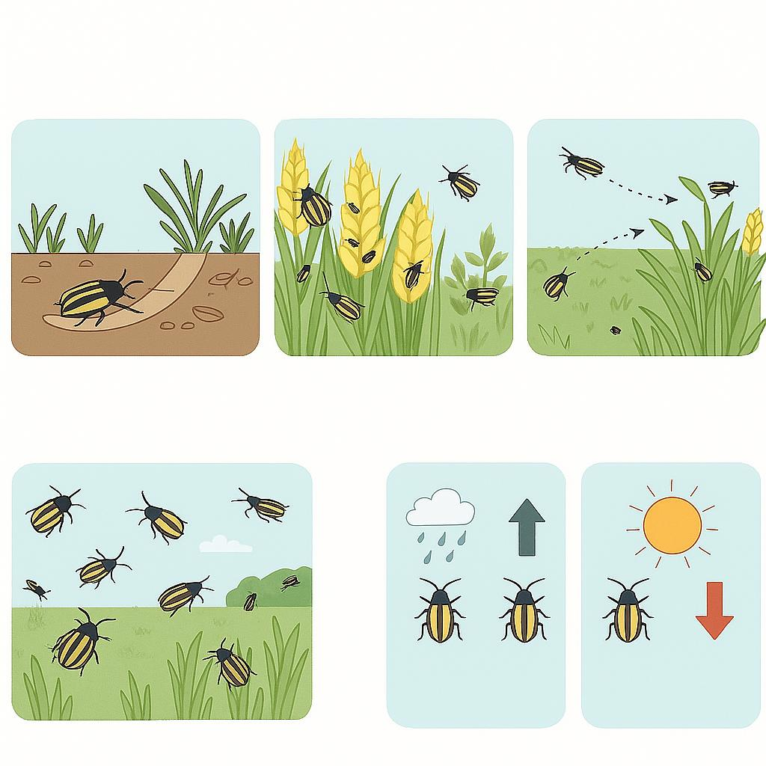
3
4
5
2
1

Рисунок 1 – Годовой цикл и факторы численности хлебной полосатой блошки (Phyllotreta vittula)

1. Начало выхода из зимовки. Выход хлебной полосатой блошки из зимовки начинается в апреле, однако точные сроки зависят от температуры воздуха, снежного покрова и влажности почвы. В более теплые годы активность насекомых начинается на 1-2 недели раньше, что приводит к более раннему заселению посевов и потенциально увеличивает вредоносность вредителя. Напротив, если весна затяжная и холодная, процесс выхода из зимовки задерживается, что может снизить численность вредителя за счет повышенной смертности жуков. Перезимовавшие жуки сначала появляются на многолетних травах и пастбищах, где находились в стадии покоя в почве или под растительными остатками. На этом этапе они начинают активно питаться, чтобы восстановить силы перед миграцией на основные сельскохозяйственные культуры. В теплые годы блошка может быстро перемещаться на поля, заселять ранние посевы зерновых, что делает этот период критическим для контроля вредителя [93].
2. Пик численности перезимовавшего поколения (май-июнь). К концу апреля – началу мая наблюдается массовый выход жуков, которые активно начинают заселять посевы озимой пшеницы, ячменя и овса. Пик численности перезимовавшего поколения приходится на май-июнь, когда условия для питания и размножения наиболее благоприятны. В это время вредители активно спариваются и откладывают яйца, что делает данный период самым уязвимым для сельскохозяйственных культур. Наибольшие повреждения отмечаются в фазах всходов и кущения зерновых культур, поскольку жуки питаются нежными листьями, оставляя характерные повреждения в виде точечных или продолговатых отверстий. При высокой численности вредителя повреждения могут достигать 50% листовой поверхности, что приводит к ослаблению растений, снижению их устойчивости к болезням и засухе, а также замедлению их роста. К концу июня жуки продолжают активно питаться, но также начинают откладывать яйца. Яйцекладка происходит в почву рядом с корнями кормовых растений. Этот процесс может продолжаться в течение нескольких недель, особенно если условия остаются благоприятными (высокая влажность почвы, наличие достаточного количества корма) [93, с. 4-374].
3. Миграция на посевы зерновых (май-июнь). Процесс заселения сельскохозяйственных культур блошкой происходит постепенно. Сначала жуки появляются на краях полей, особенно там, где посевы граничат с многолетними травами или естественными пастбищами. Затем насекомые постепенно заселяют внутренние участки посевов, перемещаясь в поисках пищи. Интенсивность заселения зависит от численности вредителя в предыдущем сезоне и погодных условий весны. В благоприятные годы численность блошки может достигать до 172 жуков на 1 м², что приводит к серьезным повреждениям растений. В годы с низкими температурами весной численность вредителя может быть значительно ниже. В этот период особенно важен агрономический мониторинг, так как своевременное обнаружение первых очагов вредителя позволяет оперативно принять меры защиты, такие как механические или химические обработки [94].
4. Вылет нового поколения жуков (июль-август). К середине лета, обычно в июле-августе, происходит массовый выход нового поколения хлебной полосатой блошки. Этот процесс совпадает с окончанием развития личинок, которые в течение нескольких недель питались на корнях растений. После завершения стадии куколки из почвы появляются взрослые жуки нового поколения. Сразу после появления они продолжают питаться на зерновых культурах, но затем начинают мигрировать на многолетние травы и пастбища, где они будут оставаться до наступления зимы. В зависимости от погодных условий этот процесс может занять несколько недель. В жаркие и засушливые годы миграция начинается раньше, а в более влажные и прохладные сезоны она может задерживаться [95].
5. Влияние погодных условий на численность вредителя. Динамика популяции хлебной полосатой блошки тесно связана с погодными условиями. Наибольший рост численности наблюдается в годы с теплой и влажной весной, когда жуки выходят из зимовки рано и имеют достаточное количество корма. В такие периоды численность вредителя может увеличиваться в 2-3 раза по сравнению с предыдущими сезонами. В засушливые годы численность блошки снижается, так как высокие температуры и нехватка влаги негативно сказываются на выживаемости личинок. Однако даже при неблагоприятных условиях вредитель сохраняет способность адаптироваться за счет выбора наиболее подходящих мест обитания.Кроме того, наличие подходящих кормовых растений играет важную роль в сохранении популяции. Если вблизи зерновых полей расположены естественные луга и пастбища, численность вредителя может оставаться высокой даже в годы с неблагоприятными погодными условиями [95, р. 62-68].
Таким образом, на севере Казахстана хлебная полосатая блошка (Phyllotreta vittula) наносит вред дважды за вегетационный сезон: в конце мая ‒ начале июня по всходам злаковых культур и в середине июля при выходе жуков нового поколения.
Сбор и предварительная обработка данных имеют решающее значение для предоставления эффективных и адекватных данных для любого приложения анализа данных, использующего модели машинного и глубокого обучения [96]. Для построения моделей и получения более точных результатов требуется большой и сбалансированный набор обучающих данных.
Для определения фазового состояния нестандартных вредителей в анализируемые годы рассчитываются ключевые показатели уровня их численности на посевах [97]. К таким показателям относятся относительная $З_{отн}$ (1), основная $З_{осн}$ (2) и абсолютная заселённости $З_{абс}$ (2), которые вычисляются на основе многолетних официальных данных с использованием соответствующих формул (1), (2), (3):

$З_{отн}=П_{з}*100/П_{о}$, (1)

где $З_{отн}$ – относительная заселенность, в %;
$П_{з}$ – заселенная площадь, в тыс. га;
$П_{о}$ – обследованная площадь, тыс.га.

$З_{осн}=\left[П_{з}(0-5)+Ч_{ср}(0-5)\right]+\left[П_{з}\left(30\right)+Ч_{ср}\left(30\right)\right]/П_{3}$, (2)

где $З_{осн}$ – основная зеленность, в шт. на 1$м^{2}$;
$П_{з}\left(0-5\right)…(>30)$ – заселенная площадь с плотностью популяции в шт. на 1$м^{2}$, в тыс. га;
$Ч_{ср}\left(0-5\right)…030)$ – средняя плотность популяции, в шт., на 1$м^{2}$;
$П_{з}$ – заселенная площадь, в тыс.га.

$З_{абс}=З_{отн}*З_{осн}/100$, (3)

где $З_{абс}$ – абсолютная заселенность, в шт. на 1$м^{2}$;
$З_{отн}$ – относительная заселенность, в %;
$З_{осн}$ – основная зеленность, в шт. на 1$м^{2}$. В базу данных занесено в качестве целевых переменных как i_sp, i_su, i_au.
В результате вычисления указанных показателей формируются количественные характеристики популяции вредителя, которые позволяют объективно оценить его распределение в разные фазы вегетационного периода. На основе формул (1)-(3) были рассчитаны ключевые индикаторы численности хлебной полосатой блошки (Phyllotreta vittula), соответствующие весеннему, летнему и осеннему обследованию посевов. Полученные значения внесены в базу данных и представлены в виде целевых переменных i_sp, i_su и i_au. В дальнейшем используются, как основные выходные параметры нейросетевой модели. Эти значения отражают реальную динамику популяции вредителя и служат фундаментом для построения точных прогностических алгоритмов в рамках аналитической системы.

1.3 Теоретико-экспериментальный анализ методов машинного обучения для прогнозирования роста численности вредителей
Эффективная борьба с вредителями имеет решающее значение для поддержания качества и производительности сельскохозяйственных культур. Выявление заболеваний, связанных с вредителями, до того, как произойдет значительная потеря урожая, имеет важное значение. Для решения этих проблем недавние исследования были сосредоточены на обнаружении вредителей сельскохозяйственных культур с использованием методов машинного обучения (например, случайных лесов, опорных векторных машин, деревьев решений, наивного байесовского алгоритма) и методов глубокого обучения (например, сверточных нейронных сетей, сетей с долговременной краткосрочной памятью, глубоких сверточных нейронных сетей, глубоких сетей убеждений). Развитие современных вычислительных мощностей и методов анализа данных позволяет применять различные алгоритмы, начиная от традиционных статистических моделей и заканчивая глубокими нейронными сетями. Эти методы облегчают автоматический мониторинг больших площадей, сокращая человеческие ошибки и усилия, одновременно повышая защиту и производительность сельскохозяйственных культур.
В [98] представлено подробное исследование методов машинного обучения для прогнозирования вредителей сельскохозяйственных культур, охватывающее различные методы, такие как метод опорных векторов, множественная линейная регрессия, нейронные сети и байесовские сети, адаптированные к различным типам вредителей и характеристикам полей. Например в [99] авторы сосредоточились на вредителях и болезнях, поражающих кофейные культуры, разработав систему оповещения, основанную на погодных и полевых условиях. Были использованы несколько алгоритмов машинного обучения, включая множественную линейную регрессию, метод K-ближайших соседей, случайные леса и искусственные нейронные сети для прогнозирования.
Для эффективного анализа и прогнозирования используются следующие группы методов машинного обучения (рисунок 2).
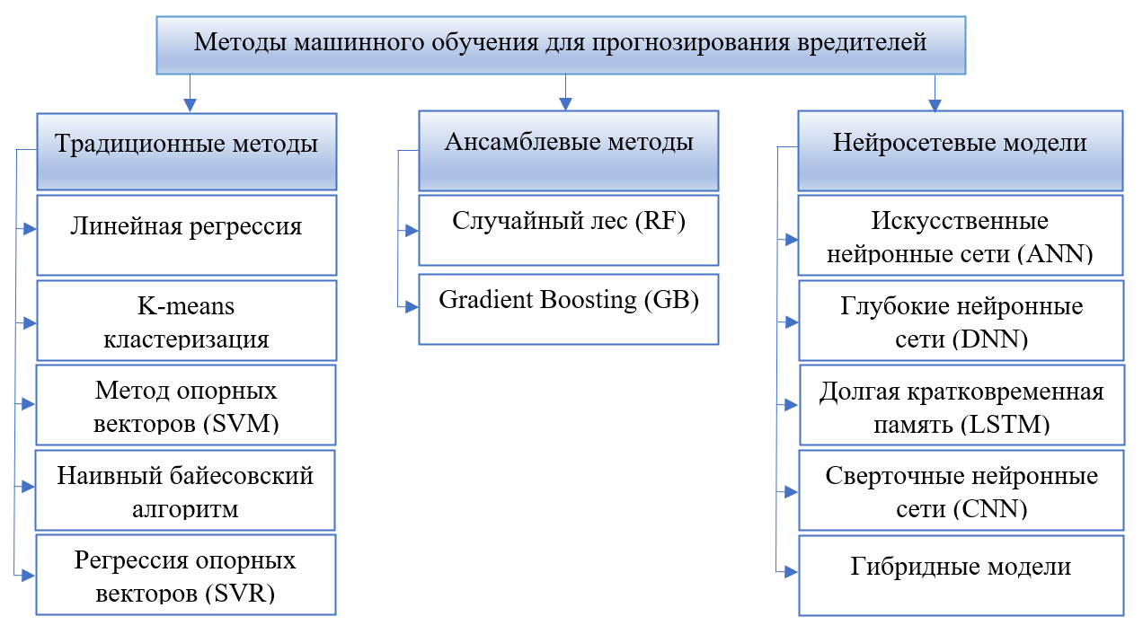

Рисунок 2 – Методы машинного обучения для прогнозирования вредителей

К традиционным методам относятся линейная регрессия, k-means кластеризация, метод опорных векторов (SVM), наивный байесовский алгоритм, регрессия опорных векторов (SVR):
Линейная регрессия. В статье [100] с помощью множественной линейной регрессии (MLR) были выявлены 3 периода и условия появления Deoxynvalenol в пшенице. В ходе исследования была собрана соответствующая информация с 399 ферм в провинции Онтарио на юге Канады в период с 1996 по 2000 год для прогнозирования распространения Deoxynvalenol. В качестве погодных факторов были выбраны суточные осадки, дневные самые низкие/самые высокие температуры и относительная влажность в час, и в результате эксперимента было подтверждено, что периоды роста пшеницы, количество осадков и температура связаны с содержанием Deoxynvalenol. Кроме того, было подтверждено, что влажность не имеет отношения к возникновению болезней, и точность измерений достигла примерно 89% при пороговом значении в 2 микрона на грамм. Описан обзор методов [101], включая множественную линейную регрессию (MLR) для прогнозирования численности вредителей. В качестве факторов использовались такие переменные, как температура, влажность, скорость ветра, солнечная радиация, осадки, почвенная влажность и т.д. В этом сравнении MLR применялась наряду с вариантами обобщенных регрессионных нейронных сетей (GRNN)
Кластеризация по K-значениям (K-means) является один из простейших алгоритмов машинного обучения, который решает хорошо известную проблему кластеризации. Процедура основана на простом и понятном способе классификации заданного набора данных по определенному числу кластеров (предположим, k кластеров). Основная идея заключается в определении k центроидов, по одному для каждого кластера. Эти центроиды следует размещать хитрым образом, потому что разное расположение приводит к разным результатам. Поэтому лучше всего расположить их как можно дальше друг от друга. Например, Фейтпрайс и др. [102] предложили алгоритмы кластеризации K-средних для обнаружения вредителей. Для распознавания различных видов вредителей использовались ручное извлечение признаков и относительный фильтр, что занимает много времени при большом наборе данных. В [103] были изучены улучшенный алгоритм K-средних, основанный на адаптивном числе кластеризации для сегментации изображений листьев томатов. Число кластеров выбиралось автоматически с использованием индекса Дэвиса–Боулдина, а начальные центры задавались для предотвращения локальных минимумов. Эксперименты показали, что метод обеспечивает более высокую точность и эффективность по сравнению с традиционным K-средних, DBSCAN, mean shift и цветовыми индексами ExG–ExR.
SVM Метод опорных векторов [104] создает гиперплоскость, разделяющую два класса (ее также можно адаптировать и применять для многоклассовых задач). Максимизируя расстояние или границу между ближайшими точками данных (опорными векторами) каждого класса к гиперплоскости, SVM выбирает оптимальную гиперплоскость для разделения данных. SVM также может хорошо работать с нелинейными данными, используя так называемую технику трюка ядра. Ядро SVM является функцией, которая преобразует низкоразмерное входное пространство в более многомерное пространство, которое линейно разделимо. По этой причине SVM может быть очень эффективным в многомерных пространствах. Эбрахими и др. [105] обнаружили вредителей с помощью зрения и метода классификации SVM. В теплицах автоматическое обнаружение вредителей было жизненно важным способом мониторинга атак насекомых. Для обнаружения паразитов на растениях клубники эксперты использовали новую технику обработки изображений. Для классификации паразитов и идентификации трипсов применялся подход SVM с функцией ядра разности. Результаты показывают, что SVM с индексом площади и глубиной в качестве индекса цвета создает наиболее точную категоризацию со средней погрешностью менее 2,25%. Рампф и др. [106] предложили машину опорных векторов и распознавание болезней сахарной свеклы на основе спектральной растительности.
Наивный байесовский алгоритм является простой, но удивительно мощный алгоритм для прогнозирующего моделирования. Представление, используемое наивным байесовским алгоритмом, которое фактически сохраняется при записи модели в файл. Один из самых простых способов выбрать наиболее вероятную гипотезу, учитывая имеющиеся у нас данные, которые мы можем использовать в качестве наших предварительных знаний о проблеме. Теорема Байеса предоставляет способ, с помощью которого мы можем рассчитать вероятность гипотезы, учитывая наши предварительные знания. В [107] была представлена концепция развертывания беспроводной сенсорной сети и настройки модели машинного обучения с использованием алгоритма наивного байесовского ядра для прогнозирования вредителей или болезней. А в этом исследовании [108] рассматривается применение алгоритма Naive Bayes для прогнозирования вредителей с использованием данных с беспроводных сенсорных сетей и систем умного земледелия. [109] обзор применения классификатора Naive Bayes для задач выявления вредителей по спектральным данным: с оценкой точности, чувствительности и других метрик. [110] утверждает, что в сельском хозяйстве наивный байесовский алгоритм может быть использован для разработки прибыльных рекомендаций по выбору продовольственных культур. Наивный байесовский алгоритм используется для классификации данных о погоде, сельскохозяйственной продукции и ценах продажи, чтобы рекомендовать фермерам виды продовольственных культур. Такие рекомендации по выбору продовольственных культур будут чрезвычайно полезны для фермеров, особенно в эпоху изменения климата. Более широкий выбор продовольственных культур означал бы для фермеров более высокий доход и одновременно снижал бы вероятность неурожая.
Регрессия опорных векторов (SVR) метод машинного обучения, основанный на методе опорных векторов, адаптирован для прогнозирования непрерывных значений, а не для определения меток классов. SVR работает путем поиска плоскости, которая наилучшим образом соответствует данным, с максимальным запасом, чтобы свести к минимуму погрешность между прогнозируемыми и фактическими значениями. Такой подход делает SVR особенно эффективной для задач, где количество функций намного превышает количество образцов [111].
Следующим методом является ансамблевые методы, куда входят случайный лес (RF) и Gradient Boosting.
Случайный лес (RF) широко известный ансамбль, построенный из деревьев решений, обученных на различных подмножествах обучающих данных. Кроме того, при принятии решения о том, какую переменную разделить на узле, RF учитывает случайный набор переменных, а не весь набор признаков. Во время классификации каждое дерево голосует, и возвращается наиболее согласованный класс. Поскольку каждое дерево обучается на подмножестве данных и признаков, вычисления выполняются быстро. Большое количество деревьев и разнообразие каждого из них делают их устойчивыми к шуму и выбросам. В 2020 году Сюй и др. [112] определили, что повреждение Dendrolimus punctatus Walker было обнаружено с помощью алгоритмов BP и RF. Фильтрация релевантности с помощью RF и связи соединений от входного слоя до скрытого слоя в реальных числах методов BP показывают, что семь отличительных индикаторов реагировали на D. В нейронных сетях BP возникает проблема «переобучения», но метод RF оказался более устойчивым, а нейронные сети BP имеют лучший эффект идентификации. В результате стало возможным использовать метод RF для воздействия вредителей и более высоких переменных, что указывает на то, что при сборе информации следует соблюдать соотношение сбора информации из различных источников. В [113] для оценки межгодовой численности кукурузной совки (Helicoverpa zea) применялась модель случайного леса, интегрирующая многолетние данные ловушек, климатические, почвенные и агрономические факторы, что позволило достичь высокой точности прогнозов (R²=0,92). [114] описана интеллектуальная сельскохозяйственная система на базе ИИ, которая сочетает машинное обучение, глубокое обучение и NLP для комплексной поддержки фермеров. Также использовались модели случайного леса (СЛ) для рекомендаций по посевам и удобрениям, анализирует свойства почвы, климатические изменения, исторические сельскохозяйственные данные и погодные условия, чтобы предоставить фермерам оптимальные стратегии возделывания.
Gradient Boosting объединяет несколько слабых или неполных моделей для создания более сильной и точной модели. Алгоритм работает, создавая простую начальную модель, а затем итеративно корректируя ее на основе ошибок, допущенных в предыдущих прогнозах. Каждая итерация фокусируется на исправлении наиболее существенных ошибок, допущенных предыдущей моделью. Частичные модели объединяются с использованием метода оптимизации градиента для получения окончательной модели, которая является взвешенной комбинацией частичных моделей [115]. В южной тайге Сибири для прогнозирования вспышек численности сибирского шелкопряда (Dendrolimus sibiricus) использовались методы машинного обучения: градиентный бустинг, опорные векторные машины и деревья решений [116]. Метод градиентного бустинга показал наивысшую точность среди протестированных алгоритмов (ROC-AUC=0,89–0,94), что позволило надёжно выявлять участки с наибольшей вероятностью дефолиации. Ключевыми предикторами стали состав пород (доля пихты и ели), возраст и качество участка, а также топографические и радиационные показатели. В [117] разработана структура оценки эффективности алгоритмов машинного обучения для прогнозирования урожайности сельскохозяйственных культур на основе параметров, включающих пестициды, осадки и среднюю температуру. Провели сравнение результатов трех алгоритмов машинного обучения: категориального бустинга (Categorical Boosting, CatBoost), лёгкого градиентного бустинга (LightGBM) и экстремального градиентного бустинга (XGBoost). CatBoost показал наивысшую наивысшую точность прогнозирования урожайности риса (точность 99,123%).
И наконец, к нейросетевые методам относятся искусственные нейронные сети (ИНС), глубокие нейронные сети (DNN), долгосрочная и краткосрочная память (LSTM), свёрточные нейронные сети (CNN), а также гибридные модели.
Искусственные нейронные сети (ИНС) являются моделями, вдохновленные биологическим мозгом. ИНС состоит из нейронов, распределенных по входным, скрытым и выходным слоям, и может иметь несколько скрытых слоев и несколько единиц в каждом слое. При большем количестве скрытых слоев ИНС способна изучать сложные отношения из иерархической комбинации нескольких признаков и, таким образом, создавать признаки высокого порядка. Обучение происходит с помощью процесса, называемого оптимизацией, который является итеративным методом минимизации функции ошибки, обычно основанным на алгоритме градиентного спуска. Вместо вычисления градиента из всего набора данных, процесс оптимизации обычно использует фрагменты записей данных, называемые пакетами. После того, как сеть обработает входные данные, выходные данные сравниваются с ожидаемыми выходными данными, и вычисляется ошибка. Затем ошибка распространяется обратно по сети, по одному слою за раз, и веса обновляются в соответствии с величиной, которую они внесли в ошибку. Этот процесс обновления называется обратным распространением. После того, как все записи в наборе данных будут обработаны один раз, эпоха обучения завершается. Обучение сети может потребовать нескольких эпох, пока не будут достигнуты желаемые результаты. Искусственные нейронные сети ранее использовались для прогнозирования вредоносности табачной совки (Spodoptera litura) в системе выращивания арахиса (Arachis hypogaea) [118], идентификации отдельных вредителей яблони (Malus domestica) [119] и прогнозирования плотности популяции капустной моли Plutella xylostella и ее паразитоида Diadegma semiclausum [120].
Глубокие нейронные сети (DNN) является продвинутым классом моделей машинного обучения, которые направлены на имитацию того, как человеческий мозг обрабатывает информацию. Эти сети состоят из нескольких слоев искусственных нейронов, где каждый слой обрабатывает данные и передает информацию следующему слою. Базовая структура глубокой нейронной сети включает входной слой, несколько скрытых слоев и выходной слой. Каждый нейрон в слое получает взвешенный вход, применяет функцию активации и отправляет результат нейронам в следующем слое. Общие функции активации включают сигмоидальную функцию, гиперболический тангенс (tanh) и выпрямленную линейную единицу (ReLU). Во время обучения нейронные сети корректируют веса связей между нейронами с помощью таких алгоритмов, как градиентный спуск и обратное распространение, которые позволяют минимизировать ошибку между предсказаниями сети и фактическими значениями. Глубокая нейронная сеть, в отличие от традиционной нейронной сети, имеет большее количество скрытых слоев, что позволяет ей моделировать более сложные шаблоны и абстракции высокого уровня. Глубокие нейронные сети состоят из нескольких нелинейных слоев, извлекающих информацию на каждом уровне [121]. Методы DNN, за исключением количества скрытых слоёв, очень похожи на традиционные алгоритмы ANN [122]. Как DNN, так и ANN-сети обычно содержат несколько полностью связанных скрытых слоёв [123]. В отличие от этого, другие алгоритмы глубокого обучения, такие как CNN, включают различные типы слоёв, включая свёрточные и объединяющие слои [124].
В [125] представлен фреймворк глубокого обучения, сочетающий передовые методы анализа признаков с моделью глубокой нейронной сети (DNN) для прогнозирования производства хлопка. Модель учитывала метеорологические переменные, такие как осадки, снегопад, экстремальные температуры, а также производные признаки, такие как градусо-дни роста (GDD), индексы экстремальных погодных условий и показатели сезонных осадков. Модель DNN с добавлением шума достигла впечатляющих результатов и продемонстрировала точность 97,9% и среднеквадратичной ошибкой (RMSE) 25,3 фунта/акр. [126] предложена 1D‑CNN модель, показавшая лучшее качество прогнозирования по сравнению с традиционными моделями: с на 7–14% ниже RMSE и на 4–50% выше корреляции.
Долгосрочная и краткосрочная память (LSTM) является типом рекуррентной нейронной сети (RNN), которая использует градиентные алгоритмы для изучения данных, зависящих от времени. LSTM представляет собой цепочечную структуру, состоящую из входного слоя, одного или нескольких слоёв LSTM и выходного слоя [127, 128]. LSTM впервые была предложена Хохрайтером и Шмидхубером в [129], улучшена в 2003 году и в конечном итоге получила широкий спектр применений. LSTM является особым видом рекуррентной нейтральной сети (RNN), которая вводит механизм вентилей в ванильную RNN для предотвращения проблемы исчезающего или взрывного градиента.
Ученые предположили в [130], что сети LSTM имеют определенные преимущества при обработке проблем, зависящих от времени. Сети LSTM могут использоваться, например, для извлечения связей между метеорологическими данными и появлением вредителей с целью прогнозирования будущих атак вредителей. Сеть LSTM использовалась для обработки данных временных рядов, т. е. зимних и осенних данных. Сеть LSTM состояла из двух полностью связанных слоев с пятью скрытыми блоками в каждом. Результаты показали, что сеть LSTM достигла наилучшей производительности с точностью 92% по сравнению с RF, SVM и K-ближайшими соседями (KNN).
Свёрточные нейронные сети (CNN) состоит из основных блоков, расположенных между входными и выходными слоями, включая свёрточные, объединяющие и активационные слои [131]. В свёрточном слое локальные фильтры выполняют операции свёртки над входными данными, в то время как объединяющий слой генерирует данные уменьшенной размерности с помощью таких операций, как максимальное и среднее значения. Нелинейные операции активационного слоя расширяют возможности CNN по нелинейной подгонке [132]. CNN обновляет веса, используя метод обратного распространения (BP), аналогично подходу нейронной сети обратного распространения (BPNN).
В 2019 году [133] предложили использовать CNN для автоматического обнаружения вредителей сельскохозяйственных культур. Для разработки использовалась модель Inception-ResNet-v2. В оставшийся компонент дизайна была включена интерсвертка с объединением немедленного края. Подключение к функции ReLu активирует ее после завершения процедуры комбинированной свертки. Экспериментальные результаты показывают, что общая точность распознавания модели составила 86,1%, что подтверждает ее эффективность. После обучения модели был создан и реализован апплет Wechat для распознавания болезней сельскохозяйственных культур и насекомых-вредителей.
В [134] предлагается метод, использующий CNN для идентификации и определения местоположения насекомых-вредителей сельскохозяйственных культур. Уникальным является то, что он объединяет методы объяснимости для выделения цветов и форм, полученных CNN, посредством карт визуализации, что позволяет человеку взаимодействовать с ними для проверки результатов. Было использовано более 75 000 изображений из 102 категорий вредителей в наборе данных IP102. Различные методы объяснимости были объединены для формальной интерпретации местоположений насекомых, количественно оцененных по шкале взаимной информации. Результаты улучшают понимание и определяют оптимальное количество слоев извлечения признаков, что приводит к упрощенной модели CNN, уменьшая параметры сети на 58,90%.
Гибридные модели. Объединение сильных сторон различных алгоритмов машинного обучения и глубокого обучения является обычной практикой. В 2019 году Туркоглу и др. [135] предложили многомодельные предварительно обученные сверточные нейронные сети на основе LSTM (MLP-CNN). Гибридная модель создана на основе сетей LSTM и моделей CNN, которые уже были предварительно обучены. При трансферном обучении получают глубокие признаки из многих полностью связанных областей этих предварительно обученных глубоких моделей. Модели извлечения признаков, используемые в исследовании, ‒ AlexNet, DenseNet201 и GoogleNet.
Khaki et al. [136] интегрированная CNN-RNN для прогнозирования урожайности кукурузы и сои. Olofintuyi и др. [137] использовали CNN-RNN с LSTM для прогнозирования урожайности какао. Bali и Singla [138] объединили RNN-LSTM для прогнозирования урожайности пшеницы. Shook и др. [139] интегрированная SVR-RBF для прогнозирования урожайности сои. Jui и др. [140] использовали DRS-RF для прогнозирования урожайности чая. Модели прогнозирования урожайности на основе нейронных сетей показали многообещающую точность [141-143].
Таким образом, в отличие от методов, основанных на правилах, машинное обучение использует статистический анализ для обнаружения закономерностей в данных. Традиционные подходы к машинному обучению, такие как SVM, LR, RF, K-NN и DT, обучаются на маркированных наборах данных для прогнозирования новых меток. RF, SVM и ANN показали превосходную производительность в прогнозировании урожайности сельскохозяйственных культур [144]. RF является эффективным методом, широко используемый в сельскохозяйственных исследованиях [145-149]. SVM подходит для прогнозирования урожайности с использованием погоды и индексов растительности на основе MODIS [150]. ANN часто используются для моделей прогнозирования производства сельскохозяйственных культур [151]. В частности, сверточные нейронные сети (CNN), долгосрочная и краткосрочная память (LSTM) и глубокие нейронные сети (DNN) являются наиболее широко используемыми методами глубокого обучения для прогнозирования урожайности. LSTM, вариант рекуррентных нейронных сетей (RNN), особенно ценен для сбора информации, зависящей от времени [152]. Глубокие нейронные сети состоят из нескольких нелинейных слоев, извлекающих информацию на каждом уровне. Обнаружение нелинейных связей между входными и ответными переменными является ключевой функцией глубоких нейронных сетей, часто с различными скрытыми слоями [153].
Для более наглядного представления возможностей различных алгоритмов, применяемых для прогнозирования [154], в таблице 1 приведены их ключевые преимущества и недостатки.
Таблица 1 – Методы прогнозирования (преимущества и недостатки)

Группа | Метод | Преимущества | Недостатки
1 | 2 | 3 | 4
I. Классические методы | K-means кластеризация | - простота реализации;  - эффективность на больших объёмах данных;  - хорошо работает для компактных и разделимых кластеров | - требует заранее задавать число кластеров;  - чувствителен к выбросам и масштабу признаков;  - плохо работает с класте рами сложной формы
I. Классические методы | Метод опорных векторов (SVM) | - высокая точность при малом объёме данных;  - эффективен в задачах с высокой размерностью;  - устойчив к переобучению при правильном ядре | - высокая вычислительная сложность на больших данных;  - требует подбора ядра и параметров;  - плохо работает с сильно зашумлёнными данными
I. Классические методы | Наивный Байес | - быстрая скорость обучения и предсказания;  - простая реализация;  - хорошо работает при условной независимости признаков | - сильное упрощающее предположение о независимости признаков;  - менее точен при сложных зависимостях между признаками
I. Классические методы | Метод k-ближайших соседей (KNN) | - простота и наглядность;  - не требует обучения модели;  - хорошо работает для не монотонных зависимостей | - высокая вычислительная сложность при большом числе объектов;  - чувствителен к шуму и выбору метрики расстояния;  - плохо масштабируется
II. Ансамблевые методы | Случайный лес (RF) | - высокая точность;  - устойчив к переобучению;  - хорошо работает с данными разного типа и пропусками | - модель трудна для интерпретации;  - может быть медленной при большом числе деревьев
II. Ансамблевые методы | Градиентный бустинг (XGBoost, LightGBM, CatBoost) | - высокая точность и гибкость;  - эффективная работа с несбалансированными данными;  - возможность обработки категориальных признаков (CatBoost) | - требует тщательной настройки гиперпараметров;  - чувствителен к шуму;  - более длительное обучение по сравнению с RF
III. Нейросете вые модели | Искусственные нейронные сети (ANN) | - универсальность для различных типов данных;  - способность к аппроксимации сложных функций;  - гибкая архитектура | - требует большого объёма данных;  - склонен к переобучению без регуляризации;  - малоинтерпретируемая структура
Продолжение таблицы 1

1 | 2 | 3 | 4
 | Глубокие нейронные сети (DNN) | - возможность извлекать сложные закономерности;  - высокая точность при большом объёме данных;  - гибкость архитектур. | - очень ресурсоёмкие;  - требуют тщательной настройки;  - долгое обучение.
 | Рекуррентные сети (RNN, LSTM) | - хорошо работают с временными рядами и последовательностями;  - LSTM решает проблему долгой зависимости в данных;  - эффективны для прогнозирования. | - сложность обучения и настройка;  - высокая вычислительная нагрузка;  - RNN страдают от затухающих градиентов.
 | Сверточные нейронные сети (CNN) | - эффективны для анализа изображений и пространственных данных;  - выделяют локальные признаки;  - хорошая переносимость обучения. | - требуют большого объёма данных;  - не оптимальны для временных зависимостей без модификаций;  - высокие требования к вычислительным ресурсам.
 | Гибридные архитектуры | - комбинируют сильные стороны разных подходов;  - подходят для сложных мультиформатных данных;  - высокая точность при правильной настройке. | - сложная архитектура и настройка;  - требуют больших вычислительных мощностей;  - длительное обучение.

Представленные методы показывают, что классические алгоритмы остаются востребованными благодаря простоте и интерпретируемости. Однако их эффективность ограничена при работе с высокоразмерными и нелинейными данными. Ансамблевые методы обеспечивают более высокую точность, но требуют значительных вычислительных ресурсов и подбора гиперпараметров. Нейросетевые подходы демонстрируют наилучшие результаты при прогнозировании сложных зависимостей, однако характеризуются высокой сложностью и низкой интерпретируемостью.

1.4 Разведочный анализ данных (EDA) для построения нейронной модели
Разведочный анализ данных (EDA) является подходом, использующий описательную статистику и графические инструменты для лучшего понимания данных. Данные используются в основном для максимального понимания набора данных, обнаружения выбросов и аномалий и проверки базовых предположений. Это надежный первый шаг перед применением других статистических методов.
Он также предоставляет инструменты для генерации гипотез путем визуализации и понимания данных, как правило, с помощью графического представления [155]. EDA направлен на помощь аналитику в распознавании естественных закономерностей. Причина сильной зависимости от графики заключается в том, что по своей природе главная роль EDA заключается в исследовании, и графики дают аналитикам непревзойденную силу для этого, будучи готовыми получить представление о данных. Существует множество способов категоризации множества методов EDA.
ЕDA анализ применяется для определения данных, их типы, зависимости между ними для дальнейшего применения этих данных в сложных моделях. Учитывая перечисленные функции и возможности разведочного анализа данных, можно выделить его ключевые задачи (рисунок 3).

Рисунок 3 – Достижение цели разведочного анализа данных (EDA)

Основной задачей разведочного анализа данных (EDA) является комплексное понимание структуры, выявление закономерностей и оценка его качества, которое дает понять особенности исходного набора данных. Данная задача является первым этапом, где определяется тип переменных (числовые, категориальные, временные), изучается размерность выборки, а также соотношение числа признаков и наблюдений. ПЕречислить все ключевые задачи относительно рисунка Следующая задача исследуются распределения переменных, взаимосвязи и корреляции между признаками, что позволяет выявлять основные закономерности. Важной задачей является обнаружение аномалий и выбросов, а также определение их природы. Значительное внимание уделяется проверке качества данных, включая поиск пропусков, дубликатов и некорректных значений, с последующим выбором подходящих методов их обработки.
Для достижения цели реализуются задачи: используются метод EDA, которые можно классифицировать по способу представления данных и числу анализируемых переменных. Кроме того, EDA служит инструментом для генерации гипотез, выявления потенциально информативных признаков и определения направления дальнейшего анализа или построения моделей. Метод EDA можно классифицировать следующим образом (рисунок 4).

Рисунок 4 – Методы EDA

По форме представления делится на графические или неграфические методы [156] Графические методы EDA используют визуализацию данных для выявления закономерностей, трендов, аномалий и взаимосвязей между переменными. Примеры включают гистограммы, диаграммы рассеяния, boxplot («ящик с усиками»), тепловые карты и парные диаграммы. Эти методы помогают быстро интерпретировать сложные данные и обнаруживать скрытые зависимости. Неграфические методы опираются на числовые и статистические показатели для анализа структуры данных. К ним относятся расчёт описательных статистик (среднее, медиана, мода, стандартное отклонение), коэффициентов корреляции и проверка гипотез. Неграфические методы дают формализованное представление о данных и позволяют проводить строгий статистический анализ. Одномерные (только одна переменная, воздействие или результат) или многомерные (несколько переменных воздействия по отдельности или с переменной результата) методы [157]. По количеству переменных делится наодномерные и многомерные методы. Одномерные методы EDA анализируют одну переменную за раз. Целью является выявить распределение значений, центральные тенденции и наличие выбросов. Примеры включают гистограммы, ящичные диаграммы и сводные таблицы для одной переменной. Многомерные методы EDA рассматривают сразу несколько переменных, что позволяет изучать взаимосвязи между ними. Примеры: диаграммы рассеяния с цветовой кодировкой, матрицы корреляций, главные компоненты (PCA Principal Component Analysis метод главных компонент) и кластеризация. Эти методы особенно полезны для выявления комплексных зависимостей в данных и сегментации наблюдений.
Гистограммы попадают в обе категории, так как классификация идет по разным основаниям (по форме представления и по количеству переменных). Гистограммы являются одним из наиболее полезных методов EDA и позволяют нам получить представление о данных, включая распределение, центральную тенденцию, разброс, модальность и выбросы. Гистограммы представляют собой столбчатые диаграммы количества случаев в сравнении с подгруппами переменной экспозиции. Каждый столбец представляет частоту (количество) или долю (количество, деленное на общее количество) случаев для диапазона значений. Диапазон данных для каждого столбца называется бином. Гистограммы дают немедленное представление о форме распределения (симметричное, одномодальное/мультимодальное, скошенное, выбросы…). Гистограммы позволяют подтвердить успешность операции над данными.
Аналитика является важнейшим методом для любой сферы деятельности, поскольку она прогнозирует будущее и скрытые шаблоны. В работе [158] представлена новая методология SubTab, предназначенная для упрощения исследования больших массивов данных путем формирования кратких и информативных подтаблиц. Этот метод позволяет выделять значимые закономерности в данных, что способствует более быстрому и эффективному анализу информации.
В сфере здравоохранения EDA активно используется для выявления закономерностей в медицинских данных. Например, в исследовании [159] проведен анализ факторов, влияющих на прогнозирование сердечно-сосудистых заболеваний с использованием алгоритма K-средних, что позволило улучшить точность предсказаний. В работе [160] рассмотрены алгоритмы машинного обучения, включая предварительную обработку данных, стандартизацию и настройку гиперпараметров, которые продемонстрировали значительное улучшение прогнозов сердечной недостаточности. Аналогичные методы использовались и в исследовании [161], где применялись сверточные нейронные сети (CNN) и глубокие сверточные нейронные сети (DCNN) для обнаружения болезней листьев растений, что позволило создать высокоточную модель для аграрного сектора. Аналитика данных в недавнем прошлом считалась экономически эффективной технологией и играет важную роль в здравоохранении, которое включает новые результаты исследований, чрезвычайные ситуации и вспышки заболеваний. Использование аналитики в здравоохранении улучшает уход за счет упрощения профилактической помощи, а EDA является важным шагом при анализе данных [162].
EDA также применяется в финансовом анализе. В работе [163] исследованы методы выявления прибыльности с использованием деревьев решений и прогнозной аналитики для оценки общей выручки. Результаты показали, что деревья решений являются эффективным инструментом анализа финансовой производительности. В сфере энергетики, исследование [164] представило модель прогнозирования потребления энергии и производства возобновляемой энергии на основе данных за 11 лет с применением рекуррентных нейронных сетей (RNN), что позволило выявить долгосрочные взаимосвязи и построить сценарии развития энергетики.
Применение машинного обучения также активно развивается в сфере анализа временных рядов. В исследовании [165] предложены новые методы прогнозирования на основе эволюционных искусственных нейронных сетей (EANN) с использованием алгоритма оценки распределения (EDA) для оптимизации структуры моделей. Эти методы позволили повысить точность прогнозов при меньших затратах вычислительных ресурсов. В работе [166] разработана модель глубокой сверточной нейронной сети (DCNN) для идентификации и классификации болезней виноградных кустов по RGB-изображениям листьев, достигнув точности 99,34%, что делает ее применимой в точном земледелии.
EDA также используется в социально-экономическом анализе. [167] изучает преступления против женщин в Индии с 2001 по 2020 годы с применением методов EDA и линейной регрессии, выявляя значимые закономерности в данных и прогнозируя будущие уровни преступности. В работе [168] рассмотрено влияние искусственного интеллекта на экономику и научно-исследовательскую деятельность, в том числе его роль в организации инновационных процессов и формировании новых подходов к разработке политических решений.
Прогнозирование также играет ключевую роль в нефтегазовой промышленности. В исследовании [169] проанализированы случайно распределенные сланцевые барьеры и их влияние на процесс добычи нефти и газа. В результате была разработана нелинейная модель прогнозирования коэффициента извлечения нефти, основанная на алгоритмах машинного обучения, что позволило достичь высокой точности по сравнению с традиционными численными методами. В исследовании [170] рассмотрен новый метод кластеризации без учителя (K-средних) в сочетании с ансамблевыми методами (случайный лес) для прогнозирования упругих логов в сложных геологических условиях Индусского бассейна, достигнув точности 98%.
EDA в экологии и моделировании поведения: Исследование [171] анализирует предпочтения растений среди местных и неместных видов пчел с использованием разведывательного анализа данных (EDA) и модели машинного обучения, что позволяет выявить закономерности в выборе флоры этими насекомыми. Применение EDA включало статистический анализ и визуализацию данных, что позволило выявить четкие тенденции в предпочтениях пчел, а также определить ключевые факторы, влияющие на их выбор. В частности, тепловая карта, построенная в рамках анализа, продемонстрировала пространственные взаимосвязи между видами пчел и растениями, выявив отличительные паттерны отбора. Результаты исследования показывают, что местные пчелы преимущественно выбирают местную растительность, что подчеркивает важность сохранения природных экосистем, в то время как неместные виды демонстрируют более широкий спектр предпочтений. Кроме того, выявлены наиболее привлекательные для опылителей растения, такие как Penstemon digitalis, Helianthus annuus и Lavandula angustifolia, что подтверждено анализом данных. Использование EDA не только помогло классифицировать предпочтения насекомых, но и заложило основу для разработки модели машинного обучения, способной предсказывать поведение пчел в зависимости от доступной флоры. Данные выводы имеют прикладное значение для восстановления экосистем и городского озеленения, что способствует поддержке популяций опылителей и повышению их устойчивости. В [172] анализируется траектория перемещения животных с применением EDA анализа и стохастических дифференциальных уравнений. Этот подход учитывает физические законы движения и позволяет моделировать поведение животных в пространстве. Функциональные параметры модели оцениваются непараметрическими методами, а визуализация перемещений осуществляется через графики векторных полей. В [173] анализируются данные о качестве воды в реке Бхавани за пять лет, где использовались методы визуализации данных и исследовательского анализа (EDA) для выявления источников изменения качества воды и подготовки данных для построения прогнозных моделей.
EDA в инфраструктуре и городском планировании, как например в исследовании [174], основанном на данных LTPP (Long-Term Pavement Performance Database), EDA был использован для анализа факторов, влияющих на образование поперечных стыков дорожного покрытия, с разделением данных на доремонтные и послеремонтные. В доремонтном анализе факторы классифицировались по четырем категориям: повторяемость движения, информация о дорожном покрытии, местный климат и свойства материалов, а их влияние оценивалось с помощью описательной статистики, серого реляционного анализа и простой линейной регрессии. Важность факторов проверялась с использованием P-значений, однако исследование выявило возможность ложных корреляций, что потребовало дополнительного анализа. В послеремонтной части EDA использовался для оценки эффективности мер по обслуживанию дорожного покрытия, основанной на расчете снижения разломов после ремонта. Таким образом, EDA позволил выявить ключевые зависимости в данных, провести их предварительную обработку и сформировать основу для построения точных прогнозных моделей.
Наконец, в сельском хозяйстве методы EDA и машинного обучения помогают прогнозировать урожайность и оценивать состояние сельскохозяйственных угодий. В [175] анализируются данные спутникового наблюдения с применением нейронных сетей, что позволило создать точные модели предсказания урожая. [176] демонстрирует использование инструментов Python для анализа данных и машинного обучения в наборе данных Iris, что позволило создать оптимизированную модель прогнозирования.
Анализ исследований показал, что EDA анализ данных позволяет исследователям глубже понять структуру данных, выявить ключевые характеристики, закономерности и возможные аномалии на первичном этапе обработки информации. Использование EDA способствует выявлению ошибок и уточнению стратегий обработки данных, что повышает точность и достоверность прогнозных моделей. Таким образом, EDA остается неотъемлемым этапом исследования, формируя основу для последующего моделирования и принятия решений в различных сферах науки и практики.
Вычисление описательных статистик (среднего значения, стандартного отклонения, минимума, максимума, квартилей выборки) в Python (библиотека Pandas) реализовано с использованием встроенных методов .mean(), .std(), .min(), .max(), .quantile() и комплексной функции .describe(), обеспечивающих получение сводной информации о распределении и вариативности данных в рамках EDA-анализа. Данные показатели рассчитываются при вызове функции df.mean(), df.std(), df.min(), df.max(), df.quantile() позволяющих производить расчет данных. Данные функции основаны на общеизвестных математических формулах, которые позволяют производить правильные расчеты [177, 178].
Mean среднее значение признака (например, температура в июле за все наблюдения) расчитывается по формуле (4):

$mean=\frac{1}{2}\sum_{i=1}^{n}{x_{i}}$ (4)

где $x_{i}$ – отдельное наблюдение признака (например, температура июля в конкретный год/регион).
Std стандартное отклонение, мера разброса значений относительно среднего по формуле (5).

$std=\sqrt{\frac{1}{n-1}\sum_{i=1}^{n}{{(x_{i}-μ)}^{2}}}$ (5)

где $x_{i}$ – отдельное наблюдение признака (например, температура июля в конкретный год/регион);
$n$ – количество наблюдений (например, число лет или регионов в датасете);
$μ$ – среднее арифметическое признака (mean).
Для наименьшего и наивысшего значения признака расчитываем по формуле (6) и (7) соотвественно:

$min⁡(x)=\min{(x_{1},x_{2},…,x_{n})}$ (6)

$max⁡(x)=\max{(x_{1},x_{2},…,x_{n})}$ (7)

25, 50, 75% квантили (percentiles) в pandas они вычисляются через метод .quantile() [179]. Для уровня $q$ по формуле (8):

$q=\left(1-λ\right)x_{j}+λx_{j+1}$, (8)

где $λ$ – дробная часть индекса, зависящая от порядка квантиля и размера выборки.
Для обучения нейронной сети для прогнозирования динамики численности Phyllotreta vittula в Северном Казахстане, были использованы данные за период с 1981 по 2022 год. Набор данных содержит важную информацию, включающую как показатели численности вредителей, так и метеорологические данные. Выбранные входные характеристики охватывают такие параметры, как год (year), географическое местоположение (location) и температура поверхности почвы с апреля по сентябрь (t_apr, t_may, t_jun, t_jul, t_aug, t_sep). Кроме того, в качестве входных данных используются данные об осадках с апреля по сентябрь (p_apr, p_may, p_jun, p_jul, p_aug, p_sep) и обследуемой территории весной, летом и осенью (a_sp, a_su, a_au) также целевой параметр ‒ плотность заселения вредителя (zasel_o) в разные сезоны. Данные собираются с РГУ «Республиканский методический центр фитосанитарной диагностики и прогнозов» о количестве плотности расположения полосатых блошек на м² в Северном Казахстане (Акмолинская обл., Костанайская обл., Павлодарская обл., Северо-Казахстанская обл.). Кроме этого, из гидрометеорологического центра получаются климатические показатели. Все полученные данные обрабатываются и приводятся в один табличный формат (базы данных EXCEL).
Анализ статистических характеристик показал, что признаки в наборе данных (год, географическое метоположение, температура поверхности почвы с апреля по сентябрь, данные об осадках с апреля по сентябрь, обследуемые территории и плотность заселения вредителей весной, летом и осенью) имеют разнородные форматы, что затрудняет их корректное сравнение и интерпретацию. Для устранения этого несоответствия была выполнена стандартизация с использованием библиотеки Python StandardScaler из модуля sklearn.preprocessing:
from sklearn.preprocessing import StandardScaler
scaler = StandardScaler()
df = scaler.fit_transform(df)
Применение стандартизации привело все признаки к единому масштабу, путем преобразования исходных значений в безразмерные величины с нулевым средним и единичным стандартным отклонением формула (9), обеспечив более корректное сопоставление данных и повысив надёжность последующего анализа и моделирования [180]. В формуле (9) данные центрирует вокруг нуля и нормирует их дисперсию до единицы, что облегчает обучение моделей машинного обучения и повышает их стабильность.

$z=\frac{x-μ}{σ}$ (9)

где $z$ – представляет собой масштабированное значение;
$x$ – исходное значение;
$μ$ – является средним значением признака;
$σ$ – это стандартное отклонение значений признака.
Для предварительного анализа данных и выявления закономерностей были рассчитаны основные статистические показатели по каждому признаку. В их число вошли: среднее значение, медиана (50%), квартили (25, 75%), минимальные и максимальные значения, которые указаны в таблице 2.

Таблица 2 – Статистические показатели данных

Variable | mean | std | min | 25% | 50% | 75% | max
t_{apr} | 7,2 | 3,9 | -0,6 | 4,5 | 6,7 | 9,3 | 19,4
t_{may} | 16,8 | 5,7 | 1,2 | 15,6 | 17,5 | 19,8 | 28,3
t_{jun} | 23 | 6,1 | 2,2 | 22 | 24,2 | 26,4 | 32,9
t_{jul} | 25 | 4,8 | 2,8 | 23,8 | 25,5 | 27,2 | 34,8
t_{aug} | 21,2 | 7,1 | 2,1 | 21,2 | 22,9 | 25,4 | 31,9
t_{sep} | 14/3 | 3/4 | 1,3 | 12,8 | 14,4 | 16 | 23,8
p_{apr} | 0,4 | 0,3 | 0,1 | 0,1 | 0,3 | 0,6 | 1
p_{may} | 0,4 | 0,3 | 0,1 | 0,2 | 0,3 | 0,6 | 1
p_{jun} | 0,4 | 0,2 | 0,1 | 0,2 | 0,3 | 0,5 | 1
p_{jul} | 0,4 | 0,2 | 0,1 | 0,2 | 0,3 | 0,5 | 1,3
p_{aug} | 0,4 | 0,2 | 0,1 | 0,2 | 0,3 | 0,5 | 1
p_{sep} | 0,4 | 0,3 | 0,1 | 0,2 | 0,3 | 0,6 | 1
a_{sp} | 1,5 | 3,8 | 0,1 | 0,2 | 0,5 | 52,6 | 52,6
a_{su} | 9,2 | 13,8 | 0,1 | 0,2 | 14,3 | 14,3 | 113,5
a_{au} | 7,1 | 11,6 | 0,1 | 0,2 | 1,1 | 11,2 | 131,5
i_{sp} | 0,8 | 1,2 | 0,1 | 0,2 | 0,5 | 1 | 9,3
i_{su} | 6,5 | 10,9 | 0,1 | 0,2 | 1 | 56,8 | 56,8
i_{au} | 4,6 | 7,3 | 0,1 | 0,2 | 0,7 | 6,4 | 32,4

Информация, представленная в таблице 2, имеет основополагающее значение для получения представления о наборе данных, используемом для обучения моделей ANN (MLP, MTNN, LSTM и Transformer). Из таблицы 2 видно, что переменные имеют разные диапазоны, например, осенние и летние области, $a_{au}$и $a_{su}$соответственно, имеют более высокие максимальные значения, в то время как температура в апреле $t_{apr}$, имеет более низкое минимальное значение. Распределение каждой переменной представлено в таблице 2, дающей исчерпывающий обзор характеристик набора данных. Эти тенденции и вариации дополнительно представлены на рисунке 5.

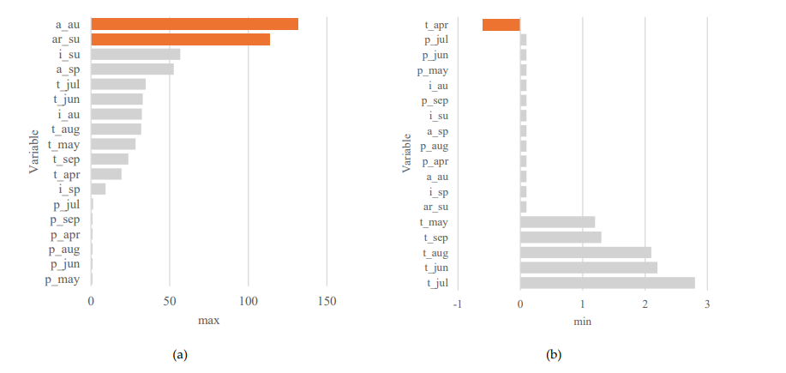
а б

Рисунок 5 – Распределение минимальных (a) и максимальных (б) значений для каждой переменной в наборе данных

Статистические диапазоны, представленные максимальными и минимальными значениями, дают четкое визуальное представление о распределении набора данных. Такое сочетание табличного и визуального представлений улучшает наше понимание динамики набора данных. Например, $a_{au}$, $a_{au}$ демонстрируют наибольшие амплитуды, что может указывать на выраженные сезонные колебания. В то время, как минимальные значения температур (t_apr, p_jul) позволяют выявить периоды с наименьшей активностью.
Построены ящик с усами (boxplot) для всех рассматриваемых признаков для оценки распределения данных. Визуализация позволяет выявить характер распределения данных, определить наличие асимметрии, выбросов и понять, насколько данные соответствуют нормальному распределению (рисунок 6).
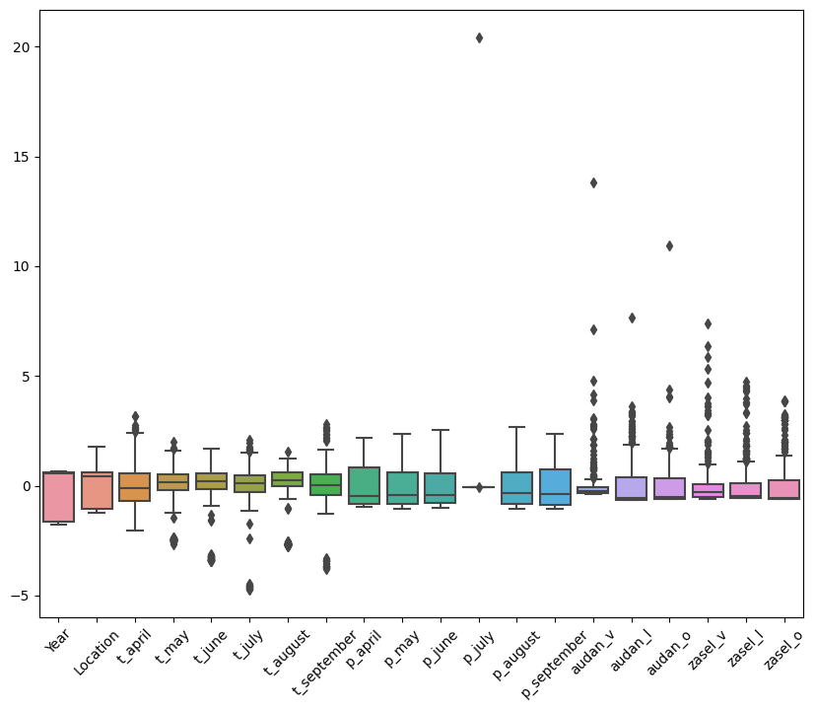

Рисунок 6 – Оценка выбросов в датасете

На рисунке 6 представлено распределение значений признаков, используемые в модели прогнозирования динамики численности хлебной полосатой блошки. Большинство метеорологических показателей (t_april–t_september, p_april–p_september) имеют симметричное распределение вокруг нуля, что свидетельствует о корректно выполненной стандартизации данных. В то же время переменные (audan_v, audan_l, zasel_v, zasel_l, zasel_o) характеризуются наличием значительного числа выбросов и правосторонней асимметрией, отражающей резкие всплески численности вредителя в отдельные периоды наблюдений. Такое распределение подтверждает высокую вариабельность популяционной динамики и необходимость применения робастных методов нормализации и нелинейных моделей при построении прогнозов. Таким образом, boxplot наглядно иллюстрирует различия в распределении признаков.
Результатом EDA-анализа является выявление структуры, закономерностей и особенностей исходных данных. Это распределение признаков, наличие выбросов, пропусков и корреляций между переменными. На основе этих результатов принимаются решения о необходимости очистки данных, выборе методов нормализации, а также определяются параметры для построения нейросетевой модели прогнозирования численности вредителя. Проведённый анализ позволяет повысить качество последующего моделирования и снизить риск переобучения, что обеспечивает корректную подготовку данных к этапу обучения модели.

Выводы по разделу
В первом разделе диссертационной работы выполнены следующие задачи: сбор многолетних данных из регионов Северного Казахстана позволил определить ключевые параметры, подлежащие учёту в модели прогнозирования.
Проведённый обзор показал, что искусственный интеллект и машинное обучение активно применяются в задачах прогнозирования в различных отраслях ‒ от финансов и здравоохранения до экологии и сельского хозяйства. Выполнено теоретико-экспериментальные исследование методов прогнозирования в машинном обучении. В задачах прогнозирования ИИ демонстрирует высокую эффективность за счёт способности выявлять сложные закономерности, недоступные традиционным статистическим методам. Применение таких алгоритмов, как Random Forest, SVM, градиентный бустинг, сверточные нейронные сети (CNN) и рекуррентные сети (LSTM), позволяет достигать высокой точности в предсказаниях, особенно при наличии больших объёмов данных и временных зависимостей. В аграрном секторе ИИ применяется для прогноза урожайности, выявления болезней, мониторинга вредителей и принятия управленческих решений на основе анализа погодных, пространственных и биологических данных.
Анализ факторов, влияющих на численность хлебной полосатой блошки, показал высокую зависимость популяционной динамики от погодных условий, сроков выхода из зимовки и наличия кормовых растений. Сбор многолетних данных из регионов Северного Казахстана позволил определить ключевые параметры, подлежащие учёту в модели прогнозирования. Произведен EDA анализ данных, который помогает анализировать наборы данных для обобщения их статистических характеристик. В конечном итоге была составлена таблица из 10751 записей и 20 столбцов, отражающих всю доступную информацию и подготовленных для дальнейшего анализа и исследования.

2 МОДЕЛЬ НЕЙРОННОЙ СЕТИ ДЛЯ ПРОГНОЗИРОВАНИЯ ДИНАМИКИ ХЛЕБНОЙ ПОЛОСАТОЙ БЛОШКИ

2.1 Обработка и структурирование исходных данных
Машинное обучение в том числе, нейронные сети сподвигли обработке и анализу больших данных полученных при исследовании аграрного сектора. Для проведения машинного обучения требуется выполнить ряд действий, которые включают: подготовку достоверных данных, нормализацию данных, подходящему для алгоритмов машинного обучения, преобразованию данных, выбор метода (архитектура нейронной сети), повторная выборка, построение модели нейронной сети и обучение нейронной сети. Основной и начальный этап при обучении данных является нормализация самих данных.
Нормализация данных является фундаментальным этапом предварительной обработки для интеллектуального анализа данных и обучения на их основе.
Все большее внимание исследователей привлекает использование спутниковых изображений для мониторинга засухи в сельском хозяйстве, как в региональном, так и в глобальном масштабе. Так как сельскохозяйственная засуха является одной из самых разрушительных сельскохозяйственных угроз во всем мире, которая может привести к значительным потерям в сельском хозяйстве и нехватке воды. Зарубежные ученые сначала проанализировали корреляцию между температурой поверхности земли и нормализованным разностным вегетационным индексом с использованием временных рядов при различных условиях роста растительности. Полученные данные показали, что индекс температурного режима вегетации можно использовать только в теплое время года (поздневесенний и летний периоды), когда наблюдаются отрицательные корреляции между температурой поверхности земли и нормализованным разностным вегетационным индексом [181].
Благодаря возможностям нелинейного моделирования сети прогнозирования с глубоким обучением стали широко использоваться для интеллектуального сельского хозяйства. Поскольку данные датчиков содержат шум и сложную нелинейность, а требовалось повышение их производительности ученые предложили обратимую сеть автоматической нормализации выбора. Интегрирующая уровень нормализации и перенормировки для оценки и выбора модуля нормализации модели прогнозирования. Точность прогнозирования была эффективно повышена за счет масштабирования и преобразования входных данных с помощью обучаемых параметров. Результаты применения прогнозирования показали, что модель обладает хорошей способностью к прогнозированию и адаптируемостью для теплицы в системе интеллектуального сельского хозяйства [182].
Болезни растений являются одной из проблем, которые могут привести к потерям в производстве и экономике сельскохозяйственного сектора. Раннее выявление этого заболевания для поиска решений и методов лечения по-прежнему остается проблемой в области устойчивого сельского хозяйства. В настоящее время для успешного обнаружения болезней растений применяются методы обработки изображений и методы машинного обучения. Чтобы поднять эффективность при мультиклассовой классификации болезней растений предлагается автоматическая диагностика болезней листьев. Это разработка системы для сверточной нейронной сети с подходом глубокого обучения на основе пакетной нормализации для классификации болезней растений. Значение использования технологии глубокого обучения состоит в том, чтобы сделать систему сквозной, автоматической, точной, менее дорогой, и удобнее обнаруживать болезни растений по их листьям [183].
В [184] используется в общей сложности 50 показателей из категорий продуктивности, стабильности, эффективности, долговечности, совместимости и справедливости в сельском хозяйстве, чтобы выяснить, какой метод нормализации является наиболее подходящим для дальнейшего математического анализа для разработки окончательного составного показателя. Чтобы понять согласованность и качество методов измерения нормализации и сравнить преимущества и недостатки различных выбранных процессов нормализации, рассматривались показатели устойчивости сельского хозяйства. Каждый из различных методов нормализации имел свои преимущества и недостатки. Это исследование показало, что правила пропорциональной нормализации и гибридного агрегирования среднего арифметического и среднего геометрического подходят для выбранного набора данных и что этот метод имеет более широкое применение для разработки составных показателей для оценки устойчивости сельского хозяйства.
В задачах машинного обучения исходные данные часто заданы в разных единицах измерения и типах шкал. Такие данные следует преобразовывать в единое представление путем их нормализации или стандартизации. В работе показана разница между этими операциями. Систематизированы основные типы шкал, операции над данными, представленными в этих шкалах, и основные варианты нормализации функций. Правила разделения признаков древовидных классификаторов инвариантны к шкалам количественных признаков. Они используют только операцию сравнения. Возможно, благодаря этому свойству классификатор типа «случайный лес» в результате многочисленных экспериментов признан одним из лучших при анализе данных разной природы [185].
Таким образом, из исследованных научных работах мировых ученых видно, что были изучены и предложены следующие методы: использование спутниковых изображений для мониторинга засухи в сельском хозяйстве; обратимую сеть автоматической нормализации для теплицы в системе интеллектуального сельского хозяйства; разработка системы на основе пакетной нормализации для классификации болезней растений; правила пропорциональной нормализации и гибридного агрегирования для оценки устойчивости сельского хозяйства; классификатор типа «случайный лес» преобразованные в единое представление путем их нормализации. Но исследованные научные источники не дают полную информацию о факторах и нормализации входных данных по вредителям сельского хозяйства, в том числе полосатой хлебной блошки, для обучения в нейронной сети. Анализ литературных источников показал, что нормализация данных относительно обработки данных по вредителям в сельскохозяйственном секторе таких как, хлебная полосатая блошка остается молоизученным. Данная область требует проведения более тщательного исследования с учетом статистических данных по факторам влияющих на рост вредителей сельского хозяйства, в точности хлебной полосатой блошки и получения нормализованных данных для дальнейшего его обучения в нейросети.
Существует множество способов нормализовать и масштабировать значения признаков до общего диапазона для использования в различных моделях машинного обучения. Их можно разделить на две большие группы: линейные и нелинейные, в зависимости от используемой функции. Нелинейная нормализация использует логистические сигмоиды или гиперболические функции тангенса с вычисляемыми соотношениями. При линейной нормализации изменения переменных выполняются пропорционально по линейному закону.
Необходимость нормализации выборки данных является самой природой переменных, используемых в моделях нейронных сетей. Поскольку они различаются в физическом смысле, их абсолютные значения часто сильно отличаются друг от друга. Так, например, выборка может содержать как концентрации, измеряемые в десятых или сотых долях процента, так и давление в сотни тысяч паскалей. Нормализация данных позволяет перемещать все числовые значения используемых переменных в одну и ту же область изменения, поэтому можно объединить их в одну модель нейронной сети. В таблице 3 представлены основные методы нормализации данных, соответствующие математические формулы, характерные особенности и примеры применения.

Таблица 3 – Виды нормализации и масштабирования данных

Метод | Формула | Особенности
1 | 2 | 3
StandardScaler (Z-нормали зация, стандар тизация | $z=\frac{x-μ}{σ}$ (9)  где $z$ – представляет собой масштабированное значение;  $x$ – исходное значение;  $μ$ – является средним значением признака;  $σ$ – это стандартное отклонение значений признака. | Применяется для приведения данных к среднему 0 и $σ$ =1.
Min-Max Normalization | $x^{'}=\frac{x-x_{min}}{x_{max}-x_{min}}$  где $x$ ‒ исходное значение;  $x'$ ‒ значение после нормализации;  $min$ и $max$ представляют собой минимальное и максимальное значения исходного набора данных. | Приводит данные к диапазону [0, 1] или [-1, 1], но чувствителен к выбросам.
Продолжение таблицы 3

1 | 2 | 3
RobustScaler (робастное масштабирование) | $x^{'}=\frac{x-median(x)}{IQR(x)}$,  где $IQR$ ‒ межквартальный размах | Устойчив к выбросам.
L2 Normalization (нормализация длины вектора) | $$x^{'}=\frac{x}{{\left\|x\right\|}_{2}}$$ | Нормализуется так, чтобы длина вектора признаков равнялась 1
Log tranfarmation (логарифмирование) | $$x^{'}=log⁡(x+1)$$ | Применяется, если есть большие выбросы
Примечание – Составлено по источникам [186-190]

Представленные методы нормализации устраняют различия в масшатабах признаков, тем самым стабильность и точность последующего обучения нейросетевой модели. Выбор метода зависит от характера данных и требований конкретной модели. Для выполнения нормализации данных необходимо точно знать пределы изменения (теоретически возможные минимальные и максимальные значения) значений соответствующих переменных. Тогда они будут соответствовать границам интервала нормализации. Если пределы изменения переменных нельзя установить точно, они устанавливаются с учетом минимальной и максимальной доступных выборок данных.
На развитие и распространение вредителя сельскохозяйственных культур оказывают влияние погодно-климатические условия периода вегетации. Учёт всех данных проводился в тёплые безветренные дни в фазы колосовых от всходов до кущения и для нормализации были взяты данные, полученные только в безветренные дни. Общая база наблюдений сформирована за период с 1980 года, однако для иллюстрации результатов и примера анализа использованы данные с 2011 по 2021 года (таблица 4).
В Таблице 4 представлены данные: выход с мест зимовки на злаковых травах, численность, миграция на посевы и его численность, повреждение листовой поверхности (%), спаривание, отрождение личинок, появление нового поколения/с численностью, уход в места зимовки.

Таблица 4 – Хлебная полосатая блошка (Северный Казахстан)

Сев. Каз. | 2011 год | 2012 год | 2013 год | 2014 год | 2015 год | 2016 год | 2017 год | 2018 год | 2019 год | 2020 год | 2021 год
Выход с мест зимовки на злаковых травах | 14 апреля- 5 мая | 10-21 апреля | 16-22 апреля | 21-25 апреля | 20-29 апреля | 11-19 апреля | 15-20 апреля | 20 апреля- 5 мая | 10-25 апреля | 15 апреля-5 мая | 17-23 апреля
Численность (экз/м²) | 1-50 | 0,5-18 | 0,4-1,0 | 1-80 | 0,5-70 | 1-60 | 0,5-50 | 1,0-50 | 10 -38,3 | 1,0-40,0 | 1,0-50
Миграция на посевы | I декада июня | май | 28-31 мая | 24-28 мая | 25-29 мая по 2-4 июня | 15-20 мая | 25-28 мая | 2-4 июня | 24-26 мая | 20 мая | 29 мая
Численность  (экз/м²) | 1,0-300 | 2,0-300 | 2,0-300 | 2,0-25 | 1,0-150 | 1,0-300 | 1,0-150 | 2,0-300 | 1,0-100 | 1,0-100 | 2,0-200
Повреждение листовой поверхности (%) | 6-22 | 0,3-22,0 | 2-8 до 20-25 | 0,1-5,0 | 0,5-25,0 | 5-23 | 0,5-25,0 | 0,4-22,0 | 3-25,0 | 1,0-50,0 | 6-22
Спаривание | 5-18 июня | 26 мая  -6 июня | 5-21 июня | 9-16 июня | 12-19 июня | 5-20 июня | 7-17 июня | 28 мая- 7 июня | 2-20 июня | 28 мая | 15-18 июня
Отрождение личинок | С 28 июня | 28 июня  -29 июля | 25-26 июня | Конец июня | 18-22 июля | 25 июня | 27 июня | 25 июня | 20 июня | 3-23 июнь | 15-28 июня
Появление нового поколения/с численностью (экз/м²) | 14-29 июля/до 50 | До сер. авг/до 47 | 17-24 июля/1-35 | 17-23 июля/2-35 | До сер авг/2-40 | 20-25 июля/ до 50 | 18-28 июля/до 40 | 18-25 июля/ до 40 | До сер. авг/ до 40 | 9-24 июля/5,0-51 | 15-25 июля/ до 40
Уход в места зимовки | 10 августа-III декады сентября | 3-24 августа | 17-20 августа – 1-ой пол сентября | 18-21 августа- III декады сентября | 15-20 августа | 18-22 августа | 10-25 августа | 18-25 августа | 10-22 августа | 14-25 августа -7-10 сентября | 25 августа-5 сентября
..... | .... | .... | .... | .... | .... | .... | .... | .... | .... | .... | ....

После нормализации все числовые значения входных признаков будут приведены к одинаковой области их изменения – некоторому узкому диапазону. Нормализация данных позволит нам подготовить входные данные для машинного обучения и обеспечит корректную работу вычислительных алгоритмов [191]. В таблицах 5, 6 представлены нижние и верхние данные с таблицы 4.

Таблица 5 – Нижние данные с таблицы 4

Выход с мест зимов ки на злако вых травах | Численность (экз/м2) | Миграция на посе вы | Числен ность (экз/м²) | Повреждение листовой поверхности (%) | Спаривание | Отрождение личинок | Появле ние нового поколе ния/с численностью (экз/м²) | Появле ние нового поколе ния/с численностью (экз/м²) | Уход в места зимовки
14.04 | 20 | 01.06 | 100 | 6 | 05.06 | 28.06 | 14.07 | 20 | 10.08
10.04 | 9 | 10.05 | 100 | 1 | 26.05 | 28.06 | 10.08 | 15 | 03.08
16.04 | 0.4 | 28.05 | 100 | 8 | 05.06 | 25.06 | 17.07 | 7 | 17.08
21.04 | 30 | 24.05 | 2 | 1 | 09.06 | 30.06 | 17.07 | 7 | 18.08
20.04 | 15 | 25.05 | 50 | 5 | 12.06 | 18.07 | 10.08 | 8 | 15.08
11.04 | 20 | 15.05 | 90 | 5 | 05.06 | 25.06 | 20.07 | 10 | 18.08
15.04 | 20 | 25.05 | 45 | 2 | 07.06 | 27.06 | 18.07 | 8 | 10.08
20.04 | 18 | 02.06 | 35 | 3 | 28.05 | 25.06 | 18.07 | 8 | 18.08
10.04 | 10 | 24.05 | 10 | 3 | 02.06 | 20.06 | 10.08 | 8 | 10.08
15.04 | 15 | 20.05 | 10 | 7 | 28.05 | 03.06 | 09.07 | 11 | 14.08
17.04 | 17 | 29.05 | 33 | 6 | 15.06 | 15.06 | 15.07 | 9 | 25.08

Таблица 6 – Верхние данные с таблицы 4

Выход с мест зимовки на злаковых травах | Численность (экз/м²) | Миграция на посевы | Численность  (экз/м²) | Повреждение листовой поверхности (%) | Спаривание | Отрождение личинок | Появление нового поколения/с численностью (экз/м²) | Появление нового поколения/с численностью (экз/м²) | Уход в места зимовки
05.05 | 50 | 10.06 | 300 | 22 | 18.06 | 30.06 | 29.07 | 50 | 20.09
21.04 | 18 | 20.05 | 300 | 22 | 06.06 | 29.07 | 15.08 | 47 | 24.08
22.04 | 1 | 31.05 | 300 | 20 | 21.06 | 26.06 | 24.07 | 35 | 15.09
25.04 | 80 | 28.05 | 25 | 5 | 16.06 | 30.06 | 23.07 | 35 | 20.09
29.04 | 70 | 02.06 | 150 | 25 | 19.06 | 22.07 | 15.08 | 40 | 20.08
19.04 | 60 | 20.05 | 300 | 23 | 20.06 | 25.06 | 25.07 | 50 | 22.08
20.04 | 50 | 28.05 | 150 | 25 | 17.06 | 27.06 | 28.07 | 40 | 25.08
05.05 | 50 | 04.06 | 300 | 22 | 07.06 | 25.06 | 25.07 | 40 | 25.08
25.04 | 38 | 26.05 | 100 | 25 | 20.06 | 20.06 | 15.08 | 40 | 22.08
05.05 | 40 | 20.05 | 100 | 50 | 28.05 | 23.06 | 24.07 | 51 | 10.09
23.04 | 50 | 29.05 | 200 | 22 | 18.06 | 28.06 | 25.07 | 40 | 05.09
Нормализация данных в Python используется для того, чтобы машине приходилось обрабатывать меньший диапазон данных. Результаты зависят от выбора правильного метода нормализации [192]. Для нормализации данных в данном исследовании был выбран популярный метод sklearn. В работе используются библиотеки NumPy и sklearn для машинного обучения языка программирования Python. Из библиотеки sklearn импортируется класс preprocessing. Класс preprocessing позволяет доступ к функции normalize(). Именно поэтому данный метод называется методом нормализации библиотеки sklearn. Далее создается массив NumPy с уникальными целочисленными значениями, затем вызывается метод normalize() из preprocessing и передается numpy_array, в качестве параметра. Все целочисленные данные нормализуются между нулем и единицей [193].
В результате проведения исследования было рассмотрено более 200000 входных данных, с учетом верхних и нижних границ.
Для начала берем нижние данные в таком виде в каком представлено в таблице 5 и проводим нормализацию данных в программе Python, в конце получаем нормализованные данные представленная в таблице 7.

Таблица 7 – Нормализованные нижние данные с Таблицы 5

0 1 2 3 4 5 6 7 8 9
0 0.127390 0.181468 0.009618 0.907339 0.054440 0.045911 0.254599 0.127663 0.181468 0.091460
1 0.091326 0.081866 0.091417 0.909622 0.009096 0.236957 0.255240 0.091690 0.136443 0.028016
2 0.144079 0.003593 0.251958 0.898245 0.071860 0.045451 0.225100 0.153330 0.062877 0.153420
3 0.351692 0.501462 0.402005 0.033431 0.016715 0.151441 0.502465 0.285332 0.117008 0.302214
4 0.294068 0.220111 0.367585 0.733702 0.073370 0.176969 0.265160 0.147914 0.117392 0.221285
5 0.108482 0.196526 0.147886 0.884366 0.049131 0.049721 0.246247 0.197214 0.098263 0.177659
6 0.222798 0.296274 0.371084 0.666617 0.029627 0.104585 0.400859 0.267684 0.118510 0.149322
7 0.313123 0.281248 0.032187 0.546871 0.046875 0.438278 0.391560 0.282342 0.124999 0.282498
8 0.254030 0.253018 0.608507 0.253018 0.075905 0.052122 0.507553 0.255042 0.202414 0.255042
9 0.320663 0.319810 0.427479 0.213206 0.149245 0.598044 0.065241 0.193378 0.234527 0.300195

Далее берем уже верхние данные с таблицы 6, проводим также через программу Python и получаем нормализованные данные в таблице 8.

Таблица 8 – Нормализованные верхние данные с таблицы 6

0 1 2 3 4 5 6 7 8 9
0 0.016124 0.159647 0.032121 0.957879 0.070244 0.057664 0.095980 0.092819 0.159647 0.064146
1 0.068066 0.058231 0.064863 0.970519 0.071171 0.019604 0.094043 0.048785 0.152048 0.077900
2 0.071505 0.003244 0.100737 0.973300 0.064887 0.068326 0.084547 0.078091 0.113552 0.048957
3 0.230647 0.736892 0.258373 0.230279 0.046056 0.147931 0.276887 0.212501 0.322390 0.185052
4 0.162456 0.391596 0.011524 0.839135 0.139856 0.106626 0.123465 0.084361 0.223769 0.112332
5 0.060349 0.190175 0.063550 0.950873 0.072900 0.063582 0.079430 0.079461 0.158479 0.069984
6 0.114089 0.284654 0.159691 0.853961 0.142327 0.097124 0.154055 0.159805 0.227723 0.142782
7 0.016251 0.160905 0.013065 0.965427 0.070798 0.022720 0.080645 0.080678 0.128724 0.080710
8 0.194970 0.295880 0.202834 0.778632 0.194658 0.156194 0.156194 0.117418 0.311453 0.171922
9 0.036514 0.289216 0.144970 0.723040 0.361520 0.202813 0.166733 0.174036 0.368751 0.072955

После нормализации все числовые значения во входных признаках перемещаются в одну и ту же область изменения (определенный узкий диапазон). Это объединяет их в одну модель машинного обучения и гарантирует корректную работу вычислительных алгоритмов. График нормализованных верхних и нижних данных хлебной полосатой блошки (рисунок 7).

Рисунок 7 – Нормализованные данные в диапазоне [0..1]
Анализ данных показывает, что численность хлебной полосатой блошки подвержена значительным колебаниям, зависящим от климатических условий, сроков выхода из зимовки и погодных факторов в период вегетации сельскохозяйственных культур. Температура, влажность и количество осадков играют ключевую роль в развитии и распространении вредителя [194].

2.2 Определение архитектуры нейронных сетей для прогнозирования численности вредителей
Сложный и многогранный характер данных о численности вретидетелей в Северном Казахстане требует использования надежных моделей [195]. Для решения этой задачи были выбраны четыре хорошо зарекомендовавшие себя архитектуры ANN: многослойный персептрон (MLP), многозадачную нейронную сеть (MTNN), долговременную кратковременную память (LSTM) и Transformer. Эти модели известны своей адаптивностью и умением фиксировать сложные структуры данных, что делает их идеальными для прогнозирования динамики численности вредителей в данном регионе.
Основное внимание уделяется разработке и анализу различных моделей ANN для обнаружения и прогнозирования вредителей. Однако также включена в анализ регрессия опорных векторов (SVR). Эта модель рассматривается, поскольку SVR обладает отличительными характеристиками и сильными сторонами, которые делают ее полезной для обработки различных типов данных и закономерностей. В частности, SVR хорошо работает в ситуациях, когда взаимосвязь между входными данными и выходными данными является нелинейной, или при работе с небольшими наборами данных. Включив SVR в сравнение, дается широкое представление о различных методах машинного обучения и оцениваем их пригодность для данной задачи.
Регрессия опорных векторов SVR. Функция SVR заключается в преобразовании входных данных путем линейного или нелинейного отображения в многомерное пространство признаков. Архитектура SVR может быть детализирована, как показано на рисунке, где $K(x_{i},x)$ ‒ это выходные данные $i$-го скрытого узла для входного вектора $x$, это отображение входного $x$ и опорного вектора $x_{i}$ путем выбора функции ядра (рисунок 8) [194, р. 40-53].

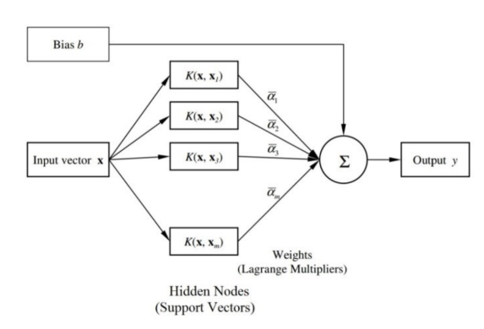

Рисунок 8 – Архитектура SVR

Примечание – Составлено по источнику [194, с. 42]
Модель SVR представлена в формуле (10):

$y=ω^{'}θ\left(x\right)+b$ (10)

гд $ω$ ‒ весовой вектор, $b$ представляет собой смещение; а
$θ(x)$ ‒ функция, используемая для нелинейного отображения, которая отображает переменную $x$ в многомерное пространство [196].
Для исследования были выбраны следующие модели для прогнозирования: MLP, MTNN, LSTM, Transformer (таблица 9).

Таблица 9 – Нейросетевые модели для прогнозирования

Модели | Определение
1 | 2
MLP (Многослойный Персептрон) | тип ANN, который имеет по крайней мере три уровня узлов, соединенных друг с другом: входной уровень, выходной уровень и один или несколько скрытых уровней между ними. MLP может изучать сложные закономерности в данных, используя процесс прямого и обратного распространения, при котором данные проходят через слои и корректируются значения связей на основе ошибок. MLP полезен для решения задач, требующих нелинейного преобразования входных данных.
MTNN (Многозадачная нейронная сеть) | область ML, целью которой является повышение эффективности выполнения нескольких учебных задач за счет использования их общих черт и различий. Это можно рассматривать как форму индуктивной передачи, при которой знания, полученные в ходе выполнения одной или нескольких связанных задач, могут помочь лучше обобщить при решении новой задачи. Это также может обеспечить преимущества упорядочения и увеличения объема данных, а также обеспечить быструю адаптацию к новым областям и задачам. В отличие от традиционных нейронных сетей с одним выходным уровнем, MTNN объединяет несколько выходных уровней, каждый из которых предназначен для выполнения определенной задачи. Такая архитектура облегчает одновременное изучение нескольких задач, повышая эффективность и результативность в сценариях, где задачи взаимосвязаны или дополняют друг друга.
LSTM  (Долгая краткосрочная память) | тип RNN, который может изучать долгосрочные зависимости в последовательных данных. В отличие от стандартных RNN, LSTM имеет ячейку памяти, которая может сохранять и обновлять информацию с течением времени, избегая проблемы исчезновения или резкого увеличения градиентов. LSTM может выполнять сложные задачи, такие как машинный перевод, распознавание речи и генерация текста, среди прочего. LSTM состоит из трех элементов управления: ввода, вывода и забывания, которые управляют тем, как информация поступает в ячейку памяти и выходит из нее.
Transformer (Трансформер) | тип архитектуры нейронной сети, широко используемый в задачах обработки естественного языка и последовательных данных. В отличие от традиционных нейронных сетей, Transformer полагаются на механизмы самоконтроля для оценки важности различных частей входных данных, что позволяет им более эффективно фиксировать
Продолжение таблицы 9

1 | 2
 | долгосрочные зависимости. Этот механизм позволяет Transformer параллельно обрабатывать последовательности различной длины, что делает их вычислительно эффективными. Преобразователи продемонстрировали превосходную производительность в таких задачах, как языковой перевод, генерация текста и последовательный анализ данных, благодаря своей способности моделировать сложные отношения и зависимости внутри последовательностей
Примечание – Составлено по источникам [197-201]

В MLP нейроны обрабатывают информацию поэтапно, выполняя вычисления, включающие взвешенные суммы и нелинейные преобразования. Входной слой многослойного перцептрона (MLP) получает входные данные, которые могут представлять собой признаки, извлечённые из входных выборок в наборе данных. Каждый нейрон во входном слое представляет один признак. Нейроны входного слоя не выполняют никаких вычислений; они просто передают входные значения нейронам первого скрытого слоя. Скрытые слои MLP состоят из взаимосвязанных нейронов, которые выполняют вычисления над входными данными. Каждый нейрон скрытого слоя получает входные данные от всех нейронов предыдущего слоя. Входные данные умножаются на соответствующие веса, обозначаемые как $w$. Веса определяют степень влияния входного сигнала одного нейрона на выходной сигнал другого [202].
Помимо весов, каждый нейрон в скрытом слое имеет связанное смещение, обозначаемое как $b$. Смещение обеспечивает нейрону дополнительный входной сигнал, позволяя ему корректировать свой выходной порог. Как и веса, смещения формируются в процессе обучения [203] (рисунок 9).

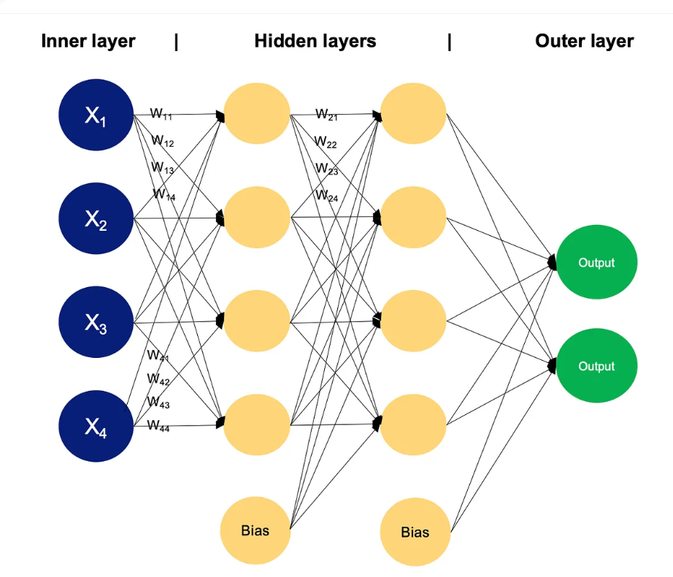

Рисунок 9 – Пример MLP с двумя скрытыми слоями

Примечание – Составлено по источнику [202]
Рассмотренная архитектура MLP отображает данные из входного пространства в выходное посредством нелинейных преобразований. Математически это можно записать следующим образом:

$Weighted Sum=\sum_{i=1}^{n}{\left(w_{i}*x_{i}\right)+b}$ (11)

где $n$ – общее количество входных соединений;
$w_{i}$ – вес -го входа;
$x_{i}$ $i$-ое входное значение [203].
В MTNN входной слой принимает входное представление в виде вектора и пропускает его через общие слои для получения обобщенного встраивания, тогда как слой, ориентированный на задачу, использует это встраивание и вносит поправки для получения выходных данных для каждой задачи (рисунок 10) [204].

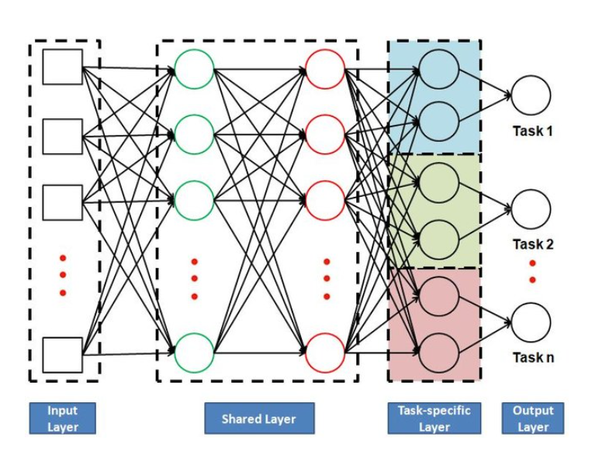

Рисунок 10 – Модель нейронной сети, основанной на MTNN, для обучения нескольких взаимосвязанных задач

Примечание – Составлено по источнику [203]

На рисунке 10 показана общая архитектура нейронной сети на основе MTL. Начальные уровни используются для преобразования входного вектора для обучения обобщенному внедрению, в то время как конечные уровни используются для получения внедрения, специфичного для конкретной задачи. Начальные уровни используются совместно в разных задачах для улучшения обучения за счет использования информации, содержащейся в обучающих выборках других связанных задач. Эти общие уровни позволяют модели перехватывать данные из одной задачи, чтобы изучить возможности для другой задачи. С другой стороны, последний уровень, относящийся к конкретной задаче, позволяет изучить внедрение, относящееся к конкретной задаче. Этот уровень реализует персонализацию и учитывает специфические особенности отдельной задачи. Впоследствии этот слой игнорирует входные данные из других задач (как показано разными цветами на рисунке 2), присваивая им небольшие значения, поскольку они могут оказаться бесполезными. Этот слой, относящийся к конкретной задаче, использует встраивание, полученное из общих слоев, и делает его специфичным для отдельной задачи, так что окончательные прогнозы, относящиеся к конкретной задаче, делаются на выходном уровне [204].
В качестве примера архитектура модели LSTM показана на рисунке 11.

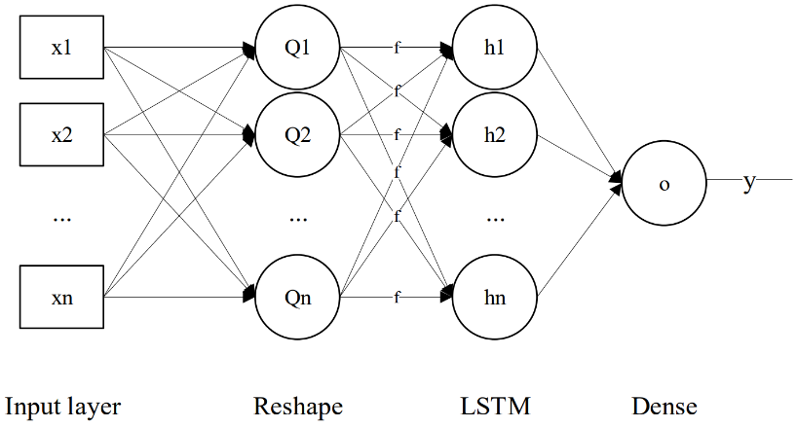

Рисунок 11 – Архитектура LSTM

Во входном слое нейроны кодируют различные характеристики, такие как год, местоположение, температура поверхности почвы и количество осадков, а также данные об обследуемой территории весной, летом и осенью соответственно. Функция активации выпрямленного линейного блока (ReLU), f, используется как в слоях LSTM, так и в слоях dense. Выходные данные этих слоев впоследствии направляются в специальные слои, предназначенные для каждого сезона (весна, лето и осень). После преобразования выходные данные передаются на соответствующие уровни вывода.
И четвертая модель Transformer, на рисунке 12 представлена классическая архитектура Transformer.

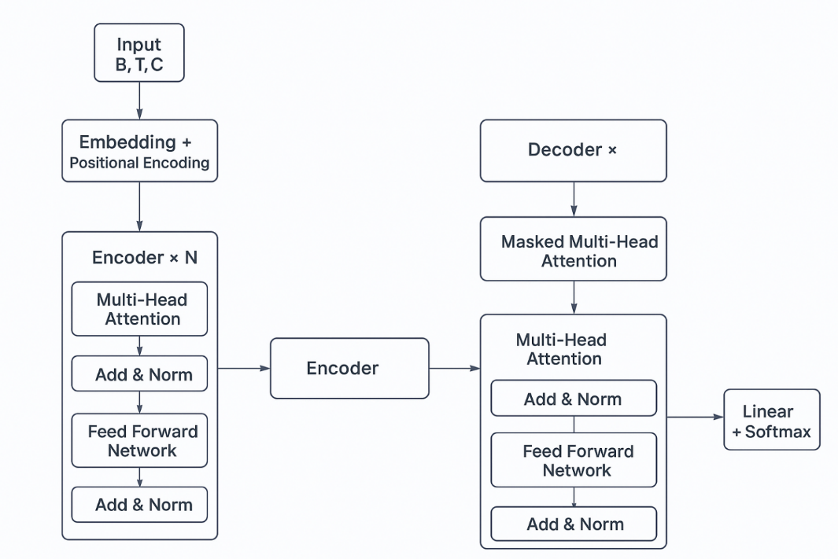

Рисунок 12 – Архитектура Transformer
Архитектура классического Transformer включает энкодер и декодер, каждый из которых состоит из N идентичных блоков. На вход подаётся последовательность элементов, которая преобразуется в эмбеддинги с добавлением позиционного кодирования. Каждый блок энкодера содержит два подмодуля: механизм Multi-Head Self-Attention, позволяющий учитывать взаимосвязи между элементами последовательности, и двухслойную полносвязную сеть (Feed Forward Network), причём после каждого подмодуля применяются остаточные связи и нормализация (Residual connection + LayerNorm). В результате энкодер формирует векторные представления входной последовательности. Декодер аналогично состоит из N блоков, каждый из которых включает маскированное Masked Multi-Head Self-Attention, предотвращающее использование информации о будущих шагах при генерации, механизм Multi-Head Attention с использованием выходов энкодера, обеспечивающий связь между входной последовательностью и уже сгенерированными токенами, а также двухслойную полносвязную сеть (Feed Forward Network). Как и в энкодере, после каждого подмодуля применяются остаточные связи и нормализация. На выходе результат работы декодера подаётся в линейный слой и функцию Softmax, что позволяет сформировать предсказание следующего элемента последовательности.. На рисунке 11 показана общая архитектура Transformer, предложенная Vaswani A. и др. [205].
Выбор гиперпараметров играет ключевую роль в успешном обучении искусственных нейронных сетей. Однако процесс случайного подбора параметров может быть весьма ресурсоёмким и требовать значительного времени для достижения сходимости и получения оптимальных результатов, особенно при обучении сетей с большим числом параметров.
Определение оптимальных гиперпараметров для окончательной архитектуры модели потребовало проведения серии экспериментов с различными конфигурациями, включающими варьирование числа слоёв и нейронов в каждом из них. Ключевыми гиперпараметрами, влияющими на процесс обучения, являются количество слоёв и нейронов, число эпох, размер пакета данных и выбор оптимизатора. Эти параметры оказывают значительное влияние на способность модели эффективно обучаться, предотвращать переобучение и обеспечивать корректное обобщение знаний на новых данных.
При формировании архитектуры нейронной сети важно определить оптимальное количество слоёв и нейронов в каждом из них. Недостаточная глубина сети может привести к неспособности модели выявлять сложные закономерности в данных, тогда как избыточное число слоёв повышает риск переобучения и снижает обобщающую способность модели. Поэтому необходимо найти баланс между качеством обучения и предотвращением переобучения. Аналогично, выбор числа эпох обучения также требует осторожности: слишком малое количество эпох может привести к неполному обучению модели, тогда как чрезмерное, наоборот, увеличивает время вычислений без заметного улучшения точности.
Оптимизация архитектуры и параметров обучения позволяет достичь наилучшего соотношения между сложностью модели и её обобщающей способностью. На основе проведённого анализа была спроектирована архитектура Transformer нейронной сети. Структура разработанной модели представлена на рисунке 13.

Train: Adam (Ir=1e-3), Loss=MSE; Metrics=MAE, MSE, R²; Dropout=0.1
Encoder ×2 d_model=64, h=4, d_ff=128
1. Self-Attn$→⨁→LN$
2. FFN (128$→$64, ReLU, Dropout 0.1)$→⨁→LN$
Input (B,20,1)
Dense 64 input proj
+Sin/Cos PE
GlobalAvgPool1D (B,64)
Dense1 (B,1) regression

Рисунок 13 – Оптимизированная модель нейросетевого прогнозирования на основе архитектуры Transformer

Оптимизированная модель нейросетевого прогнозирования основана на архитектуре Transformer и включает несколько последовательных этапов обработки данных. На вход подаётся временной ряд размерности (B, 20, 1), который сначала проходит через полносвязный слой с 64 нейронами (Dense 64), выполняющий проекцию входных данных в пространство признаков. Далее добавляется функция синусо-косинусное позиционное кодирования (Sin/Cos PE), позволяющая учитывать порядок элементов последовательности. Это фиксированная функция, которая не зависит от данных и необучается. Основу модели составляют два идентичных энкодера (Encoder ×2), каждый из которых имеет размерность d_model=64, число h (head) Мнрогозадачный механизм самовнимания (Multi-head self-attention) h=4 и скрытый слой feed-forward сети d_ff=128. Каждый блок энкодера состоит из двух подблоков: Multi-head self-attention с резидуальным соединением и нормализацией по слоям (LayerNorm), а также полносвязная сеть (FFN), включающая преобразование 128→64, активацию ReLU и дропаут с вероятностью 0.1, также сопровождаемые резидуальным соединением и нормализацией. После прохождения энкодеров выходные представления агрегируются с помощью глобального усреднения по временной оси (GlobalAvgPool1D), формируя вектор размерности (B, 64). На финальном этапе используется полносвязный слой с одним нейроном (Dense 1), который выполняет задачу регрессии и выдаёт прогноз. Для обучения модели применяется оптимизатор Adam с шагом обучения 1e-3, функцией потерь MSE и набором метрик: MAE, MSE и коэффициент детерминации R². В таблице 10 представлено сравнение двух Transformer.

Таблица 10 – Сравнение классической архитектуры Transformer и модернизированной модели нейросетевого прогнозирования на основе архитектуры Transformer

Элемент | Классический Transformer | Модернизированная модель нейросетевого прогнозирования
Тип задачи | Перевод / генерация текста | Регрессия / прогноз
Структура | Encoder + Decoder | Только Encoder
Внимание | Multi-head self-attention | Multi-head self-attention
Выход | Последовательность слов | Одно число  (через GlobalAvgPool)
Потери (Loss) | Cross-Entropy | MSE
Метрики | Accuracy / BLEU | MSE, MAE, R²
Dropout | 0.1–0.3 | 0.1
Оптимизатор | Adam + Warmup | Adam

В отличие от классического Transformer, применяемого в NLP, где входные данные представляют собой последовательности токенов в виде высокоразмерных эмбеддингов, в архитектуре Transformer для регрессии вход имеет форму (B, T, F). (B, 20, 1), где T = 20 соответствует числу временных шагов (t_april, t_may, t_june, t_july, t_august, t_september температура поверхности почвы с апреля по сентябрь; p_april, p_may, p_june, p_july, p_august, p_september данные об осадках с апреля по сентябрь; audan_v, zasel_v, audan_l, zasel_l, audan_o, zasel_o, а в этих уже результат: kol_v, kol_l, kol_o), а F = 1 ‒ количество признаков (численность хлебной полосатой блошки). Для согласования размерностей применяется линейная проекция в пространство размерности d_model = 64.
Механизм Transformer работает на основе математических функций. Основное преимущество данного подхода заключается в способности эффективно обрабатывать временные последовательности и выявлять нелинейные зависимости между метеорологическими параметрами и динамикой популяции вредителя.
Пусть входные данные представляют собой матрицу признаков формула (12):

$X=\left\{x_{1},x_{2},...,x_{T}\right\}$, $x_{t}∈R^{n}$, (12)

где $T$ ‒ длина временной последовательности;
$n$ ‒ количество входных признаков (температура, влажность, осадки и др.).
Следующий этап, входное преобразование и позиционное кодирование.
Каждый вектор $x_{t}$ формула (13) подается на полносвязный слой:

$z_{t}=W_{1}x_{t}+b_{1}$, (13)

где $W_{1}∈R^{n×d}$, $d$ – размерность скрытого представления.
Чтобы сохранить информацию о порядке следования временных шагов, добавляется синусо-косинусное позиционное кодирование формула (14):

${\tilde{z}}_{t}=z_{t}+PE_{t}$, (14)

где $PE_{t}=[\sin\left(\frac{t}{{10000}^{\frac{2i}{d}}}\right),cos⁡(\frac{t}{{10000}^{\frac{2i}{d}}})]$ – позиционный вектор.
Переходим на Self-Attention формула (15). Для каждого временного шага вычисляются матрицы запросов, ключей и значений:

$Q=\tilde{Z}W_{Q}$, $K=\tilde{Z}W_{K}$, $V=\tilde{Z}W_{V}$, (15)

где $W_{Q}$, $W_{K}$, $W_{V}∈R^{d×d_{k}}$.
Механизм внимания формула (16) определяется выражением:

$Attention \left(Q,K,V\right)=softmax(\frac{QK^{T}}{\sqrt{d_{k}}})V$ (16)

Для multi-head attention $h=4$ результаты объединяются формула (17):

$MultiHead\left(Q,K,V\right)=Concat({head}_{1},…,{head}_{h})W_{O}$ (17)

После каждого слоя внимания и слоя полносвязной сети применяется нормализация (18), (19):

$Z^{'}=LayerNorm(Z+MultiHead(Q,K,V))$ (18)

$Z^{''}=LayerNorm(Z^{'}+FFN(Z'))$, (19)

где $FFN\left(X\right)=\max\left(0,xW_{2}+b_{2}\right)W_{3}+b_{3}$.
Свертка и регрессия. Выходной тензор $Z''$агрегируется через глобальное усреднение формула (20):

$h=\frac{1}{T}\sum_{t=1}^{T}{Z_{t}^{''}}$ (20)
и подается на выходной слой регрессии формула (21):

$\hat{y}=W_{0}h+b_{o}$, (21)

где $\hat{y}$ ‒ прогнозируемое значение численности вредителя.
Функция потерь и метрики. Модель обучается с использованием оптимизатора Adam ($η={10}^{-3}$) и функции потерь среднеквадратичной ошибки (MSE) формула (22):
$L=\frac{1}{N}\sum_{i=1}^{N}{{(y_{i}-{\hat{y}}_{i})}^{2}}$ (22)

Дополнительно оцениваются метрики MAE, MSE и коэффициент детерминации формула (23):

$R^{2}=1-\frac{\sum_{i}{(y_{i}-{\hat{y}}_{i})^{2}}}{\sum_{i}{{(y_{i}-\overline{y})}^{2}}}$ (23)

В модели используется два слоя кодировщика (Encoder×2) с h=4 внимания, что позволяет эффективно обрабатывать временные зависимости во входной последовательности. Параметр Dropout = 0.1 применяется для предотвращения переобучения и повышения обобщающей способности модели. Глобальный слой усреднения (GlobalAvgPool1D) выполняет агрегирование признаков и снижает размерность данных перед финальным регрессионным слоем. Обучение модели проводится на данных с размером входа (B, 20, 1), где 20 представляет количество временных наблюдений, соответствующих последовательности входных параметров.

2.3 Процесс обучения и верификация модели нейронной сети
Перекрёстная проверка с поиском по сетке (Grid Search Cross-Validation) [206] является одним из наиболее распространённых инструментов в машинном обучении, специально предназначенным для решения задачи оптимизации гиперпараметров модели. Гиперпараметры управляют процессом обучения и включают такие параметры, как количество слоёв и нейронов в сети, скорость обучения, коэффициенты регуляризации и другие настройки, влияющие на общую производительность модели. Выбор оптимальных значений этих параметров имеет решающее значение для достижения наилучших результатов обучения и повышения точности прогнозов. Метод grid search основан на систематическом переборе возможных комбинаций гиперпараметров. На первом этапе формируется таблица (или сетка) диапазонов значений для каждого из параметров, подлежащих настройке. Затем для каждой комбинации гиперпараметров создаётся отдельный экземпляр модели, который обучается на подмножествах данных с использованием перекрёстной проверки (cross-validation). По результатам обучения оцениваются показатели точности, ошибки или других метрик качества. После анализа всех комбинаций выбирается набор гиперпараметров, обеспечивающий наилучшую производительность модели на валидационных данных.
Метод GridSearchCV оказался наиболее подходящим инструментом для настройки гиперпараметров в данном исследовании по сравнению с альтернативными подходами, такими как эволюционные вычисления [207], алгоритмы роевого интеллекта [208] и комбинированные методы, основанные на искусственной пчелиной колонии и дифференциальной эволюции [209]. Выбор этого метода обусловлен относительно небольшим объёмом набора данных и ограниченным числом гиперпараметров, что делает возможным проведение полного (исчерпывающего) перебора комбинаций параметров без существенных вычислительных затрат. Использование GridSearchCV позволяет охватить всё пространство поиска гиперпараметров и обеспечивает высокую точность подбора оптимальных значений, необходимых для достижения наилучшей производительности модели. Хотя эволюционные и ройные алгоритмы могут быть более эффективными при работе с крупными и высокоразмерными данными, в рамках данного исследования GridSearchCV представляет собой наиболее рациональный и эффективный выбор для оптимизации архитектуры нейронной сети. Общий процесс обучения моделей показан на рисунке 14.

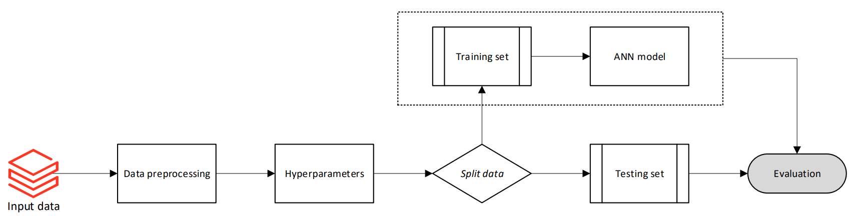

Рисунок 14 – Общая схема предлагаемого процесса обучения

Входные данные, включающие температуру, количество осадков, местоположение, год и обследуемую территорию, предварительно обрабатываются и подготавливаются для последующего моделирования. После этого определяется набор гиперпараметров, подлежащих оптимизации, таких как количество слоёв и нейронов, число эпох обучения и размер пакета данных. Для автоматизации процесса настройки гиперпараметров применяется метод grid search в сочетании с перекрёстной проверкой (cross-validation), обеспечивающий систематический перебор возможных комбинаций параметров и выбор наиболее эффективной конфигурации модели. На этапе обучения данные были разделены на обучающую и тестовую выборки в пропорции 80 и 20% соответственно. Обучающая выборка использовалась для построения и обучения моделей нейронных сетей (ANN, MLP, MTNN, LSTM и Transformer), тогда как тестовая применялась для оценки их производительности на невидимых данных и проверки способности к обобщению.
Все разработанные модели были реализованы с использованием высокоуровневого API TensorFlow Keras, предоставляющего удобные инструменты для построения, обучения и оценки моделей глубокого обучения.
Эффективность работы модели на обучающем и тестовом наборах данных оценивается с использованием статистических показателей, среди которых ключевую роль играет среднеквадратичная ошибка (MSE). В отличие от других метрик погрешности, показатель MSE формула (24) обладает свойством дифференцируемости, что делает его удобным для применения в методах оптимизации и обучения нейронных сетей. Благодаря этому MSE широко используется в задачах машинного обучения для количественной оценки точности прогнозирования и сходимости моделей [210].

$MSE= \frac{1}{n}\sum_{i=1}^{n}{{\left(y_{i}-\hat{y_{i}}\right)}^{2}}$ (24)

где n ‒ количество наблюдений;
yi ‒ фактическое значение зависимой переменной для i-го наблюдения, yi-прогнозируемое значение зависимой переменной для i-го наблюдения.
Метрика MSE играет ключевую роль в оценке производительности моделей, особенно в задачах регрессии. Её использование позволяет не только количественно измерять отклонения прогнозируемых значений от фактических, но и более строго penalизировать крупные ошибки, что повышает точность итоговой оценки. Благодаря этому MSE обеспечивает единый критерий для сравнения различных моделей. Кроме того, дифференцируемая математическая форма данной метрики делает её совместимой с современными алгоритмами оптимизации, что способствует более точной настройке параметров и достижению высокой эффективности модели.
Следует отметить, что эксперименты проводились не изолированно, а в логической последовательности, где каждый последующий этап основывался на лучших результатах, полученных в предыдущем. В таблице 11 представлены результаты эксперимента с разными нейронами.

Таблица 11 – Анализ MSE для нескольких конфигураций нейронов

Нейро ны | Сезон 1 |  |  |  | Сезон 2 |  |  |  | Сезон 3
Нейро ны | MLP | MTNN | LSTM | Тranformer | MLP | MTNN | LSTM | Transformer | MLP | MTNN | LSTM | Transformer
2 | 727.  0703 | 812.  8749 | 648.  0278 | 612.  5543 | 1210.  8792 | 1156.  6104 | 1461.  7490 | 905.  1211 | 633.  1957 | 631.  6688 | 445.  8131 | 403.  6778
4 | 761.  5453 | 812.  7620 | 815.  7919 | 582.  4524 | 1167.  7273 | 1461.  6046 | 1195.  8651 | 873.  7854 | 633.  1788 | 633.  2068 | 433.  7654 | 391.  1211
8 | 651.  7265 | 812.  7345 | 608.  7301 | 474.  1287 | 1461.  4097 | 1461.  5884 | 1199.  1933 | 791.  2334 | 633.  1748 | 633.  1878 | 380.  1075 | 336.  5321
16 | 748.  0907 | 811.  8649 | 625.  7525 | 433.  2341 | 1461.  5638 | 1179.  0231 | 1201.  5912 | 821.  3321 | 633.  2013 | 632.  1489 | 368.  7934 | 312.  5677
32 | 651.  9003 | 812.  7378 | 629.  8475 | 405.  1323 | 1461.  6357 | 1461.  6150 | 1274.  4498 | 811.  4523 | 633.  1728 | 633.  2039 | 601.  5950 | 289.  2412
64 | 651.  9463 | 812.  7468 | 639.  9440 | 412.  7656 | 1273.  4418 | 1461.  5961 | 1187.  7895 | 853.  1234 | 633.  4088 | 633.  2004 | 395.  3399 | 245.  6544

Анализ результатов показал, что третий сезон продемонстрировал наилучшие показатели, особенно в модели Transformer, которая обеспечила минимальное значение ошибки среди всех сезонов. Напротив, второй сезон оказался наиболее сложным для моделирования, что подтверждается наибольшим уровнем ошибок. Модель Transformer стабильно показывала высокую точность прогнозирования и оставалась лидером по метрике MSE во всех сезонах. При этом анализ не выявил устойчивой зависимости между увеличением числа нейронов и улучшением производительности моделей: лишь LSTM во втором сезоне и Transformer в третьем показали умеренное повышение точности при большем количестве нейронов. Примечательно, что модель MTNN достигла наилучших результатов при минимальной конфигурации (2 нейрона) как во втором, так и в третьем сезонах. Несмотря на стабильность и низкую вариабельность внутри экспериментов, её средние значения MSE уступали другим архитектурам. Сравнение моделей MLP и LSTM показало близкие результаты, при этом LSTM обеспечила несколько более низкое значение MSE, что свидетельствует о их сопоставимой эффективности. Тем не менее, Transformer подтвердил своё преимущество, продемонстрировав наивысшую точность прогнозирования и лучшую способность к обобщению данных.
В таблице 12 показана погрешность, получаемая при изменении количества слоев и нейронов на слой в каждой модели.

Таблица 12 – Анализ MSE для нескольких конфигураций слоев

Слои | Сезон 1 |  |  |  | Сезон 2 |  |  |  | Сезон 3
Слои | MLP | MTNN | LSTM | Transformer | MLP | MTNN | LSTM | Transsformer | MLP | MTNN | LSTM | Transformer
$$\left\{4, 12\right\}$$ | 660. 1096 | 812. 7489 | 829. 5544 | 673. 8134 | 1461. 6023 | 1461.  5814 | 1191.  8903 | 823.  6743 | 633.  2051 | 633.  1778 | 453.  3603 | 408.  7865
$$\left\{8, 8\right\}$$ | 671. 7164 | 812. 7472 | 774. 2298 | 534. 9843 | 1191. 2417 | 1461.  6384 | 1197.  9731 | 801.  1234 | 633.  1966 | 633.  1970 | 372.  4158 | 412.  5643
$$\left\{12, 4\right\}$$ | 702. 1545 | 689. 8484 | 812. 5779 | 487. 2371 | 1461. 6185 | 1461.  6663 | 1206.  4655 | 856.  8754 | 633.  1993 | 633.  1836 | 449.  3485 | 375.  3423
$$\left\{4, 4, 4\right\}$$ | 812. 7486 | 812. 7317 | 599. 4713 | 456. 7862 | 1461. 5789 | 1461.  6094 | 1207.  8741 | 901.  8734 | 633.  1622 | 633.  1984 | 373.  0441 | 288.  1237
$$\left\{2, 8, 2\right\}$$ | 812. 7453 | 812. 7363 | 586. 7957 | 395. 7643 | 1461. 6858 | 1461.  5979 | 1461.  6719 | 932.  8712 | 633.  1897 | 633.  1935 | 376.  0373 | 278.  9456
$$\left\{2, 2, 8\right\}$$ | 812. 7401 | 630. 9656 | 812. 7364 | 691. 9439 | 1461. 5786 | 1461.  6091 | 1202.  8581 | 956.  5623 | 633.  1951 | 633.  1845 | 373.  4460 | 248.  2332
$$\left\{8, 2, 2\right\}$$ | 812. 7320 | 812. 7477 | 812. 7448 | 703. 6512 | 1461. 5914 | 1461.  6101 | 1461.  6394 | 978.  1945 | 633.  2031 | 633. 1999 | 633. 1851 | 434. 5674
$$\left\{5, 2, 5\right\}$$ | 635. 1971 | 812. 7465 | 812. 8038 | 724. 0543 | 1461. 6101 | 1461. 6579 | 1188. 7855 | 897. 1432 | 633. 2075 | 633. 1956 | 633. 1572 | 434. 6712

Цель данного этапа заключалась в анализе влияния архитектуры нейронной сети на точность прогнозирования. Как следует из данных таблицы 12, третий сезон стабильно демонстрировал более низкие значения MSE при различных конфигурациях слоёв, тогда как второй сезон характеризовался наибольшими ошибками, что согласуется с результатами предыдущего анализа. Наиболее оптимальная конфигурация была достигнута при использовании трёхслойной модели Transformer с двумя нейронами в первом и втором слоях и восемью нейронами в выходном слое. Модель Transformer вновь показала наилучшую производительность, превзойдя архитектуры LSTM, MLP и MTNN. При этом MTNN продемонстрировала стабильную работу с минимальной вариабельностью показателей в пределах каждой конфигурации. Для модели MLP наименьшая ошибка была получена при структуре {5, 2, 5} в первом сезоне, однако увеличение числа слоёв не дало существенного улучшения точности. Примечательно, что результаты предыдущего эксперимента (таблица 11) также подтвердили: все три модели обеспечивали более устойчивую работу при использовании только одного слоя.
Результаты третьего эксперимента представлены в таблице 13, в которой объясняется влияние изменения количества периодов.

Таблица 13 – Анализ MSE в нескольких конфигурациях эпох.

Эпохи | Сезон 1 |  |  |  | Сезон 2 |  |  |  | Сезон 3
Эпохи | MLP | MTNN | LSTM | Transformer | MLP | MTNN | LSTM | Transformer | MLP | MTNN | LSTM | Transfformer
100 | 660. 1096 | 630. 9656 | 586. 7957 | 395. 7643 | 1191. 2417 | 1461. 6091 | 1187. 7895 | 801. 1234 | 633. 1622 | 633. 1845 | 372. 4158 | 248. 2332
200 | 642. 5931 | 812. 7413 | 633. 9173 | 413. 9488 | 1461. 6623 | 1461. 7607 | 1217. 5633 | 1027. 1459 | 633. 1974 | 633. 2054 | 359. 0523 | 267. 9834
400 | 812. 8193 | 812. 7432 | 575. 2028 | 405. 8734 | 1219. 6749 | 1461. 7106 | 1501. 5736 | 998. 7845 | 633. 1817 | 633. 1931 | 371. 6288 | 239. 1234
600 | 624. 5416 | 812. 7351 | 594. 6237 | 384. 8435 | 1218. 6727 | 1461. 7054 | 1746. 0869 | 905. 3975 | 633. 3051 | 633. 1935 | 373. 8825 | 297. 3412
800 | 659. 6547 | 812. 7394 | 812. 7356 | 567. 8577 | 1461. 6884 | 1068. 4161 | 1203. 4065 | 886. 8734 | 633. 1629 | 633. 2008 | 425. 4872 | 359. 6745
1000 | 626. 7629 | 812. 7319 | 812. 7508 | 592. 8734 | 1178. 8728 | 1461. 7648 | 1189. 0123 | 802. 1432 | 633. 0796 | 633. 1981 | 418. 5740 | 413. 7624

Для большинства моделей наблюдается отчётливая тенденция: увеличение числа эпох обучения приводит к ухудшению качества прогнозирования. Хотя в отдельных случаях отмечается незначительное улучшение показателей, общая закономерность указывает на негативное влияние чрезмерного количества эпох, вероятно связанное с переобучением моделей. Оптимальные результаты вновь продемонстрировала модель Transformer, обеспечившая наивысшую точность прогнозирования при настройке на 400 эпох. Вместе с тем были выявлены три исключения, при которых лучшие значения MSE достигались при меньшем количестве итераций: модель MTNN в первом сезоне, LSTM во втором сезоне и MTNN в третьем сезоне.
Итоговая таблица 14 иллюстрирует вариации MSE при изменении размера партии.

Таблица 14 – Анализ MSE для нескольких конфигураций размера batch (партии)

Batch | Сезон 1 |  |  |  | Сезон 2 |  |  |  | Сезон 3
Batch | MLP | MTNN | LSTM | Transformer | MLP | MTNN | LSTM | Transformer | MLP | MTNN | LSTM | Transformer
4 | 634. 6581 | 812. 7487 | 627. 3410 | 596. 4537 | 1228. 1390 | 1461. 6653 | 1489. 3365 | 987. 3421 | 633. 2126 | 633. 2084 | 367. 4893 | 295. 6759
6 | 624. 5908 | 812. 7526 | 812. 7392 | 489. 5679 | 1182. 3158 | 1461. 6688 | 1187. 1071 | 965. 8466 | 633. 1971 | 633. 1965 | 370. 3734 | 279. 5634
8 | 624. 5416 | 630. 9656 | 575. 2028 | 395. 7643 | 1178. 8728 | 1461. 6091 | 1187. 7895 | 801. 1234 | 633. 0796 | 633. 1845 | 359. 0523 | 248. 2332
10 | 812. 7350 | 812. 7386 | 812. 7370 | 478. 6945 | 1461. 7332 | 1461. 4590 | 1230. 9931 | 1032. 8745 | 633. 1934 | 633. 1947 | 386. 7438 | 288. 6504

Анализ влияния размера партии данных показал, что при увеличении значения до 8 наблюдается устойчивое улучшение производительности практически во всех моделях и сезонах. Однако при дальнейшем изменении размера партии до 10 это улучшение исчезает. Исключение составляет второй сезон, где модели LSTM и MTNN демонстрируют наилучшие результаты при размерах партии 10 и 6 соответственно. В целом можно заключить, что размер партии 8 является оптимальным, так как он обеспечивает наиболее стабильные и точные результаты в большинстве случаев. Кроме того, третий сезон характеризуется наименьшей вариабельностью показателей среди всех моделей, тогда как первый сезон демонстрирует наибольшие колебания, а второй сезон сохраняет наиболее высокий уровень ошибок на протяжении всех экспериментов.
На рисунке 15 показана динамика хода эксперимента, разделённая на три части, каждая из которых соответствует отдельному сезону.

а | б | в

Рисунок 15 – Иллюстративная эволюция экспериментальной установки для каждого сезона в соответствии с каждой моделью.

Диаграммы отражают динамику улучшения характеристик моделей в ходе экспериментов. На рисунке визуализированы ключевые изменения и колебания значений ошибок, демонстрирующие процесс адаптации и совершенствования моделей. Таким образом, представленные данные наглядно показывают эффективность итеративного процесса оптимизации и уточнения параметров на протяжении всего исследования.
Был проведён дополнительный эксперимент с использованием метода опорных векторов для регрессии (SVR), результаты которого представлены в таблице 15. Этот метод широко известен своей эффективностью при решении регрессионных задач.

Таблица 15 – Анализ MSE для нескольких конфигураций SVR.

Ядро | Сезон 1 | Сезон 2 | Сезон 3
Радиально-базисный | 855.56 | 1672.18 | 677.61
Линейный | 808.62 | 1606.52 | 644.65
Полиномиальный | 855.65 | 1672.63 | 677.72
Сигмоидный | 855.74 | 1672.27 | 677.65

Результаты, полученные с использованием метода SVR, показали более высокие значения MSE по сравнению с моделями искусственных нейронных сетей (ANN). Среди протестированных типов ядер (радиально-базисного, линейного, полиномиального и сигмоидального) наилучшая производительность была достигнута при использовании линейного ядра. Дополнительные эксперименты с параметром регуляризации (значение C) подтвердили возможность улучшения модели путём оптимизации гиперпараметров, что позволило получить значения MSE=781,74, 1514,41 и 655,92 для сезонов 1, 2 и 3 соответственно. Эти результаты показывают, что, хотя SVR остаётся перспективным инструментом для регрессионного анализа, модели ANN продемонстрировали более высокую точность, что подчёркивает важность корректного выбора архитектуры и тщательной настройки параметров.
Анализ визуальных тенденций, наблюдаемых в ходе эволюции экспериментов, также выявил постепенные улучшения в различных архитектурах нейронных сетей. В частности, модели MLP и LSTM продемонстрировали положительные изменения производительности в отдельных случаях, что свидетельствует о способности данных архитектур адаптироваться к особенностям сезонных данных и эффективно моделировать нелинейные зависимости. Однако модель MTNN показала значительное улучшение только по сравнению с первым ко второму эксперименту. Оптимальной моделью был transformer на все три сезона. На протяжении всех экспериментов модель transformer неизменно превосходила LSTM, MLP и MTNN по точности прогнозирования [211].
Несмотря на высокие точности модели Transformer расмотрена альтернативная архитектура с сопоставимой точностью такая , как модель Mamba. Эта селективная структурированная модель пространства состояний, разработанная для обхода вычислительной неэффективности Transformers при работе с длинными последовательностями. Это полностью автоматизированная архитектура, состоящая из комбинации блоков H3 и управляемых многослойных перцепторных алгоритмов (Mamba) [212].
Модель Mamba, приобрела популярность благодаря своей способности обрабатывать зависимости в последовательностях, сохраняя при этом почти линейную сложность. Для задач в области прогнозирования временных рядов (TSF) эти характеристики позволяют Mamba понимать скрытые закономерности как Transformer и сокращать вычислительные издержки по сравнению с Transformer. Поэтому ученые [213] предлагают модель на основе Mamba под названием Simple-Mamba для TSF. Другой пример можно найти в [214], где авторы предлагают SRMamba-T, гибридную модель, которая стратегически объединяет архитектуры Mamba и Transformer для баланса вычислительной эффективности с высокой производительностью.
Учеными [215] представлена модель Mamba на основе разложения рядов, DecMamba, для получения сложных временных зависимостей и зависимостей между различными переменными многомерных временных рядов. Mamba с превосходной производительностью используется вместо Transformer в магистральных структурах для захвата зависимостей между различными переменными.
Переход с Transformer на гибридную модель с использованием Mamba основанная на специализированных слоях (SSBLayer) обусловлен необходимостью улучшения эффективности и точности прогнозов при ограниченном объеме данных. SSBLayer (Selective State Broadcasting Layer) является специализированным слоем в архитектуре Mamba, который эффективно обрабатывает последовательные данные. Он предназначен для извлечения и передачи наиболее значимой информации, фильтруя избыточные зависимости и снижая вычислительную сложность [216].

$h_{t}=σ\left(W_{h}h_{t-1}+W_{x}x_{t}+b\right),$ (25)

где $h_{t}$ ‒ обновленное скрытое состояние на текущем шаге;
$h_{t-1}$ ‒ скрытое состояние предыдущего шага;
$x_{t}$ ‒ входной вектор на текущем шаге;
$W_{h}$ и $W_{x}$ ‒ обучаемые матрицы весов;
$b$ ‒ смещение.
Mamba, благодаря механизму памяти и смещенному вниманию, обеспечивает высокую производительность на малых выборках, лучше справляется с шумом и снижает риск переобучения [217]. Комбинирование этих архитектур позволяет учесть долгосрочные зависимости, характерные для временных рядов, сохраняя при этом вычислительную оптимальность, что делает гибридную модель более подходящей для задач с динамичными и сложными сельскохозяйственными данными.
Модель Mamba включает в себя несколько последовательных слоев SSBLayer и завершается полносвязным слоем для генерации итоговых прогнозов. Обучение модели осуществляется с использованием функции потерь MSE (среднеквадратичная ошибка) и оптимизатора Adam, что обеспечивает устойчивое обновление параметров на этапах обучения. Для работы с временными рядами данные предварительно преобразуются в последовательности фиксированной длины (time_steps), нормализуются с помощью StandardScaler и преобразуются в трехмерный формат (batch_size, time_steps, num_features). Это делает модель мощным инструментом для прогнозирования временных рядов, особенно в задачах, требующих учета сложных зависимостей и шума в данных. На рисунке 16 представлена архитектура гибридной модели Mamba, основанной на специализированных слоях SSBLayer.

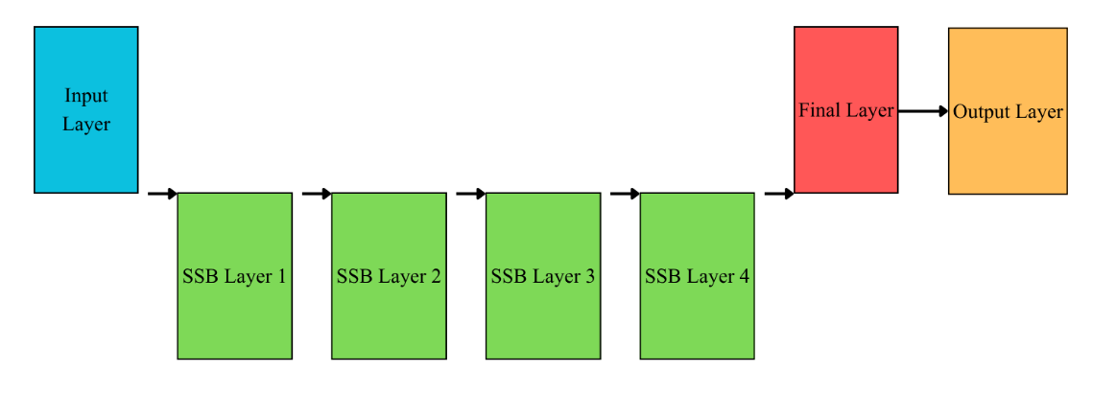

Рисунок 16 – Архитектeра гибридной модели Mamba

Входной слой принимает исходные данные и передает их в последовательность из четырех SSB-слоев, которые обрабатывают временные зависимости и обновляют состояния модели. Затем финальный слой преобразует полученные признаки в компактное представление, передавая их в выходной слой для формирования прогноза. Такая архитектура обеспечивает эффективное моделирование долгосрочных зависимостей при сниженной вычислительной сложности по сравнению с традиционной моделью Transformer.
В таблице 16 показаны результаты экспериментов, проведенных для настройки гиперпараметров модели Mamba.

Таблица 16 – Результаты экспериментов, проведенных для корректировки гиперпараметров гибридной модели Mamba

Строка | hidden_dim | num_layers | lr | epochs | MSE | R²
0 | 4 | 2 | 0.0010 | 100 | 1.627354 | -0.001174
1 | 8 | 3 | 0.0010 | 200 | 1.344117 | 0.173078
2 | 16 | 4 | 0.0005 | 300 | 1.476050 | 0.091910

Каждая строка содержит комбинацию гиперпараметров и результаты обучения модели на тестовом наборе данных. hidden_dim размерность скрытого слоя модели. Это количество нейронов, которые используются для обработки входных данных внутри каждого слоя. num_layers количество слоев в модели. Чем больше слоев, тем сложнее модель и тем больше её способность выявлять сложные зависимости, но это также увеличивает риск переобучения. lr (learning rate) скорость обучения. Этот гиперпараметр определяет, насколько сильно модель обновляет свои веса при каждом шаге оптимизации. epochs количество эпох обучения. Каждая эпоха представляет собой один полный проход по обучающему набору данных. И метрики MSE и R².
Строка 0 (hidden_dim=4, num_layers=2): используется небольшая модель с 4 нейронами в скрытых слоях и двумя слоями. Скорость обучения 0.001, и модель обучалась 100 эпох. Результат: MSE = 1.627354 (средняя ошибка высокая), R² = -0.001174 (плохое качество, хуже случайного прогноза).
Строка 1 (hidden_dim=8, num_layers=3): более сложная модель с 8 нейронами и 3 слоями. Та же скорость обучения, но больше эпох (200). Результат: MSE уменьшилась до 1.344117, а R² вырос до 0.173078. Это говорит о лучшем качестве модели.
Строка 2 (hidden_dim=16, num_layers=4): еще более сложная модель с 16 нейронами и 4 слоями. Скорость обучения уменьшена до 0.0005, а количество эпох увеличено до 300. Результат: MSE = 1.476050, R² = 0.091910. Ошибка увеличилась, а качество немного снизилось.
Таким образом, наилучший результат в этом эксперименте показала модель со средними параметрами (hidden_dim=8, num_layers=3, epochs=200), так как она обеспечила минимальную MSE и максимальное R².
Проведем сравнительный анализ среднеквадратичной ошибки (MSE) для моделей Transformer и гибридной модели Mamba в разные сезоны в зависимости от количества нейронов (рисунок 17).

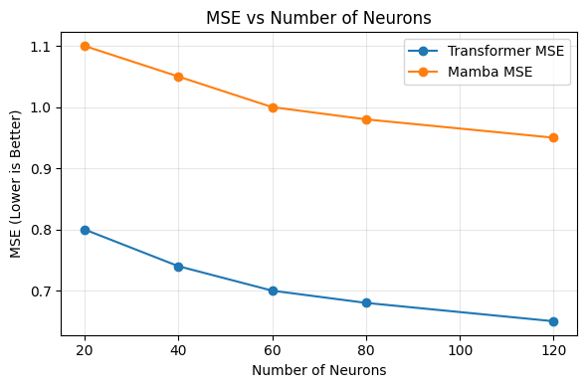

Рисунок 17 – Зависимость значения MSE от количества нейронов в моделях Transformer и Mamba

Видно, что при увеличении числа нейронов ошибка постепенно уменьшается для обеих архитектур, однако модель Transformer демонстрирует более низкие значения MSE на всех этапах. Это свидетельствует о более эффективной способности Transformer к обучению и лучшей обобщающей способности по сравнению с моделью Mamba при одинаковых параметрах сети.
Затем сравним коэффициент детерминации (R²) для моделей Transformer и Mamba в разные сезоны в зависимости от количества нейронов (рисунок 18).

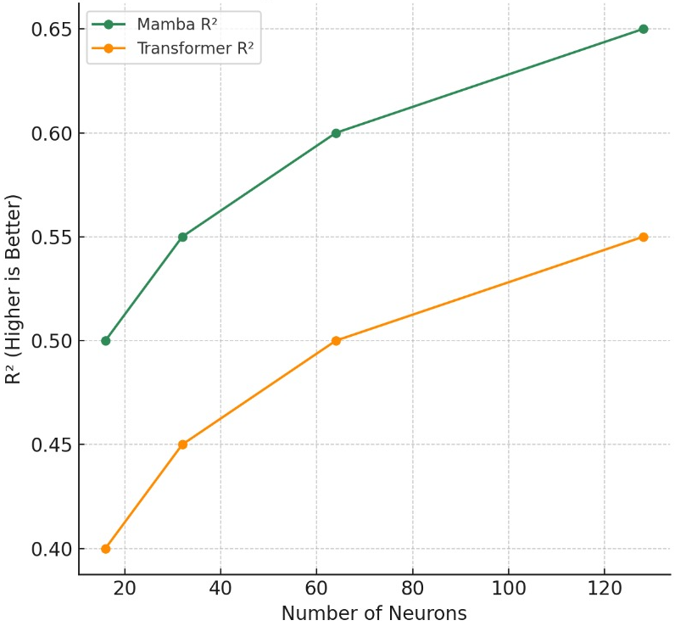

Рисунок 18 – Зависимость R² от количества нейронов в моделях Transformer и Mamba

С увеличением числа нейронов точность обеих моделей возрастает, что указывает на улучшение качества аппроксимации данных. Однако модель Transformer демонстрирует более высокий R² на всех уровнях сложности, достигая значения около 0,65 при 120 нейронах, в то время как Mamba остаётся на уровне около 0,56. Это подтверждает более эффективную способность Transformer выявлять нелинейные зависимости и обеспечивать лучшее качество прогнозирования.
И в конце проведем сравнение модели Mamba и Transformer по двум метрикам: MSE и R² (рисунок 19).

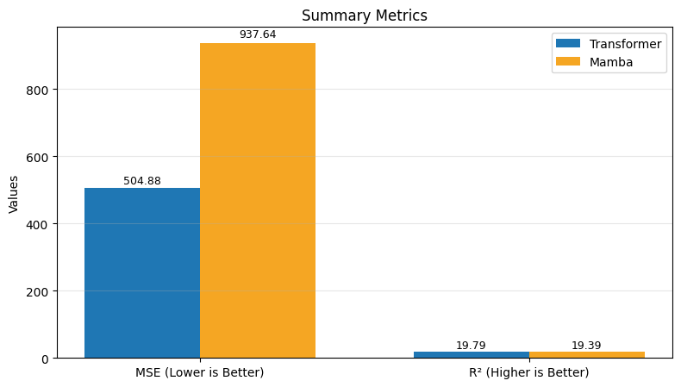

Рисунок 19 – Сравнительные показатели эффективности моделей Transformer и Mamba

На рисунке 19 представлены обобщённые метрики производительности моделей Transformer и Mamba. Значение среднеквадратичной ошибки (MSE) у модели Transformer значительно ниже (504,88 против 937,64), что указывает на более точное приближение прогнозируемых значений. При этом коэффициент детерминации (R²) у Transformer также немного выше (19,79 против 19,39), подтверждая лучшую способность модели объяснять вариацию данных. Таким образом, по совокупности показателей Transformer демонстрирует более высокую эффективность и стабильность обучения по сравнению с архитектурой Mamba [218].
Первоначальный анализ показал, что данные обладают сезонными и нелинейными зависимостями, что исключило возможность использования простых статистических моделей. Изначально были протестированы методы MLP, MTNN, LSTM, Transformer и SVR. Transformer показал наилучшую точность предсказаний. При дальнейшем сравнении с гибридной моделью Mamba, основанной на механизме Selective State Space Layers (SSBLayer), Transformer также показал стабильные и высокие результаты, обеспечивая низкие значения MSE и высокие R². Это подтверждает, что архитектура Transformer остаётся одним из наиболее эффективных решений для задач прогнозирования численности вредителей, обеспечивая баланс между точностью и устойчивостью модели даже при сравнении с более современными гибридными подходами.

2.4 Алгоритм выбора оптимального метода прогнозирования численности вредителей
Оптимальный выбор метода прогнозирования зависит от множества факторов: объема и качества данных, сложности зависимости между переменными, доступных вычислительных ресурсов и необходимости прогнозирования в реальном времени.
Алгоритм выбора метода прогнозирования численности вредителей строится на последовательном анализе данных, их структуры, качества и доступных вычислительных ресурсов:
Первый этап заключается в проверке наличия данных: если данные отсутствуют, применяется экспертное прогнозирование или простые статистические методы, такие как средние значения за предыдущие периоды. При наличии данных проводится их предварительный анализ, который включает оценку объема, полноты и наличия выбросов. Если данных недостаточно для построения сложной модели, используются традиционные статистические методы, такие как линейная регрессия, ARIMA или экспоненциальное сглаживание. Эти методы подходят для анализа временных рядов или линейных зависимостей, но имеют ограничения в обработке сложных нелинейных закономерностей.
На втором этапе проводится анализ сложности зависимости между переменными. Если зависимости простые и линейные, применяются традиционные ML-методы, включая метод опорных векторов (SVM), деревья решений и логистическую регрессию. Эти алгоритмы эффективны при ограниченных вычислительных ресурсах и небольшом объеме данных. В случае сложных нелинейных зависимостей проводится оценка доступных вычислительных ресурсов: если ресурсы ограничены, остаются традиционные ML-методы, если же мощностей достаточно, рассматривается использование глубокого обучения. Перед выбором нейросетевых моделей (LSTM, Transformer, Mamba) оценивается количество доступных данных, так как нейросети требуют большого объема информации и мощных вычислительных ресурсов. После выбора метода проводится валидация модели, включающая проверку метрик точности (MSE, RMSE, R²). В случае неудовлетворительных результатов модель подвергается доработке: изменяются гиперпараметры, добавляются новые данные или пробуются альтернативные методы. Таким образом, алгоритм обеспечивает оптимальный выбор метода прогнозирования в зависимости от имеющихся данных и требований к точности.
При прогнозировании численности хлебной полосатой блошки (Phyllotreta vittula) в Казахстане, данные были собраны из Северного Казахстана (Акмолинская обл., Костанайская обл., Павлодарская обл., Северо-Казахстанская обл.). и включали факторы, такие как температура, влажность, количество осадков и плотность популяции вредителя. Собранные данные легли в основу разработки алгоритма выбора наиболее подходящего подхода к прогнозированию численности вредителей. Для обеспечения высокой точности прогноза важно учитывать не только объём и структуру данных, но и сложность задачи, а также требования к вычислительным ресурсам и скорости обработки. На рисунке 20 представлена схема алгоритма, описывающая последовательность этапов анализа и принятия решений при выборе оптимального метода прогнозирования.
На рисунке 20 представлен алгоритм выбора оптимального метода прогнозирования численности вредителей. Начальный этап включает обработку данных, где осуществляется сбор и предварительная очистка информации для последующего анализа. Далее следует анализ объема данных: при малом объеме применяются традиционные статистические методы, такие как линейная регрессия и ARIMA; при большом объеме данных осуществляется переход к следующему этапу анализа. На этапе анализа сложности задачи, если сложность оценивается как низкая, используются традиционные методы машинного обучения (ML), такие как метод опорных векторов (SVM), деревья решений и логистическая регрессия. При высокой сложности проводится дополнительный анализ необходимости работы в реальном времени. Если такая необходимость имеется, применяются методы глубинного обучения с высокой скоростью обработки, например: легковесные нейронные сети (MobileNet ‒ архитектура, предназначенная для мобильных устройств; EfficientNet ‒ масштабируемая модель; YOLO, включая версии YOLOv5 Nano и YOLOv7 Tiny, разработанные для быстрого и точного распознавания объектов в реальном времени на устройствах с ограниченными ресурсами), а также специализированные модели для обработки потоковых данных (Stream YOLO ‒ модифицированные версии YOLO для потоковой обработки; Lightweight LSTM ‒ упрощённые рекуррентные сети для анализа временных данных в реальном времени; TFLite Models ‒ модели, оптимизированные для TensorFlow Lite, применяемые на мобильных и встроенных устройствах). Если необходимости работы в реальном времени нет, применяются более сложные нейронные сети для точного прогноза, такие как LSTM для временных рядов, Transformer для выявления сложных зависимостей во временных данных и модели типа Mamba для обработки больших объемов информации. Завершающим этапом является проверка и валидация модели, которая проводится с использованием перекрёстной проверки и анализа других метрик точности. В случае низкой точности модели осуществляется возврат к этапу анализа сложности задачи для повторного выбора или настройки модели.

нет
да
Удовлетворяет
Высокая сложность
Низкая сложность
Малый объем
Обработка данных

Конец
Анализ объема и качества данных
традиционные статистические методы (линейная регрессия, ARIMA)
Анализ сложности задачи
традиционные ML-методы (SVM, деревья решений, логистическая регрессия)
Необходимость работы в реальном времени
Глубокое обучение нейронных сетей (Deep Learning, LSTM, Transformer, Mamba)
Метод выбран
Оценка точности предсказания (MSE, RMSE, R²)
Низкая
Глубокое обучение с высокой скоростью обработки (YOLO, MobileNet, EfficientNet)

Большой объем

Рисунок 20 – Алгоритм выбора оптимального метода прогнозирования
Алгоритм отражает последовательность решений, основанных на объёме доступных данных, степени сложности выявляемых зависимостей, необходимости моделирования временной динамики и требованиях к точности прогнозирования. Для строгого обоснования каждого шага, а также для возможности дальнейшей компьютерной реализации алгоритм формализуется в виде системы математических критериев и правил выбора класса моделей.
Математическая модель алгоритма выбора оптимального метода прогнозирования численности вредителей. Пусть задан набор данных, где исторические данные о численности вредителя представлен в виде (26):

$X={\{x_{t}\}}_{t=1}^{T}$ (26)

Агроклиматические параметры (27):

$U={\{u_{t}\}}_{t=1}^{T}$, (27)

где $u_{t}$ – значение признаков в момент времени (температура, влажность);
$T$ – длина временного ряда (число лет или месяцев наблюдений);
${\{u_{t}\}}_{t=1}^{T}$ – набор всех значений за весь период наблюдений.
Для выбора оптимального метода $M$ из множества возможных методов прогнозирования (28):

$M=\{M_{stat},M_{ML},M_{DL}\}$, (28)

где $M_{stat}$ – статистические модели (линейная регрессия, ARIMA);
$M_{ML}$ – классические ML-модели (SVM, дерево решений, Random Forest);
$M_{DL}$ – нейросетевые модели глубокого обучения (CNN, LSTM, Transformer).
Для оценки объема данных, введем функцию:

$V=|X|$, (29)

где $X$ – это набор имеющихся наблюдений (данных);
$|X|$ ‒ это мощность множества, то есть количество элементов в наборе. Тогда (30)

$If V<V_{thr}⇒M=M_{stat}$, (30)

где $V_{thr}$ – порог (например, 30-50 наблюдений).
Оценка сложности зависимости. Введем метрику нелинейности (31):

$C=f_{complexity}(X,U)$ (31)

Метрика нелинейности может быть вычислена с использованием нескольких статистических инструментов. BDS-тест определяет степень отклонения ряда от линейной независимости [219]. Энтропийные меры (ApEn, SampEn) оценивают уровень неопределённости и хаотичности динамики [220]. Коэффициент Херста позволяет выявить долговременные зависимости, характерные для нелинейных систем [221]. Показатели Ляпунова отражают степень чувствительности к начальным условиям [222]. Высокие значения этих метрик указывают на выраженную нелинейность и необходимость использования глубинных моделей машинного обучения, таких как LSTM и Transformer. Тогда (32)

$\begin{matrix}C<C_{thr}⇒низкая сложность \\ C>C_{thr}⇒высокая сложность\end{matrix}$ (32)

Если сложность низкая и данных достаточно (33):

$M=M_{ML}$ (33)

Необходимость моделирования временной динамики. Введем бинарную функцию (34):

$D=\left\{\begin{aligned}\begin{matrix}1, если требуется моделирование долгосрочных динамик \\ 0, иначе\end{matrix} \\ \end{aligned}\right.$ (34)

Если $D=1$, то необходимо глубокое обучение (35):

$M∈M_{DL}$ (35)

Модель глубокого обучения. Для временного ряда (36):

$x_{t+1}=F\left(x_{t},u_{t},θ\right)+ε_{t}$, (36)

где $F$ – архитектура LSTM/Transformer.
Например, для Transformer (37):

${\hat{x}}_{t+1}=Transformer(X_{t-k:t},U_{t-k:t};θ)$ (37)

Метрика точности и выбор модели. Для каждой модели $M_{i}∈M$ получаем (38):

${\hat{X}}_{i}=M_{i}(X)$ (38)

Вычисляем критерии качества $MSE$ по формуле (24), ${RMSE}_{i}$ (39), $R_{i}^{2}$ (40):

${RMSE}_{i}=\sqrt{MSE}$ (39)
$R_{i}^{2}=1-\frac{\sum{{(x_{t}-{\hat{x}}_{i,t})}^{2}}}{\sum{{(x_{t}-\overline{x})}^{2}}}$ (40)

Оптимальная модель (41):

$M=arg\min_{M_{i}∈M}{{MSE}_{i}}$ (41)

С дополнительным условием (42):

$R_{i}^{2}≥R_{thr}^{2}$ (42)

Итоговое формальное правило выбора (43):

$M=\left\{\begin{aligned}M_{stat}, V<V_{thr} \\ M_{ML}, V≥V_{thr},C<C_{thr} \\ M_{DL}, V≥V_{thr},C≥C_{thr}\end{aligned}\right.$ (43)

и далее из семейства Deep learning выбирается (44):

$M=arg\min_{M_{i}∈\{CNN,LSTM,Transformer\}}{{MSE}_{i}}$. (44)

Предложенный алгоритм и его математическая модель обеспечивают формализованный и объективный процесс выбора оптимального метода прогнозирования численности вредителей. Формализованные критерии позволяют учитывать объем и структуру данных, степень нелинейности зависимостей, требования к скорости обработки и доступные вычислительные ресурсы. Применение данной модели к задаче прогнозирования численности Phyllotreta vittula демонстрирует её эффективность и универсальность, обеспечивая адаптивный выбор моделей от простых статистических методов до современных архитектур глубокого обучения. Представленный подход служит основой для разработки интеллектуальной аналитической системы, способной обеспечивать устойчивые и высокоточные прогнозы в условиях изменчивости агроклиматических факторов.

Выводы по разделу
Во втором разделе диссертационной работы обоснована необходимость предварительной обработки и нормализации исходных агроклиматических и биологических данных, используемых для прогнозирования численности хлебной полосатой блошки (Phyllotreta vittula) в Северном Казахстане. Показано, что исходные наблюдения по вредителю имеют разнородную природу, что требует приведения признаков к единому масштабу. Проведённая нормализация позволила сформировать согласованный набор данных, пригодный для подачи в нейронную сеть.
Далее в разделе обоснован выбор и реализованы несколько архитектур нейронных сетей: MLP, MTNN, LSTM и Transformer, а также для сравнительного анализа привлечён SVR. Показано, что при моделировании сезонных и нелинейных зависимостей наибольшую точность демонстрирует именно архитектура Transformer, адаптированная под задачу регрессии и дополненная позиционным кодированием, двухблочным энкодером и глобальным усреднением. Систематическая настройка гиперпараметров с использованием GridSearchCV (число слоёв и нейронов, размер батча, число эпох) показала, что прирост точности не всегда связан с усложнением модели, а оптимальные значения достигаются при ограниченном числе эпох и умеренном размере пакета (batch=8). Анализ трёх сезонов выявил, что второй сезон является наиболее трудным для прогнозирования (наибольшие MSE), тогда как третий сезон даёт минимальные ошибки; при этом во всех сезонах Transformer устойчиво превосходит MLP, LSTM и MTNN по MSE. Проведённое сравнение моделей Transformer и Mamba показало, что Transformer обеспечивает более высокую точность предсказаний, демонстрируя меньшую среднеквадратичную ошибку (MSE) и более высокий коэффициент детерминации (R²). Таким образом, предложенная методология на основе Transformer является эффективным инструментом для прогнозирования численности вредителей и может быть использована для оптимизации систем мониторинга и принятия решений в сфере защиты растений, что способствует повышению урожайности и продовольственной безопасности.
Наконец, в разделе предложен алгоритм выбора оптимального метода прогнозирования численности вредителей, учитывающий объём и качество данных, сложность выявляемых зависимостей и вычислительные ресурсы. Алгоритм основан на динамическом сопоставлении характеристик задачи с возможностями моделей машинного обучения. Для строгого описания логики работы алгоритма разработана соответствующая математическая модель. Представленная математическая формализация обеспечивает воспроизводимость, объективность и возможность программной реализации предложенного алгоритма. что обеспечивает выбор наиболее эффективного метода прогнозирования при сохранении баланса между точностью, устойчивостью и вычислительной эффективностью.

3 РАЗРАБОТКА АНАЛИТИЧЕСКОЙ СИСТЕМЫ ПРОГНОЗИРОВАНИЯ ДИНАМИКИ ЧИСЛЕННОСТИ ХЛЕБНОЙ ПОЛОСАТОЙ БЛОШКИ

3.1 Концептуальная модель аналитической системы прогнозирования хлебной полосатой блошки
Основным компонентом проектирования системы является моделирование системы. Моделирование помогает создать абстрактное представление системы, включая её компоненты, взаимосвязи и процессы. Также моделирование помогает избежать ошибок на ранней стадии разработки. Создание модели позволяет лучше организовать процесс разработки, определить последовательность работ и управлять ресурсами более эффективно. Моделирование систем включает концептуальную, логическую и физическую модель системы.
Концептуальная модель отражает организацию и взаимосвязь элементов системы, описывая движение информационных потоков от входа до этапа визуализации и обеспечивая структурирование разрабатываемой системы. Она служит основой для построения более детализированных моделей и механизмов, способствуя глубокому пониманию исследуемого объекта и оптимизации взаимодействия с ним. Концептуальная модель включает ключевые компоненты, связи и структурные элементы системы, а также фиксирует её цели, принципы функционирования, ограничения и особенности предметной области. По сути, представляет собой обобщённое представление концепции или принципа действия системы и может быть выражена в различных формах: графах, таблицах, матрицах или блок-схемах. Такая модель выполняет не только описательную, но и аналитическую функцию, выступая инструментом для принятия решений и иллюстрируя наиболее важные концепции и взаимосвязи в рамках исследуемой проблемной области [223].
Все системы, при изучении предметной области и для полного его понимания нуждаются в проектировании концептуальной модели, разнообразность областей, в том числе экосистему, охватывающий данный процесс показывают работы ученых, включающие в себе такие системы, как оценки ущерба от наводнений в крупных городах с помощью репрезентативных факторов, таких как интенсивность осадков и интенсивности стихийных бедствий наводнений [224], система деградации мангровых экосистем для определения подходящих переменных дистанционного зондирования, которые поддерживают модель количественной классификации, устраняя разрыв между переменными, полученными со спутников, и деградацией экосистем с явными экологическими связями [225]. Концептуальная модель была создана для системы определения математической зависимости потока подземных вод в озере, а также взаимодействие поверхностных и подземных вод [226]. Также была предложена концептуальная модель, в которой выделены важные независимые и зависимые переменные для управления качеством подземных вод на севере Ирана. Для выбора индикаторных параметров качества воды был предложен процесс аналитической иерархии (AHP). Концептуальная модель системы определения качество подземных вод, показывают взаимодействие десяти факторов (типы землепользования, литологические единицы, геологические единицы, расстояние от скважин до выхода, расстояние до жилых районов, направление к жилым районам, глубина залегания грунтовых вод, тип водоносного горизонта, коэффициент пропускания и численность населения) [227]. Из данных источников научной литературы, видно, что роль концептуальной модели очень важна для систем, отслеживающих экологическое положение на планете в разных его направлениях.
Кроме того, ученые предложили концептуальная модель, как инструмент, который создает ясное, формализованное и системное представление предметной области, как сельское хозяйство. Фермы, в которых плохо контролируют интенсивность выпаса и сроки основных событий производственного цикла привело к разработке системы поддержки диагностики для экологической интенсификации на естественных лугах, систем для улучшения производственных и экологических показателей большинства ферм по выращиванию телят в Уругвае [228], системы нагрузки сигуатоксинами в регионе Большого Карибского бассейна, которая использует эмпирические полевые данные (температура, плотность клеток Gambierdiscus, покров макрофитов) для получения результатов моделирования [229]. В сельскохозяйственном секторе, ученые [230] предложили концептуальную модель, основанную на импульсных дифференциальных уравнениях, для описания динамики популяций восприимчивых и устойчивых вредителей с течением времени. Токсичные растения уже много лет используются в сельском хозяйстве для борьбы с основными вредителями сельскохозяйственных культур. Однако постоянное воздействие токсинов на целевых вредителей резко увеличивает скорость развития устойчивости. Растущий интерес потребителей к органически произведенным продуктам питания сделал органическое сельское хозяйство одним из самых быстрорастущих сегментов сельского хозяйства. Проблема которой является борьба с вредителями членистоногих. Исследователи [231] просинтезировали доступную литературу относительно концептуальной модели стратегий борьбы с вредителями членистоногих, подходящей для органических систем.
Для анализа бизнес-оценки, связанные с расплывчатыми пространственными данными, и, следовательно, улучшение процесса принятия решений была предложена концептуальная модель VSCube для представления и управления неопределенностью форм в хранилищах пространственных данных. Авторами [232] представленная модель была основана на метафоре куба и поддерживает геометрические фигуры и соответствующие значения членства, что обеспечило большую выразительность представления расплывчатых пространственных данных, в котором было успешно описано применение борьбы с вредителями в сельском хозяйстве. Эмпирические исследования показали, что определенные режимы орошения/внесения удобрений могут снизить численность вредителей в агроэкосистемах. Соединили механистическую модель роста растений с моделью популяции вредителей, применили ее к системе персиково–зеленой тли. Модель воспроизводит свойства системы, наблюдаемые в полевых исследованиях, и показывает, при каких условиях находят подтверждение диаметрально противоположные гипотезы о жизнеспособности растений и растительном стрессе [233]. Была предложена [234] концептуальная модель, основанная на импульсных дифференциальных уравнениях, для описания динамики популяций восприимчивых и устойчивых вредителей с течением времени.
Из исследованных научных источников видно, что данные исследования помогают разработать концептуальную модель для автоматизации систем, для разработки программных обеспечений, различных приложений в разных областях жизнедеятельности людей, в частности экологии, в сельском хозяйстве, в экономике [235, 236]. Выше указанные исследования ученых при помощи разработанной концептуальной модели способствуют представлению полной картины предметной области и способствуют их реализации в области IT.
Предметная область, использующая в своем развитии информационные системы, приложения, программные обеспечения в целом, имеет широкий спектр жизнедеятельности человека, в том числе медицину, в котором ученые [237] показали применение концептуальной модели для приложения, описывающее отношение, связанные с клинической помощью, образованием и профессиональным развитием помощи в понимании патологий, взаимосвязей между симптомами и диагностике заболеваний.
Одним из таких спектров жизнедеятельности людей является сельское хозяйство. Автоматизация сельского хозяйства интенсивно развивается включая различные аналитические системы, экспертные системы. Для комплексной диагностики, лечения и защиты растений от болезней и вредителей кукурузы была разработана концептуальная модель экспертного мобильного приложения для борьбы с вредителями и болезнями. Для данного приложения авторы определили следующие основные функциональные модули: модуль распознавания симптомов болезней и вредителей, модуль предоставления рекомендаций по борьбе с ними, модуль мониторинга состояния полей и растений. Кроме того, приложение предоставляет пользователю возможность загрузки фотографий пораженных растений для более точной диагностики и рекомендаций по действиям. Разработанная концептуальная модель обеспечивает основу для дальнейшей разработки и реализации мобильного приложения, способного эффективно поддерживать сельскохозяйственных производителей в борьбе с болезнями и вредителями кукурузы, что в свою очередь может увеличить урожайность и качество продукции [238].
В учебных пособиях A.P.G. Brown, P. Chen и других авторов 60-70-х годов была предложена концептуальная модель предметной области, представляющая результат ее объектной декомпозиции или ER-модели. Большинство данных моделей реализуются при помощи UML диаграмм. Авторы [239] предложили концептуальную модель программного обеспечения, где на основе историй пользователей определяется гибкость разработки программного обеспечения, предлагающая декомпозицию моделей с помощью UML диаграмм. Последующие исследования показали предполагаемую полезность моделей, которые могут генерировать, определяя различные варианты использования и преимущества моделей для анализа требований, проектирования систем, реализации программного обеспечения и тестирования в проектах, в которых используются гибкие методы [240].
Несмотря на изучение данной темы на протяжении многих лет, она остается актуальной в области разработки проектирования аналитической системы для прогнозирования роста числа вредителей зерновых культур. Надежные и своевременные прогнозы имеют решающее значение для эффективного планирования, особенно в такой неопределенной области, как сельское хозяйство. Растениеводство и степень распространения вредителей являются двумя ключевыми аспектами сельского хозяйства, требующими продуманного подхода. Чем раньше доступен прогноз, тем больше его полезность. Это позволяет оптимизировать принятие решений в борьбе с вредителями, оценить риски по защите урожая и управление ресурсами. Исследования ученых в области сельского хозяйства требуют автоматизации и создании концептуальной модели для аналитических систем, для упрощения работы ученых на полях.
При проведении данного исследования использовались такие теоретические методы как анализ и синтез, а также моделирование.
Аналитические методы [241], используемые на этапе формирования концептуальной модели, способствуют повышению достоверности данных при обосновании разрабатываемой модели. Одним из основных аналитических методов, который нашел применение при формировании концептуальной модели, является метод системного анализа.
Анализируя современное состояние создания концептуальных моделей, выявлено, что для прогнозирования и оперативного управления сельскохозяйственным производством предусматривается дополнительный учет и ретроспективная информация об урожайностях соответствующих сельскохозяйственных культур. Этот подход к созданию концептуальных моделей позволяет учесть не только текущее состояние производства, но и учитывать исторические данные, такие как данные о прошлых урожаях и климатические условия, что обеспечивает более точное прогнозирование и управление производственными процессами. Такой подход также помогает выявить паттерны и тенденции в развитии сельского хозяйства, что в свою очередь способствует оптимизации стратегий управления и повышению эффективности агропромышленного сектора.
Одним из ключевых аналитических методов, применяемых на этапе формирования концептуальной модели, является метод анализа статистических данных. Его основная цель заключается в сборе и систематизации статистической информации об объекте исследования с последующим выявлением и количественной оценкой взаимосвязей между отдельными показателями. Полученные зависимости используются для построения и согласования элементов концептуальной модели. Применение данного метода позволяет не только обобщить значительный объём информации об исследуемом объекте, но и выявить скрытые факторы, ранее не учтённые в анализе. Особенно важным является использование анализа статистических данных при формировании концептуальной модели, поскольку на следующем этапе исследования именно выявленные зависимости служат основой для разработки механизмов принятия управленческих решений и построения прогностических моделей.
В процессе разработки аналитической системы для прогнозирования роста численности вредителей зерновых культур были соблюдены все этапы разработки программного обеспечения. На первом этапе данного исследования были изучена предметная область, то есть были изучены данные о вредителях зерновых культур, в частности хлебной блошки, причины их распространения (размножения), факторы влияющие на рост их численности, которые включают местоположение (регионы РК), почва, климат, количество распространения в предыдущих годах. Кроме того, обнаружение болезней и вредителей сельскохозяйственных культур представляет собой сложную задачу, требующую накопленных знаний и опыта, а также сбора подробной информации, очень часто выполняемой вручную. В Республике Казахстан зерновые культуры в частно выращивают в северных, восточных и центральных областях Казахстана и реже в южных. В ходе исследования были получены консультации у ученых в области фитосанитарного прогнозирования популяционной динамики вредителей зерновых культур. Вредоносность хлебных блошек во многом будет проявляться при сухой, жаркой погоде в начальный период роста и развития. В это время от хлебной блошки больше всего страдает первый лист. Молодые растения заметно угнетаются, желтеют и засыхают. Ранние посевы повреждаются сильнее поздних. Отсюда, фактором, способствующим развитию вредителя, является сильное поражение растений корневой гнилью. Следующим фактором является влияние погодно-климатического условия периода вегетации.
Отсюда, изучив предметную область, по прогнозированию роста численности вредителей зерновых культур, в частности хлебной блошки, был рассмотрен метод структурного подхода интерпретации данных, на основе которых, были разработаны требования к проектированию концептуальной модели. Структурный подход охватывает описание структуры объектов присутствующих в концептуальной модели и их взаимосвязь. Для разработки требования к проектированию концептуальной модели следует сначала ответить на несколько вопросов:
1. Зачем нужна концептуальная модель?
2. Что будет включать концептуальная модель?
3. Как будет выглядеть концептуальная модель?
Получив ответы, на данные вопросы можно выстроить требования к концептуальной модели аналитической системы для прогнозирования роста численности вредителей зерновых культур.
Этап разработки концептуальной модели рассматривает последовательность действий для получения прогноза численности роста хлебной блошки. В начале собираются данные с РГУ «Республиканский методический центр фитосанитарной диагностики и прогнозов» о количестве плотности расположения полосатых блошек на м² в Сервеном Казахстане. Кроме этого, из гидрометеорологического центра получаются климатические показатели. Все полученные данные обрабатываются и приводятся в один табличный формат (базы данных EXCEL). Проводится EDA анализ (разведочный анализ данных), нахождение в них закономерностей и корреляцию между признаками (данными). Результатом EDA анализа является расчет статистических значений и выявление среднего значения, максимального, минимального значения всех квартилей (25, 50, 75%) по всем признакам. Матрица корреляции, графики зависимостей. После EDA анализа проводится эксперимент по сравнению результатов применения стандартных моделей прогнозирования (линейная регрессия, градиентный бустинг, случайные леса, машинное обучение). Перед экспериментом обработанные данные были нормализованы. Нормализованные данные будут служить показателями входных данных, на основе чего создается матрица взаимодействия данных. Данные нормализуются через библиотеку Python StandardScaler и вызывается из sklearn. Из стандартных моделей прогнозирования выбирается нейронная сеть, с помощью которой обучаются данные. После обучения данных, полученный результат визуализируется через аналитическую систему.
Требования к проектированию концептуальной модели.
Ответами на вопросы, которые помогут вырабатывать требования к проектированию концептуальной модели аналитической системы будут следующими:
1. Концептуальная модель системы нужна для визуализации полной картины системы и взаимодействия между собой объектов системы и исключения повторов и ошибок в системе.
2. Концептуальная модель будет включать все объекты и их взаимодействие.
3. Концептуальная модель будет представлен в графическом виде при помощи диаграммы UML.
Ответив, на вопросы, можно выдвинуть следующие требования:
1. При определении объекты системы учитывать тип объектов.
2. Модель должна включать все предполагаемые объекты
3. Требуется учесть связи между объектами, действие объектов
4. Модель должна исключать повторение действие одного и того же объекта
5. Модель должна исключать зацикливание процесса
6. Модель должна исключать не завершенность алгоритма
7. Модель должна отвечать принципам системности, последовательности и доступности.
8. Модель должна быть гибкой, чтобы в любое время можно было изменить или заменить блоки.
Концепция аналитической системы описывает, что должна иметь блок, который проводит обучение данных при каждом его обновлении. Обученные данные сохраняются в базе данных системы. Обновление данных происходит при ежегодном вводе новых данных о численности хлебной блошки. Ввод данных производится двумя способами вручную или автоматический. Аналитическая система выдает прогноз по количеству роста вредителей на следующий год, представляет аналитические данные по прошлому году. Указывает на тот или иной фактор, который воздействовал на численный рост вредителей [242].
Обычно концептуальные модели в основном создаются вручную с участием команды разработчиков программного обеспечения, но в последнее время наблюдается значительный рост инструментов, которые автоматически генерируют концептуальные модели на основе требований к программному обеспечению. Этот тренд связан с развитием методов автоматизации процессов разработки и с использованием технологий искусственного интеллекта и машинного обучения. Такие инструменты способны анализировать текстовые и графические описания требований, а затем генерировать соответствующие концептуальные модели, что позволяет значительно ускорить и упростить процесс создания моделей. Это также может снизить вероятность ошибок, связанных с человеческим фактором, и обеспечить более консистентные и точные результаты. Тем не менее, несмотря на автоматизацию, важно иметь возможность ручной корректировки и дополнения сгенерированных моделей для учета особенностей конкретного проекта или бизнес-контекста.
Концептуальная модель ‒ это описание того, что система должна делать функционально, и она должна быть менее двусмысленной, чем текстовые требования. Эта модель может быть представлена в различных формах, таких как диаграммы UML, модели отношений сущностей (ERM) и бизнес-модели (BM). В частности, для построения концептуальной модели применяется унифицированный язык моделирования, который включает в себя некоторое количество диаграмм: классов, последовательности, активации, состояния, пакетов и других. В данном исследовании ограничились концептуальной моделью в виде UML-диаграмм (рисунок 21).

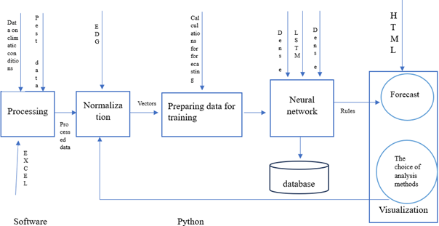

Рисунок 21 – Схема потока данных
Разработанная концептуальная модель включает в себя 9 взаимосвязанных блоков, содержащих описание объектов, взаимодействующих между собой. Описание полной конструкции с использованием отдельных диаграмм упрощает понимание общей конструкции и сохраняет целостность модульных компонентов. Кроме того, идентификация взаимосвязей между компонентами сгенерированных моделей выполняется должным образом, хотя идентификация взаимосвязей является наиболее важной задачей для построения полных и последовательных концептуальных моделей.
В концептуальной модели описан информационный поток данных, который показывает, какие объекты, включает аналитическая система. Каждый объект так или иначе взаимодействует с другим объектом и это четко отражается в модели. Ясность в выполнении концептуальной модели дает четкое представление разработчикам, которые смогут создать на основе модели полноценную работающую систему с пользовательским интерфейсом.
Диаграмма потока данных наглядно показывает о движении информации от одно объекта к другому, а также какой объект действует в рамках какого правила. что для обработки данных нужны данные о климатических условиях, обрабатываясь переходят в блок нормализации, преобразуется в векторы, что требуется для обучения нейронной сети. Следующий шаг показывает, что построенная нейронная сеть переходит в базу данных и выдает прогноз основываясь на правилах. Завершающим шагом является визулизация.
Разработка концептуальной модели аналитической системы прогнозирования вредителей представляет собой важный этап в проектировании аналитической системы [243]. Стоит отметить, что выбор подходящих методов анализа и моделирования имеет решающее значение для успешной реализации аналитической системы. В данном исследовании был проведен обзор научной литературы предложенных концептуальных моделей, для различных систем, что позволило выявить оптимальные подходы к проектированию концептуальной модели для аналитической системы прогнозирования вредителей зерновых культур в сельском хозяйстве.
Концептуальная модель на рисунке 21 показывает объекты, взаимодействующие между собой в системе. В данной концептуальной модели четко и ясно выражены все объекты и их взаимодействие, каким образом попадают данные в систему и что с ними происходит, что дает разработчику ясно понять последовательность разработки аналитической системы, разработки пользовательского интерфейса. Концептуальная модель была разработана относительно вышеизложенных требований, в связи с чем модель ограничена от ошибок.
Наконец, предложенная модель для системы прогнозирования вредителей представляет собой важный инструмент повышения эффективности производительности труда разработчиков.

3.2 Методологические основы разработки аналитической системы
Методика разработки аналитической системы прогнозирования основана на принципах жизненного цикла программного обеспечения, изложенных в работах Вендрова А.М. [244] представлена на рисунке 22. Целью является обеспечить поэтапное, структурированное и управляемое создание программного продукта, обеспечивающего высокую точность прогнозирования численности вредителей на основе нейросетевых моделей и алгоритмов машинного обучения [245]. В статье [246] представлена архитектура интеллектуального устройства для автоматизированного распознавания хлебной полосатой блошки в полевых условиях. Показано, что интеграция алгоритмов машинного обучения и компьютерного зрения в аппаратные комплексы значительно повышает оперативность и объективность фитосанитарного мониторинга. Эти результаты подтверждают необходимость комплексного подхода к разработке аналитической системы, объединяющей обработку данных, прогнозирование и автоматизацию мониторинга.

Рисунок 22 – Методики разработки

В качестве методологии выбрана каскадная модель, которая обеспечивает строгую последовательность этапов и контроль качества на каждом шаге. Согласно waterfall на рисунке 23 показана последовательность действий по успешному размещению модели в системе прогнозирования.

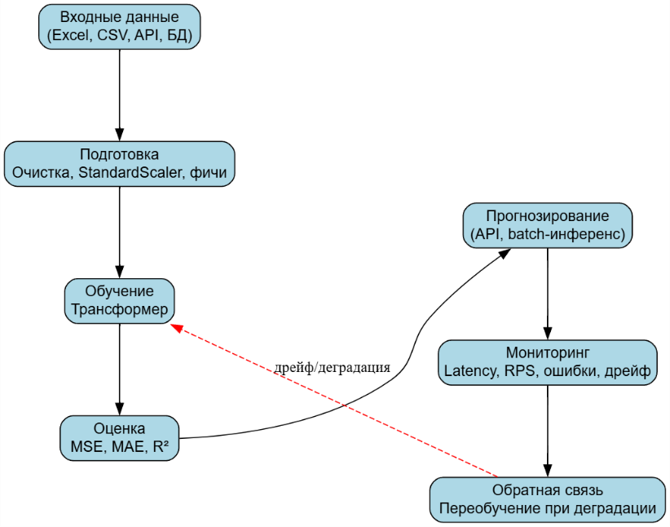

Рисунок 23 – Порядок действий при размещении

Схема отражает полный жизненный цикл построения и эксплуатации нейросетевой модели прогнозирования. На первом этапе формируются входные данные из различных источников (Excel, CSV, API или базы данных). Далее выполняется их подготовка: очистка от выбросов и пропусков, нормализация (например, методом StandardScaler), а также формирование признаков. После этого данные делятся на обучающую (80%) и тестовую (20%) выборки для объективной оценки качества модели. Следующим шагом является обучение нейросети, где используются архитектура Transformer. Эффективность обученной модели проверяется с помощью метрик MSE, MAE и R², проводится сравнение нескольких вариантов для выбора оптимального. На основе обученной модели выполняется прогнозирование, которое может быть реализовано как через API в реальном времени, так и в режиме пакетной обработки (batch-инференс). В процессе эксплуатации организуется мониторинг, включающий контроль времени отклика (latency), числа запросов в секунду (RPS), ошибок и признаков дрейфа данных или деградации модели. При выявлении ухудшения качества запускается обратная связь: модель переобучается на новых данных, что обеспечивает её адаптивность и актуальность. Таким образом, создаётся замкнутый цикл, поддерживающий стабильную работу прогностической системы.
На рисунке 24 представлена UML-диаграмма классов, отражающая структуру аналитической системы прогнозирования динамики численности вредителей.
Система реализует полный цикл обработки данных: от их загрузки и очистки до формирования прогнозов и генерации отчетов. Класс DatasetRepository отвечает за получение и структуризацию исходных данных, Cleaner выполняет предварительную обработку и устранение выбросов, а StandardScaler нормализует значения признаков. После подготовки данных класс WindowMaker формирует временные последовательности, подаваемые на вход модели TransformerRegressor, реализующей архитектуру Transformer. Процесс обучения управляется классом Trainer, использующим оптимизатор Adam и функцию потерь MSE, а результаты сохраняются через CheckpointIO и оцениваются при помощи Metrics. Итоговые результаты визуализируются и сохраняются в отчетах с помощью ReportGenerator. Дополнительные компоненты Logger, Config и Reproducibility обеспечивают воспроизводимость, настройку параметров и ведение журналов экспериментов, что делает систему модульной, масштабируемой и адаптированной к агроэкологическим задачам прогнозирования.

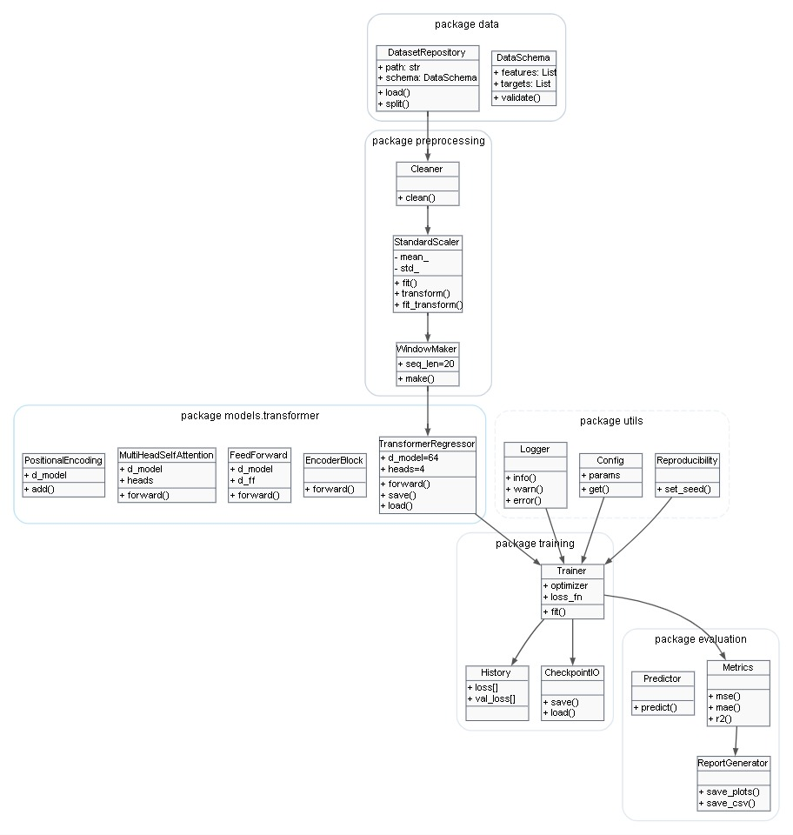

Рисунок 24 – Диаграмма классов аналитической системы прогнозирования

На рисунке 25 изображена физическая организация аналитической системы.
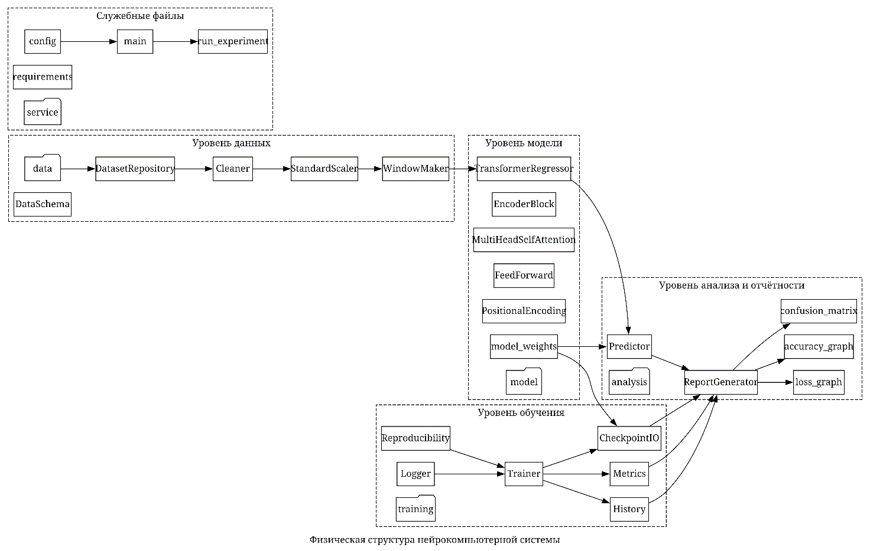

Рисунок 25 – Физическая организация аналитической системы

На рисунке 25 отображена архитектура аналитической системы прогнозирования, включающая несколько уровней. Служебный уровень обеспечивают запуск и конфигурацию системы, содержит файлы config, main, run_experiment. Уровень данных представлен модулями DatasetRepository, Cleaner, StandardScaler, WindowMaker и классом DataSchema, отвечающими за загрузку, очистку, стандартизацию и подготовку временных окон данных для обучения. Уровень модели включает нейросетевую архитектуру TransformerRegressor, состоящую из блоков EncoderBlock, MultiHeadSelfAttention, FeedForward и PositionalEncoding, обеспечивающих обработку временных зависимостей и прогнозирование. Уровень обучения содержит компоненты Trainer, Metrics, History, CheckpointIO, Logger и Reproducibility, реализующие обучение модели, расчёт метрик, сохранение весов и воспроизводимость экспериментов. Уровень анализа и отчётности обеспечивают выполнение прогноза и формирование аналитических отчётов, включая графики ошибок и матрицы точности, представлен классами Predictor и ReportGenerator. В системе каждый уровень выполняет свою функцию, от подготовки данных до генерации итоговых отчетов и визуализации результатов.
На рисунке 26 представлена основная страница веб-приложения AgroAI.

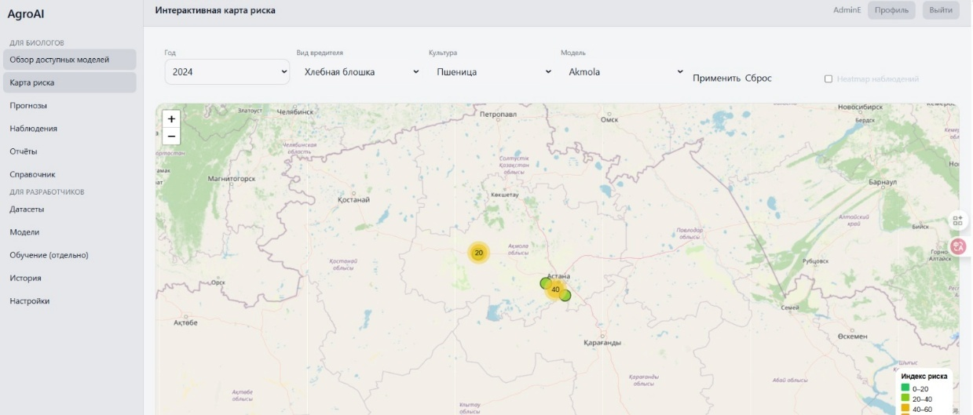

Рисунок 26 – Интерфейс веб-приложения системы прогнозирования численности вредителей

Интерфейс демонстрирует интерактивную карту риска для оценки распространения вредителей зерновых культур по регионам Казахстана. Пользователь может выбрать год, вид вредителя, тип культуры и региональную модель прогнозирования. Визуализация данных реализована с помощью динамической карты, где цветовая шкала отображает индекс риска (низкий, средний, высокий). Система позволяет применять фильтры, обновлять данные и анализировать пространственные закономерности распространения хлебной блошки (Phyllotreta vittula).
Для взаимодействия с разработанной системой предусмотрен веб-интерфейс, позволяющий выполнять настройку параметров прогнозирования, загрузку данных и визуализацию полученных результатов. На рисунке 27 представлена форма пользовательского интерфейса, обеспечивающая работу с моделью прогнозирования численности вредителей.

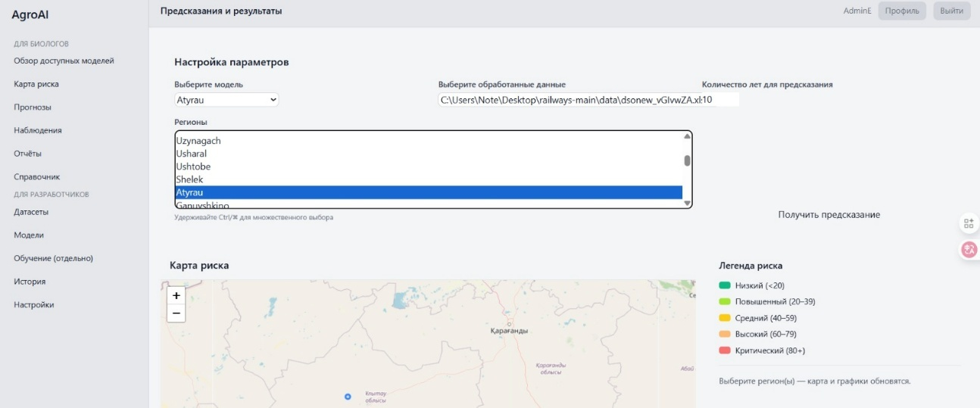

Рисунок 27 – Интерфейс модуля настройки параметров и отображения результатов прогнозирования
В верхней части интерфейса расположен блок настройки параметров, включающий выбор обученной модели, путь к обработанным данным и количество лет для прогнозирования. Ниже представлено поле выбора региона, обеспечивающее многократный выбор территорий для анализа. После задания параметров пользователь может инициировать процесс получения прогноза. В нижней части отображается интерактивная карта риска, где цветовая легенда обозначает уровни риска распространения вредителя: низкий, повышенный, средний, высокий и критический. Данный модуль обеспечивает наглядное представление пространственного распределения прогнозируемых данных и поддерживает обновление карты в режиме реального времени при изменении параметров.
Для интерпретации полученных результатов система формирует визуальные представления прогнозных данных в виде графиков и диаграмм. Это позволяет пользователю анализировать динамику численности вредителя по годам и оценивать тенденции изменения уровня риска (рисунок 28).

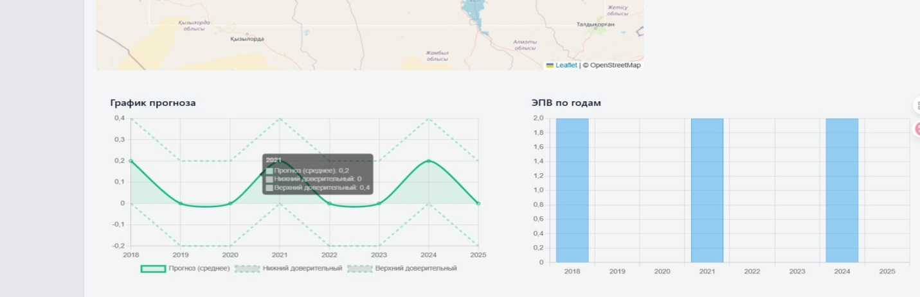

Рисунок 28 – Визуализация результатов прогнозирования численности Phyllotreta vittula

На рисунке 28 представлены графические результаты работы разработанной системы. В левой части отображён график прогноза, демонстрирующий динамику численности Phyllotreta vittula по годам. Зелёная линия отражает среднее значение прогноза, а пунктирные линии ‒ верхние и нижние доверительные границы, позволяющие оценить диапазон возможных отклонений. В правой части приведена гистограмма распределения ЭПВ (экономического порога вредоносности) по годам, которая показывает обобщённые значения риска для каждого периода. Такая визуализация обеспечивает наглядное представление изменений популяции вредителя и способствует оперативной оценке эффективности применяемых мер защиты растений.
Для документирования результатов прогнозирования и формирования аналитических сводок в системе предусмотрен модуль автоматической генерации отчётов. Этот функциональный блок позволяет формировать паспорта регионов или полей, а также еженедельные дайджесты с рекомендациями по управлению рисками и превышению экономического порога вредоносности (рисунок 29).



Рисунок 29 – Интерфейс модуля формирования отчётов в системе прогнозирования

Представлен интерфейс модуля «Отчёты» веб-приложения AgroAI, предназначенного для автоматизированного формирования и экспорта аналитических данных. Пользователь может выбрать регион или поле, указать период прогнозирования и сформировать паспорт региона/поля, содержащий ключевые показатели численности вредителя и уровня риска. В правой части интерфейса отображается раздел «Еженедельный дайджест», который предоставляет сводку по текущим значениям риска, случаям превышения ЭПВ (экономического порога вредоносности) и рекомендациям для специалистов агропромышленного комплекса. Система поддерживает генерацию отчётов в формате PDF, что обеспечивает удобство хранения и последующего анализа результатов прогнозирования. На примере региона Presnovka, Sev (Северо-Казахстанская область) рассмотрим, как работает веб-приложение AgroAI (рисунок 30).



Рисунок 30 – Интерфейс модуля долгосрочного прогноза веб-приложения AgroAI для региона Presnovka (Северо-Казахстанская область)
На рисунке 30 представлен интерфейс веб-приложения AgroAI, отображающий результаты долгосрочного прогнозирования численности хлебной полосатой блошки (Phyllotreta vittula) для региона Presnovka, Sev (Северо-Казахстанская область). В верхней части размещён блок настройки параметров прогноза, где пользователь загруженный набор данных и количество лет для предсказания. В нижней части отображается таблица результатов, включающая прогнозируемые значения численности вредителя, показатели экономического порога вредоносности (ЭПВ), уровень риска и соответствующие рекомендации. Для всех лет (2025–2029) система показывает низкий риск, а в поле рекомендаций указывается, что «ситуация стабильна», что свидетельствует о благоприятной фитосанитарной обстановке для выбранного региона. Для демонстрации пространственного распределения прогнозируемых значений численности вредителя разработанная система на примере региона Presnovka (Северо-Казахстанская область) предоставляет интерактивную карту риска, позволяющую визуально оценить фитосанитарную обстановку и уровень угрозы (рисунок 31).

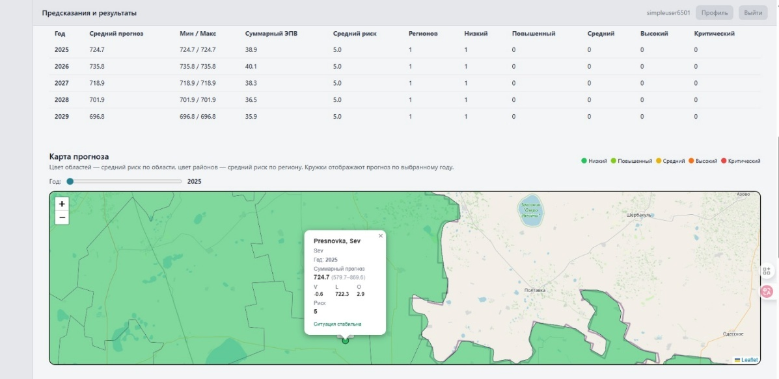

Рисунок 31 ‒ Карта долгосрочного прогноза численности Phyllotreta vittula в веб-приложении AgroAI для региона Presnovka (Северо-Казахстанская область)

На рисунке 31 представлена интерактивная карта прогнозирования в веб-приложении AgroAI, отображающая пространственное распределение уровня риска для территории Presnovka (Северо-Казахстанская область) с детализацией по годам. В верхней части интерфейса расположен блок сводных показателей, включающий средний прогноз, диапазон значений, суммарный экономический порог вредоносности (ЭПВ), средний уровень риска, а также распределение по категориям риска. Ниже отображается карта, где цветовое выделение административных зон показывает уровень фитосанитарного риска, а интерактивные маркеры позволяют получить детализированные значения по выбранному району: прогнозируемую численность вредителя, доверительные интервалы, значение риска и текстовые рекомендации. Для региона Presnovka на 2025 год система фиксирует низкий риск, а рекомендация «Ситуация стабильна» подтверждает отсутствие угрозы превышения порога вредоносности и благоприятную фитосанитарную обстановку. Для наглядного анализа долгосрочной динамики численности вредителя в веб-приложении AgroAI предусмотрена визуализация прогнозов в виде линейного графика с доверительными интервалами (рисунок 32).

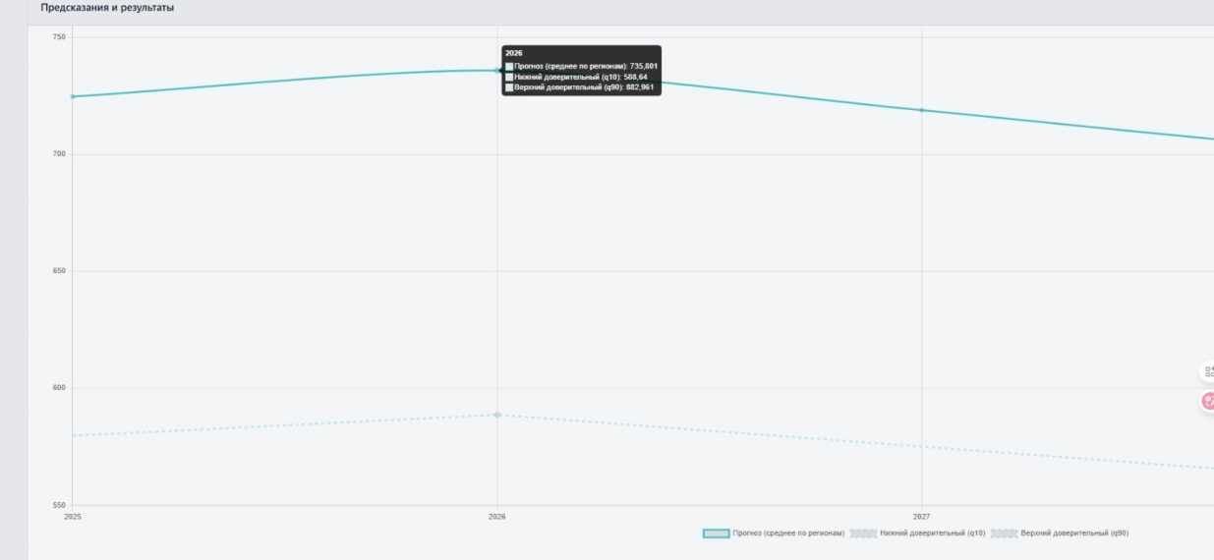

Рисунок 32 – График долгосрочного прогноза численности Phyllotreta vittula в веб-приложении AgroAI

На рисунке 32 представлен график долгосрочного прогноза средней численности хлебной полосатой блошки (Phyllotreta vittula) по выбранному региону в интервале 2025–2027 годов. Сплошная линия отражает среднее прогнозируемое значение, тогда как пунктирные линии обозначают нижнюю (q10) и верхнюю (q90) доверительные границы, показывающие возможный диапазон колебаний численности популяции. В 2026 году наблюдается пик прогнозируемых значений, после чего график демонстрирует умеренную тенденцию к снижению. Такой формат визуализации позволяет оценивать как основную траекторию изменения численности вредителя, так и уровень неопределенности прогноза, что важно для принятия решений в условиях изменчивых агроклиматических факторов. Для иллюстрации процесса формирования итоговой статистики и автоматизированного отчёта в системе AgroAI приведён пример работы модуля генерации отчётности (рисунок 33).
На рисунке 33 представлен интерфейс модуля отчётности системы AgroAI, который автоматически формирует и предоставляет для скачивания итоговый отчёт в формате PDF. В верхней части отображаются параметры: выбранный год прогнозирования и кнопка обновления отчёта. Ниже приведены основные показатели: средний прогноз численности вредителя, суммарный экономический порог вредоносности (ЭПВ) и распределение уровней риска по категориям. В разделе «Топ регионов по риску» представлена подробная информация по региону Presnovka (Северо-Казахстанская область), включая прогнозируемое значение и сезонные компоненты: V/L/O - количество вредителей весной, летом и осенью соответственно. Также отображается рассчитанный уровень риска и текстовая рекомендация («Ситуация стабильна»). Модуль автоматически структурирует все данные и позволяет пользователю скачать итоговый отчёт в формате PDF, обеспечивая удобство документирования и аналитической обработки прогнозов.

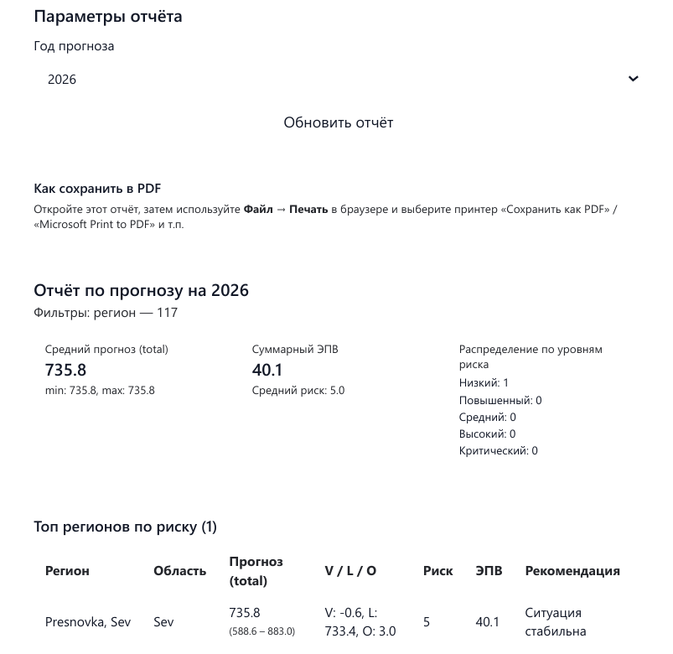

Рисунок 33 – Интерфейс автоматически формируемого и выгружаемого в PDF отчёта по прогнозу на 2026 год в веб-приложении AgroAI

Таким образом, разработка аналитической системы прогнозирования численности хлебной полосатой блошки (Phyllotreta vittula) осуществлялась в соответствии с каскадной моделью. Это обеспечило логическую последовательность и полноту выполнения всех этапов. На этапе анализа требований были определены цели исследования и собраны исходные данные о численности вредителей и метеорологических факторах. В ходе проектирования разработана архитектура аналитической системы, выбрана модель на основе архитектуры Transformer и спроектирована база данных. Этап реализации включал программную разработку алгоритмов прогнозирования и создание веб-интерфейса на платформе Django с использованием Bootstrap и REST API. В процессе тестирования выполнена валидация точности модели по метрикам MAE, MSE и R², а также проверка корректности функционирования системы. На этапе внедрения система была адаптирована для практического применения в агропромышленном комплексе, обеспечивая прогнозирование численности вредителей в реальном времени. Этап сопровождения предусматривает обновление модели и адаптацию алгоритмов к новым данным, что обеспечивает долговременную устойчивость и масштабируемость системы.

3.3 Оценка эффективности и достоверности аналитической системы
Целью верификации является подтверждение достоверности разработанной нейросетевой модели прогнозирования численности вредителя Phyllotreta vittula в условиях Казахстана. Объектом является аналитическая система, а предметом – выходные прогнозные значения численности вредителя и их отклонение от фактических данных. Сегодня проверка или оценка точности являются неотъемлемым компонентом при разработке аналитической системы прогнозирования численности хлебной полосатой блошки. В условиях изменения климатических факторов и растущих рисков для сельского хозяйства, достоверность прогнозов играет ключевую роль в принятии агротехнических решений.
Для оценки точности нейросетевой модели прогнозирования численности вредителя применяются различные статистические метрики, такие как среднеквадратичная ошибка (MSE) и коэффициент детерминации (R²). Данные метрики позволяют оценить, насколько предсказанные значения соответствуют реальным наблюдениям, а также выявить возможные отклонения.
Эффективное внедрение в практику требует подтверждения точности, надежности и соответствия реальным условиям, что достигается путем проведения верификации [247]. Верификация представляет собой процесс подтверждения того, что аналитическая система соответствует заданным требованиям и ожиданиям, а также обладает устойчивостью к изменениям во входных данных. Особое внимание уделяется методологии проверки разработанной системы, предназначенной для прогнозирования численности полосатой блошки (Phyllotreta vittula) ‒ одного из ключевых вредителей зерновых культур.
Например, в исследовании [248] рассматривается процесс аналитической верификации программ, который представляет собой формальное доказательство их корректности с использованием математической логики и формальных методов. Основное внимание уделено построению формальной модели программ, описанию их поведения и проверке на соответствие заранее сформулированным спецификациям. Рассматриваются ключевые этапы верификации, включая формализацию требований, применение дедуктивных методов доказательства, генерацию контрпримеров и анализ сценариев использования. Также подчеркивается важность определения ограничений, таких как конечность состояний, переходов и действий, что обеспечивает завершение анализа в конечное время. Применение методов, таких как конечные автоматы и графы состояний, способствует выявлению и устранению ошибок на этапе разработки, повышая надежность и безопасность программного обеспечения.
Подход к аналитической верификации, основанный на формальных методах, также используется в исследованиях, направленных на оптимизацию тестирования и обеспечение соответствия программного обеспечения заданным спецификациям. В работе [249] исследуется применение инвариантов подобия для выявления явных и скрытых ошибок, вызванных внешними воздействиями, включая информационно-технические угрозы. Основной акцент сделан на построении управляющих графов, которые позволяют анализировать функциональность программ и контролировать их семантическую корректность. Введение инвариантов подобия способствует формированию критериев оценки устойчивости программного обеспечения и выявлению критических точек, влияющих на точность вычислений. Это подчеркивает значимость комплексного подхода к верификации, включающего формализацию процессов и использование математических моделей, особенно в разработке программных систем с высокими требованиями к безопасности.
Исследование [250] посвящено современным информационным технологиям, применяемым в фитосанитарном мониторинге. Авторы рассматривают разработку и внедрение информационных систем, обеспечивающих диагностику, мониторинг и прогнозирование распространения вредителей, сорных растений и болезней сельскохозяйственных культур. Подчеркивается, что такие системы позволяют автоматизировать сбор и анализ данных, а также оперативно предоставлять прогнозы для принятия управленческих решений. Их применение способствует эффективной организации фитосанитарного контроля, снижению потерь урожая и оптимизации защитных мероприятий в сельском хозяйстве.
В работе [251] представлен метод Pattern-Based Prediction (PBP), использующий предыдущие значения временных рядов для предсказания вспышек численности вредителей. Метод протестирован на реальных данных о популяции тли в посевах пшеницы в Южной Бразилии и продемонстрировал высокую точность прогнозирования. В ходе исследования проведено сравнение PBP с традиционными методами машинного обучения, такими как SVM, глубокие нейронные сети и случайные леса, выявлено преимущество PBP в интерпретируемости результатов.
В исследовании [252] предложен подход, сочетающий статистические методы, машинное обучение и встраивание временных рядов для прогнозирования численности насекомых. Используя данные о популяции тли и климатических факторах, авторы показали эффективность данного метода, который автоматически определяет значимые переменные и их лаги, повышая точность прогнозов.
Методы верификации аналитических систем могут базироваться на теоретических подходах, таких как анализ инвариантных множеств и применение дифференциальных ограничений. В работе Гребенева В. и его соавторов [253] предложен метод интерпретации замыкания уравнений в физическом пространстве как дифференциальных уравнений на инвариантных многообразиях в фазовом пространстве, что позволяет проверять справедливость локального равновесного приближения.
Для оценки устойчивости динамических систем используются инвариантные множества и сценарный анализ. В работе [254] представлен метод оценки безопасности сетевых нелинейных систем, основанный на выборке сценариев из инвариантного множества и их анализе с применением распределенной оптимизации. Такой подход позволяет моделировать поведение системы в различных условиях и может быть адаптирован для проверки устойчивости моделей прогнозирования динамики вредителей, где инвариантные множества определяют допустимые границы популяции, а сценарный анализ используется для оценки надежности прогнозов. Аналогичный метод предложен в работе [255], где описан распределенный алгоритм оценки безопасности, использующий сценарный анализ для формальной оценки надежности предсказаний. Этот метод применим для изучения устойчивости моделей прогнозирования численности вредителей, поскольку позволяет учитывать границы популяционной динамики и оценивать влияние различных факторов на стабильность прогнозов.
Таким образом, проведенный литературный обзор подчеркивает значимость формальных методов и аналитической верификации для повышения надежности программных систем. Рассмотренные исследования демонстрируют роль математических моделей, инвариантов и сценарного анализа в обеспечении корректности вычислительных процессов, особенно в аналитических системах. В то же время современные методы машинного обучения и статистического анализа широко используются для прогнозирования сложных процессов, таких как численность вредителей в агропромышленном секторе. Интеграция аналитических методов верификации с подходами машинного обучения открывает перспективы для разработки устойчивых и интерпретируемых моделей, что способствует дальнейшему развитию надежных прогнозных систем и программного обеспечения в целом.
Разработан метод верификации аналитической системы, включающий алгоритм оценки устойчивости прогнозов. Этот метод основан на анализе инвариантных множеств, вероятностной оценке соответствия предсказаний допустимым границам, сценарном анализе влияния внешних факторов и статистических метриках точности. Такой подход позволяет объективно оценить надежность прогнозной модели с учетом изменяющихся условий и структурных характеристик предсказаний.
Алгоритм оценки устойчивости прогнозов состоит из нескольких этапов. На первом этапе определяется инвариантное множество ‒ диапазон значений, в пределах которого предсказания модели считаются устойчивыми. Границы этого множества устанавливаются на основе исторических данных, агрономических нормативов и экспертных оценок. Затем рассчитывается вероятность попадания прогнозов в эти границы, что позволяет количественно оценить риск выхода модели за пределы устойчивости. Для этого применяется кумулятивная функция нормального распределения, обеспечивающая формальную оценку надежности прогнозов.
Для учета воздействия внешних факторов используется сценарный анализ, в ходе которого варьируются ключевые входные параметры, такие как температура, влажность и осадки. Это позволяет определить диапазон условий, при которых модель сохраняет стабильность предсказаний. Дополнительно точность модели оценивается с помощью среднеквадратичной ошибки и коэффициента детерминации, что дает количественную характеристику расхождений между предсказанными и фактическими данными.
Метод был протестирован на данных о численности вредителей зерновых культур в Казахстане за период 1981–2022 гг. В качестве предсказательной модели использовался Transformer, обученный на климатических и агрономических данных. Верификация включала оценку вероятности попадания предсказаний в инвариантное множество, сценарный анализ влияния внешних факторов и расчет статистических метрик. Экспериментальные результаты показали, что предложенный метод обеспечивает более точную оценку устойчивости прогнозов по сравнению с традиционными подходами, такими как простая проверка среднеквадратичной ошибки или сценарный анализ без учета инвариантных множеств.
Таким образом, разработанный метод верификации сочетает анализ инвариантных множеств, вероятностную оценку устойчивости прогнозов, сценарное тестирование и статистический анализ. Это делает его универсальным инструментом для оценки надежности прогнозных моделей динамики популяций вредителей, а также других биологических и экологических систем.
Предложен новый метод верификации аналитической системы прогнозирования численности вредителей, основанный на комбинированном анализе инвариантных множеств, сценарном моделировании и статистических метриках. Данный подход позволяет формально оценивать устойчивость предсказаний модели с использованием вероятностного анализа и численных экспериментов.
Процесс верификации включал несколько этапов. На начальном этапе проводилась предварительная обработка данных, которая охватывала устранение пропущенных значений, нормализацию климатических показателей и удаление выбросов. Затем данные делились на обучающую и тестовую выборки в соотношении 80:20, после чего применялась кросс-валидация с 5-кратным разбиением для повышения надежности оценки. Этот процесс подробно описан в исследовании [256].
В разделе 3.2 проведен сравнительный анализ производительности различных архитектур нейронных сетей для прогнозирования динамики численности вредителей. Рассматривались модели, включая мультислойный перцептрон (MLP), мультизадачную нейронную сеть (MTNN), рекуррентную сеть с длинной краткосрочной памятью (LSTM) и Transformer. Основное внимание уделялось точности прогнозов, оцениваемой по среднеквадратичной ошибке (MSE). Согласно полученным результатам, значение MSE составило 239.1234, а коэффициент детерминации – 0,85. Анализ показал, что Transformer демонстрировал наилучшие показатели во всех исследуемых сезонах, особенно в третьем, где ошибка достигла минимального значения. Это объясняется высокой способностью Transformer учитывать сложные временные зависимости и взаимодействия между входными параметрами. В частности, наиболее эффективной оказалась архитектура с тремя слоями (2, 2 и 8 нейронов соответственно). Данные результаты подтверждают преимущество Transformer в анализе временных рядов по сравнению с традиционными нейросетевыми архитектурами, что делает их перспективным инструментом для применения в агропромышленном секторе.
На рисунке 34 представлена визуализация предложенного метода верификации устойчивости модели.

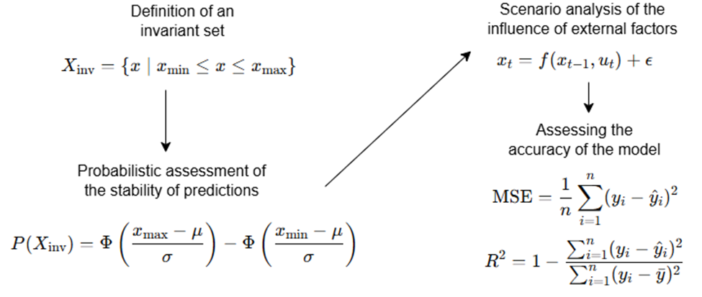

Рисунок 34 – Предложенный метод верификации

На первом этапе был определён диапазон инвариантного множества, в пределах которого система сохраняет устойчивость. Это множество характеризуется граничным значением максимальной допустимой численности вредителей, установленным на уровне $x_{max}=20$ формула (45). Формально оно задаётся следующим образом:

$X_{inv}=\left\{x∈R^{n}:g\left(x\right)≤0\right\}, g\left(x\right)=x-20, X_{inv}=\{x:x≤20\}$ (45)

Вероятность того, что предсказания модели находятся в пределах инвариантного множества, рассчитывалась по формуле (46):

$P\left(X_{inv}\right)=P(g\left(x\right)≤0)$ (46)

Для численности вредителей с математическим ожиданием $μ=15$ и стандартным отклонением $σ=3$ вероятность нахождения в области инвариантного множества была определена через кумулятивную функцию нормального распределения формула (47):

$P\left(X_{inv}\right)=Φ\left(\frac{20-μ}{σ}\right)=Φ\left(\frac{20-15}{3}\right)=Φ(1.67)$ (47)

По таблице значений функции $Φ(z)$, вероятность составила $P(X_{inv})≈0.952$, что соответствует 95,2%. Это подтверждает, что в 95,2% случаев предсказания модели остаются в пределах безопасного множества.
Для анализа устойчивости модели (изменение температуры и осадков) использовалась следующая модель прогнозирования формула (48):

$x_{t}=0.8x_{t-1}+0.1u_{t}+ϵ$ (48)

где $x_{t}$ – численность вредителей на текущем шаге;
$x_{t-1}$ – численность на предыдущем шаге;
$u_{t}$ – внешние параметры (например, температура), а
$ϵ$ – случайное возмущение. При средней температуре $u_{t}=25$, предыдущем значении численности $x_{t-1}=15$ и отсутствии возмущений $(ϵ=0)$ прогноз численности составил формула (49):

$x_{t}=0.8∙15+0.1∙25+0=12+2.5=14.5$ (49)

Результат показал, что модель сохраняет стабильность при изменении входных данных в пределах агроклиматических условий.
Результаты сравнения предложенного метода с существующими представлен в таблице 17.

Таблица 17 – Сравнение с существующими методами

Метод верификации | Использование инвариантных множеств | Учет сценарного анализа | Автоматическая оценка устойчивости
Предложенный метод | + | + | +
Обычная проверка MSE | - | - | -
Метод сценарного анализа | - | + | -
Формальная верификация (CBF) | + | - | -

В ходе верификации аналитической системы было установлено, что аналитическая система на основе модели Transformer показывает устойчивость к изменению входных данных и сохраняет предсказания в пределах инвариантного множества с высокой вероятностью $(P(X_{inv})≈0.952)$. Точность модели подтверждается низкими значениями среднеквадратической ошибки. Таким образом, разработанная аналитическая система может быть успешно применена для прогнозирования динамики численности вредителей в зерновых культурах.
Результаты верификации подтвердили перспективность применения Transformer для прогнозирования численности вредителей, однако выявили ряд ограничений. Основные сложности связаны с недостаточным объемом данных для отдельных регионов и культур, что приводит к снижению точности модели в таких условиях. Полевые эксперименты показали необходимость расширения обучающей выборки, особенно с учётом экстремальных климатических изменений. Практическая ценность исследования заключается в подтверждении эффективности предложенной системы в реальных условиях сельскохозяйственного производства.
Верификация аналитической системы на основе Transformer продемонстрировала её высокую эффективность и точность в прогнозировании численности вредителей. Разработанный метод, основанный на современных подходах глубокого обучения, обладает высокой адаптивностью к реальным данным и учитывает сложные взаимосвязи между климатическими и биологическими факторами. В ходе проверки было установлено, что модель Transformer демонстрирует устойчивость к изменениям входных данных и с высокой вероятностью сохраняет предсказания в пределах инвариантного множества.
Результаты экспериментов показали, что предложенный метод обеспечивает более точную оценку устойчивости предсказаний по сравнению с традиционными подходами, такими как стандартная проверка среднеквадратичной ошибки (MSE).
Это гарантирует, что система прогнозирования обладает высокой надежностью и может быть рекомендована для внедрения в агропромышленные комплексы.

3.4 Тестирование системы нейрокомпьютерного прогнозирования
Заключительным этапом является экспериментальная часть исследования, она была направлена на апробацию разработанной нейрокомпьютерной системы прогнозирования численности вредителей зерновых культур на примере хлебной полосатой блошки (Phyllotreta vittula). Основная цель эксперимента заключалась в проверке эффективности предложенного подхода, основанного на архитектуре нейросетевой модели Transformer. Тестирование проводилось на базе ТОО «AKSU AGRO LTD» (Приложение Б). В эксперименте использовались данные хлебной полосатой блошки и метеорологические данные для ID 190 – Иртышского района в 2024 году. В тестировании приняли участие агрономы и инженеры ТОО «AKSU AGRO LTD».
Цель эксперимента является оценить точность и устойчивость работы нейрокомпьютерной модели при прогнозировании численности вредителей с использованием данных из северных регионов Казахстана.
Основные задачи включали:
– сбор и структурирование исходных данных для обучения модели;
– проведение этапов предобработки и стандартизации данных (EDA);
– обучение модели с оптимизацией гиперпараметров методом GridSearchCV;
– валидацию результатов с использованием метрик MAE, MSE и R²;
– внедрение модели в веб-платформу для автоматизации прогностических расчетов.
В ходе эксперимента была подготовлена методическая инструкция по разработке нейрокомпьютерных систем прогнозирования, включающая следующие ключевые положения:
- Принципы построения архитектуры нейросетевой модели в зависимости от структуры данных и задачи прогнозирования.
- Алгоритм последовательного внедрения каскадной модели: от анализа требований до сопровождения системы.
- Подходы к выбору гиперпараметров и валидации моделей.
- Практические рекомендации по интеграции обученной модели в веб-приложения и реализации REST API.
- Методы визуализации прогнозных данных и автоматизации формирования отчётности.
Проведена оценка точности и сравнение результатов с фактическими данными и наблюдениями. В таблицу занесены такие данные как год (year), географическое местоположение и температура поверхности почвы с апреля по сентябрь (t_apr, t_may, t_jun, t_jul, t_aug, t_sep). В качестве входных данных используются данные об осадках с апреля по сентябрь (p_apr, p_may, p_jun, p_jul, p_aug, p_sep) и обследуемой территории весной, летом и осенью (a_sp, a_su, a_au) также плотность заселения вредителя (i_sp, i_su, i_au) в разные сезоны, который является целевым параметром. Занесены входные данные для эксперимента в таблицу 18.

Таблица 18 – Входные данные для эксперимента

year | ID | t_apr | t_may | t_jun | t_jul | t_aug | t_sep | p_apr | p_may | p_jun | p_jul | p_aug | p_sep | a_sp | a_su | a_au | i_sp | i_su | i_au
2024 | 190 | 7,2 | 15,1 | 21,3 | 24,6 | 22,3 | 13,8 | 26 | 36 | 47 | 41 | 32 | 24 | 1,4 | 8,9 | 3,8 | 1,2 | 3,8 | 2,1

По таблице 18 видно природную динамику развития хлебной полосатой блошки: весной наблюдается начало активности, летом - пик заселения, а осенью численность идет на спад. В следующей таблице 19 показаны результаты эксперимента.

Таблица 19 – Результаты эксперимента

2024 год | Прогноз системы | Фактическая численность | Разность | Относительная ошибка, %
Весна | 1,3 | 1,4 | -0,1 | 7,1
Лето | 3,9 | 4,1 | -0,2 | 4,9
Осень | 2,2 | 2,1 | +0,1 | 4,8

Результаты эксперимента (таблица 19) показали высокую точность прогнозирования численности хлебной полосатой блошки с помощью нейрокомпьютерной системы. Отклонения от истинных значений были минимальными (весной и осенью 0,1 экз/м², а летом 0,2 экз/м²). Результаты указывает на высокую точность прогнозов, поскольку средняя относительная ошибка составила менее 6%.
На рисунке 35 показана предсказуемая и реалистичная численность вредителя для региона ID 190.
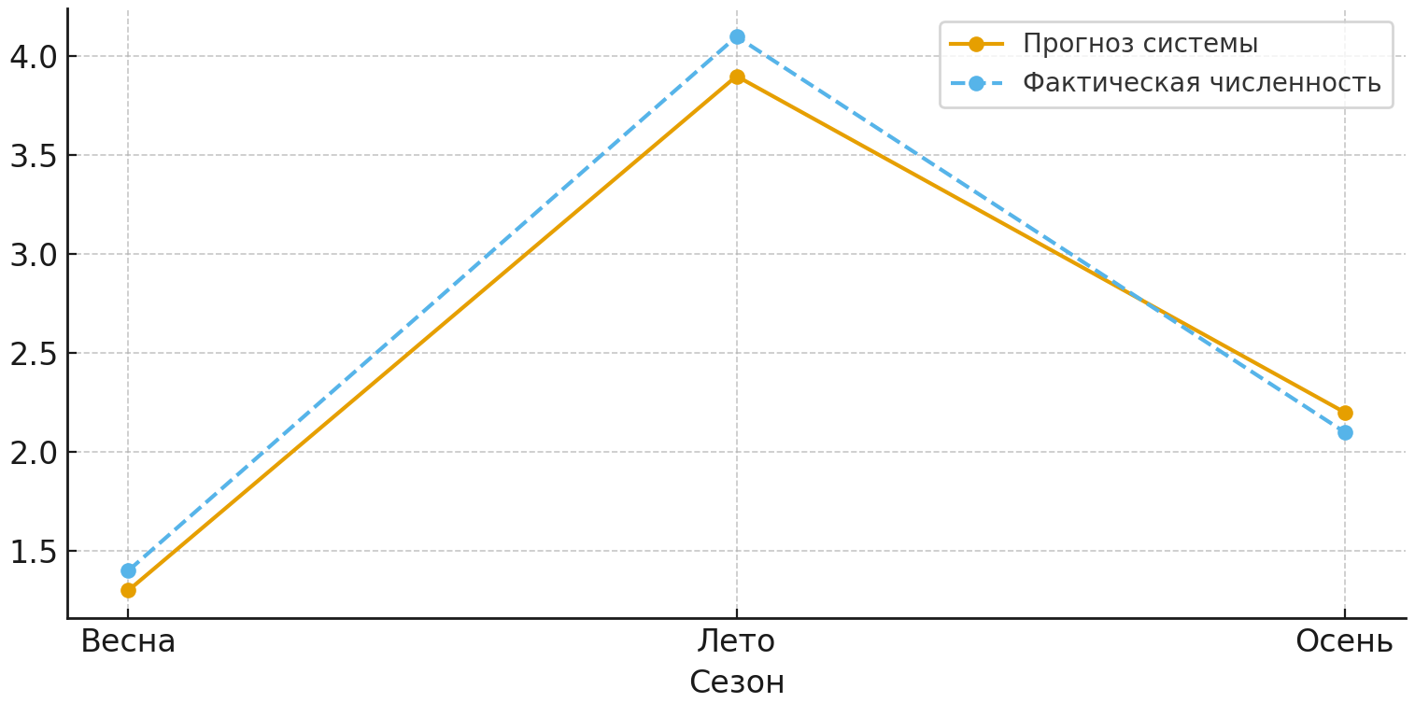

Рисунок 35 – Прогноз системы и фактическая численность хлебной полосатой блошки

Разработанная аналитическая система прогнозирования динамики численности хлебной полосатой блошки позволяет повысить точность оценки фитосанитарного состояния посевов и своевременно принимать профилактические меры. Это способствует более рациональному использованию средств защиты растений и снижению экономических потерь урожая. На рисунке 36 представлена динамика и прогноз численности хлебной полосатой блошки (Phyllotreta vittula) за период 1981–2026 гг.

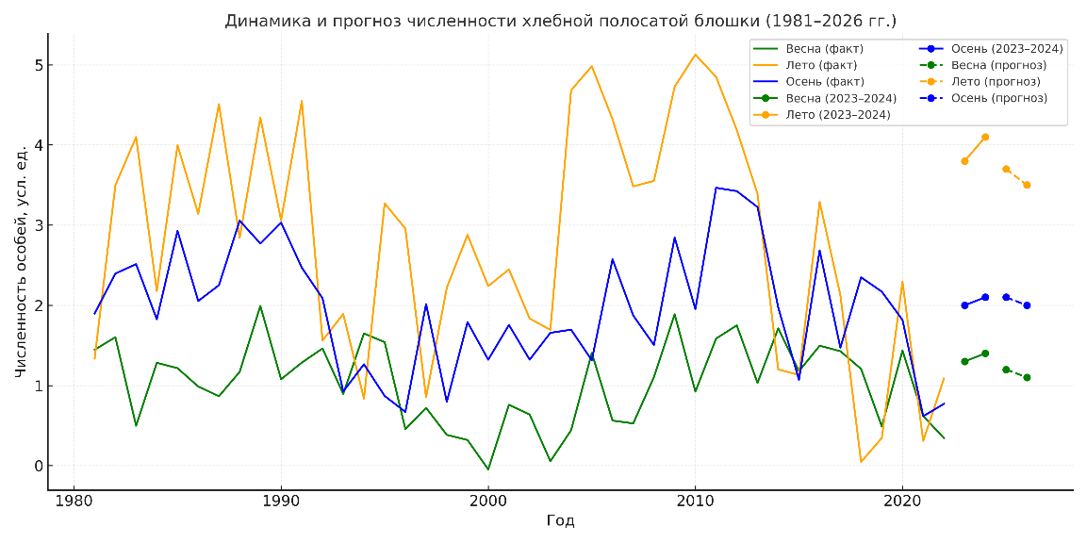

Рисунок 36 – Динамика и прогноз численности хлебной полосатой блошки (1981–2026)

На рисунке 36 представлена полная динамика численности хлебной полосатой блошки (Phyllotreta vittula) по результатам наблюдений за период 1981–2024 годов и прогнозом на 2025–2026 годы, выполненным с использованием нейрокомпьютерной модели. Зелёная линия отражает весеннюю активность вредителя, оранжевая ‒ пик летнего заселения, синяя ‒ осенний спад численности. В 2023–2024 годах наблюдается высокая согласованность фактических и модельных данных, что подтверждает адекватность прогноза. Согласно прогнозу, динамика численности Phyllotreta vittula сохраняет сезонный характер, однако в перспективе до 2026 года отмечается тенденция к снижению активности популяции, что может быть обусловлено изменением климатических и эколого-физиологических условий её развития.
Использование экстраполяции в исследовании помогает предоставить важную информацию о потенциальной динамике популяции вредителя в будущие годы, которая может быть полезна для принятия решений в сельском хозяйстве.

Выводы по разделу
В третьем разделе диссертационной работы разработана концептуальная модель для прогнозирования динамики численности хлебной полосатой блошки (Phyllotreta vittula). Концептуальная модель обеспечила структуризацию входных данных, формирование взаимосвязей между метеорологическими параметрами и биологическими особенностями вредителя, а также определила логику функционирования аналитической системы. Применение каскадной методики разработки позволило выстроить процесс создания системы в строгой последовательности этапов: от анализа требований до сопровождения и адаптации к новым данным.
Разработанная методика включала алгоритмы предобработки данных, выбор архитектуры модели на основе Transformer, настройку гиперпараметров с использованием GridSearchCV и интеграцию обученной модели в веб-платформу на Django с интерфейсом, реализованным при помощи Bootstrap и REST API. Проведённая верификация показала высокие значения точности прогнозирования (MAE, MSE, R²), подтверждая достоверность и устойчивость работы системы.
Эксперимент внедрения нейрокомпьютерной системы продемонстрировал её практическую применимость в агропромышленной сфере. Система обеспечивает автоматизированный сбор, анализ и визуализацию данных, а также формирование отчётов для специалистов аграрных организаций. Таким образом, предложенное решение представляет собой эффективный инструмент для прогнозирования численности вредителей и может служить основой для дальнейшего расширения на другие виды сельскохозяйственных культур и биологических объектов.

ЗАКЛЮЧЕНИЕ

В данной диссертации рассматривается актуальная проблема разработки нейрокомпьютерной системы для прогнозирования численности хлебной полосатой блошки (Phyllotreta vittula)в Северном Казахстане. Полученные результаты могут быть использованы в сельском хозяйстве и позволят аграриям принимать более обоснованные решения для повышения урожайности пшеницы. Разработанная модель нейронной сети и методика выбора оптимального метода прогнозирования легли в основу построения нейрокомпьютерной системы прогнозирования численности вредителей.
Данная система позволяет прогнозировать урожайность яровой пшеницы на основе входных данных о температуре поверхности почвы, осадках и влажности воздуха с апреля по сентябрь, а также плотность популяции вредителя в заданном году и регионе. Система также выдаёт прогнозные значения численности вредителя и визуализирует пространственное распределение рисков его распространения в виде интерактивных карт и графиков. Реализованные модули обработки данных, визуализации и формирования отчётности обеспечивают пользователю возможность не только анализировать текущую ситуацию, но и оценивать вероятные сценарии развития популяции вредителей. Благодаря этому система служит эффективным инструментом поддержки принятия решений для специалистов агропромышленного комплекса.
Разработанная нейрокомпьютерная система основана на архитектуре Transformer, обеспечивающей высокую точность прогнозирования временных зависимостей и устойчивость к изменению структуры данных. Применение каскадной модели разработки позволило реализовать логическую последовательность всех этапов – от анализа требований и проектирования до тестирования и внедрения в практику. Верификация модели по метрикам MAE, MSE и R² подтвердила достоверность и эффективность предложенного подхода.
Полученные результаты демонстрируют, что использование интеллектуальных технологий и нейросетевых моделей в сельском хозяйстве открывает новые возможности для мониторинга и управления биологическими рисками. Разработанная система может быть адаптирована для прогнозирования других видов вредителей и сельскохозяйственных культур, а также интегрирована в региональные агроинформационные платформы. Таким образом, представленное исследование вносит вклад в цифровизацию аграрного сектора Казахстана и формирует научно-практическую основу для дальнейшего развития систем точного земледелия.
Для достижения результата были решены следующие задачи:
‒ проведен сбор данных (влияние на рост вредителей: климатические показатели, численность) для выявления вредителя (Phyllotreta vittula) зерновых культур;
‒ выполнено исследование алгоритмов и методов прогнозирования в машинном обучении (регрессионные модели, деревья решений и ансамбли, кластеризация, случайный лес) и выбраны алгоритмы и методы для машинного обучения для прогнозирования;
‒ создана многослойная нейросетевая модель с оптимальной архитектурой для проведения обучения с результативными показателями прогноза динамики численности вредителей зерновых культур;
‒ на основе подобранных гиперпараметров нейронной сети получены обученные данные с показателями точности приближенная к единице и потери ошибки приближенная к нулю;
‒ создана концептуальная модель и прототип аналитической системы прогнозирования на основе алгоритмов машинного обучения;
‒ осуществлена верификация системы для прогнозирования численности Phyllotreta vittula в посевах зерновых культур;
‒ выполнено практическое внедрение результатов исследования.
В качестве перспективного направления развития темы данной диссертационной работы рассматривается возможность её расширения на другие сельскохозяйственные культуры, а также географического охвата. То есть, можно рассмотреть обучение нейронной модели нейрокомпьютерной системы, прогнозирующей динамику численности вредителя, на новых данных, а также использование новых моделей машинного обучения или новых методов для дальнейшего повышения точности прогнозирования. В рамках исследования по данной диссертационной работе получено авторское свидетельство: «Свидетельство о внесении сведений в государственный реестр прав на объекты, охраняемые авторским правом №55286 от 27.02.2025 г.»

СПИСОК ИСПОЛЬЗОВАННЫХ ИСТОЧНИКОВ

- Rashid A.B., Kausik A.K. AI revolutionizing industries worldwide: A comprehensive overview of its diverse applications // Hybrid Advances. – 2024. – Vol. 7. – P. 100277.
- McCarthy J. et al. A proposal for the Dartmouth Summer Research Project on Artificial Intelligence // AI Magazine. – 2006. – Vol. 27. – P. 12-14.
- Haenlein M., Kaplan A. A brief history of artificial intelligence: On the past, present, and future of artificial intelligence // California Management Review. – 2019. – Vol. 61, Issue 4. – P. 5-14.
- Goodwin P., Gönül M.S., Önkal D. When providing optimistic and pessimistic scenarios can be detrimental to judgmental demand forecasts and production decisions // European J of Operational Research. – 2019. – Vol. 273, Issue 3. – P. 992-1004.
- Cil A.E., Yildiz K. A systematic literature review on applications of explainable artificial intelligence in the financial sector // Internet of Things. – 2025. – Vol. 33. – P. 101696.
- Liu Y., Hu R. Artificial intelligence, supply chain finance, and corporate investment efficiency // Finance Research Letters. – 2025. – Vol. 85. – P. 107851.
- Zhang W. et al. Artificial intelligence, digital inclusive finance, and financial performance: Dynamic threshold insights from renewable energy enterprises // Energy Economics. – 2025. – Vol. 148. – P. 108687.
- Sun K. et al. Comprehensive application of artificial intelligence in colorectal cancer: A review // iScience. – 2025. – Vol. 28, Issue 7. – P. 112980.
- Yapa P., Rajapaksha S., Munaweera I. The integration of nanotechnology, nanomedicine, and artificial intelligence for advancements in healthcare: A conceptual review based on PRISMA method and future research directions // Next Research. – 2025. – Vol. 2, Issue 2. – P. 100330.
- Sitaras S. et al. Applications of artificial intelligence in dental medicine: A critical review // International Dental J. – 2025. – Vol. 75, Issue 2. – P. 474–486.
- Wuni I.Y. Critical success factors for implementing artificial intelligence in construction projects: A systematic review and social network analysis // Engineering Applications of Artificial Intelligence. – 2025. – Vol. 156. – P. 111192.
- Obi L., Osuizugbo I., Awuzie B. Closing the artificial intelligence skills gap in construction: Competency insights from a systematic review // Results in Engineering. – 2025. – Vol. 27. – P. 106406.
- Tian K. et al. Artificial intelligence in risk management within the realm of construction projects: A bibliometric analysis and systematic literature review // Journal of Innovation & Knowledge. – 2025. – Vol. 10, Issue 3. – P. 100711.
- Zhang M., Yu S. A review on the preparedness of Chinese maritime law education for emerging industry and technology trends: Sustainable net-zero shipping, maritime digitalization, and application of artificial intelligence technologies // Sustainable Futures. – 2025. – Vol. 9. – P. 100752.
- Matos T., Santos W., Zdravevski E. et al. A systematic review of artificial intelligence applications in education: Emerging trends and challenges // Decision Analytics Journal. – 2025. – Vol. 15. – P. 100571.
- Izonin I. et al. Learning-based image super-resolution using weight coefficients of synaptic connections // Proceed. 10th internat. conf. «Computer Sciences and Information Technologies» (CSIT). – Lviv, 2015. – P. 25-29.
- Toor T., Dhir T. Benefits of integrated business planning, forecasting, and process management // Business Strategy Series. – 2011. – Vol. 12. – P. 275-288.
- Syntetos A.A., Boylan J.E., Disney S.M. Forecasting for inventory planning: A 50-year review // Journal of the Operational Research Society. – 2009. – Vol. 60, Suppl. 1. – P. S149-S160.
- Lei C., Zhang H., Wang Z. et al. Deep learning for demand forecasting: A framework incorporating variational mode decomposition and attention mechanism // Processes. – 2025. – Vol. 13. – P. 594-1-594-21.
- Koh W.T.H., Narasimhalu D.A., Tan W.L. Innovation policies and technology management in Asia: Lessons learnt and future challenges // Technological Forec. and Social Change. – 2005. – Vol. 72, Issue 3. – P. 249-254.
- Xiao Q., Gao M., Xiao X. et al. A novel grey Riccati–Bernoulli model and its application for the clean energy consumption prediction // Engineering Applications of Artificial Intelligence. – 2020. – Vol. 95. – P. 103863.
- Hyndman R.J., Koehler A.B. Another look at measures of forecast accuracy // International J of Forecasting. – 2006. – Vol. 22, Issue 4. – P. 679-688.
- Baliyan A., Gaurav K., Mishra S.K. A review of short term load forecasting using artificial neural network models // Procedia Computer Science. – 2015. – Vol. 48. – P. 121-125.
- Atsalakis G.S., Valavanis K.P. Surveying stock market forecasting techniques. // Expert Systems with Applications. – 2009. – Vol. 36, Issue 3, Part 2. – P. 5932-5941.
- Kulikowski C.A., Weiss S.M. Representation of expert knowledge for consultation: The CASNET and EXPERT projects // In book: Artificial Intelligence in Medicine. – Boca Raton, 2019. – P. 21-55.
- Kaul V. et al. History of artificial intelligence in medicine // Gastrointestinal Endoscopy. – 2020. – Vol. 92, Issue 4. – P. 807-812.
- Hanna M.G. et al. Future of artificial intelligence – machine learning trends in pathology and medicine // Modern Pathology. – 2025. – Vol. 38, Issue 4. – P. 100705.
- Olawade D.B. et al. The impact of artificial intelligence and machine learning in organ retrieval and transplantation: A comprehensive review // Current Research in Translational Medicine. – 2025. – Vol. 73, Issue 2. – P. 103493.
- Kumar P., Chauhan S., Awasthi L.K. Artificial intelligence in healthcare: Review, ethics, trust challenges and future research directions // Engineering Applications of Artificial Intelligence. – 2023. – Vol. 120. – P. 105894.
- Arabi A.A. Artificial intelligence in drug design: Algorithms, applications, challenges and ethics // Future Drug Discov. – 2021. – Vol. 3, Issue 2080. – P. FDD59.
- Henao F. et al. AI in power systems: A systematic review of key matters of concern // Energy Informatics. – 2025. – Vol. 8. – P. 76-1-76-31.
- Daut M.A., Hassan M.Y., Abdullah H. et al. Building electrical energy consumption forecasting analysis using conventional and artificial intelligence methods: A review // Renewable and Sustainable Energy Reviews. – 2017. – Vol. 70. – P. 1108-1118.
- Bibri S.E., Huang J. Artificial intelligence of things for sustainable smart city brain and digital twin systems: Pioneering environmental synergies between real-time management and predictive planning // Environmental Science and Ecotechnology. – 2025. – Vol. 26. – P. 100591.
- Nti E.K. et al. Water pollution control and revitalization using advanced technologies: Uncovering artificial intelligence options towards environmental health protection, sustainability and water security // Heliyon. – 2023. – Vol. 9, Issue 7. – P. e18170.
- Hamza M.A. et al. Big data analytics with artificial intelligence enabled environmental air pollution monitoring framework // Computers, Materials and Continua. – 2022. – Vol. 73, Issue 2. – P. 3235-3250.
- Albahri A.S. et al. A systematic review of trustworthy artificial intelligence applications in natural disasters // Computers and Electrical Engineering. – 2024. – Vol. 118, Part B. – P. 109409.
- Chadalavada S. et al. Application of artificial intelligence in air pollution monitoring and forecasting: A systematic review // Environmental Modelling & Software. – 2025. – Vol. 185. – P. 106312.
- Sapitang M. et al. Application of integrated artificial intelligence geographical information system in managing water resources: A review // Remote Sensing Applications: Society and Environment. – 2024. – Vol. 35. – P. 101236.
- Zakaria M.N.A. et al. Application of artificial intelligence algorithms for hourly river level forecast: A case study of Muda River, Malaysia // Alexandria Engineering Journal. – 2021. – Vol. 60, Issue 4. – P. 4015–4028.
- Kim K.-J., Lee C.-H., Bae S.-E. et al. Digital forensics in law enforcement: A case study of LLM-driven evidence analysis // Forensic Science International: Digital Investigation. – 2025. – Vol. 54. – P. 301939.
- Simmler M., Canova G. Facial recognition technology in law enforcement: Regulating data analysis of another kind // Computer Law & Security Review. – 2025. – Vol. 56. – P. 106092.
- Saheb T., Sidaoui M., Schmarzo B. Convergence of artificial intelligence with social media: A bibliometric and qualitative analysis // Telematics and Informatics Reports. – 2024. – Vol. 14. – P. 100146.
- Hu G., Luo R. Media communication marketing data analysis based on artificial intelligence // Procedia Computer Scien. – 2024. – Vol. 247. – P. 382-388.
- Mukhamediev R.I., Popova Y., Kuchin Y. et al. Review of artificial intelligence and machine learning technologies: Classification, restrictions, opportunities and challenges // Mathematics. – 2022. – Vol. 10. – P. 2552.
- Ghasemi Y. et al. Deep learning-based object detection in augmented reality: A systematic review // Computers in Industry. – 2022. – Vol. 139. – P. 103661.
- Widdows D., Kitto K., Cohen T. Quantum mathematics in artificial intelligence // J of Artificial Intelligence Research. – 2021. – Vol. 72. – P. 1307-1341.
- Panetto H. et al. Challenges for the cyber-physical manufacturing enterprises of the future // Annual Reviews in Cont. – 2019. – Vol. 47. – P. 200-213.
- Jones J.W., Hansen J.W., Royce F.S. et al. Potential benefits of climate forecasting to agriculture // Agriculture, Ecosystems & Environment. – 2000. – Vol. 82, Issues 1-3. – P. 169-184.
- Baker D. N., Lambert J. R., McKinion J. M. GOSSYM: A simulator of cotton crop growth and yield. – Clemson: Clemson University, 1983. – 134 p.
- Martiniello P. Development of a database computer management system for retrieval on varietal field evaluation and plant breeding information in agriculture // Computers and Electronics in Agriculture. – 1988. – Vol. 2, No. 3. – P. 183-192.
- Thorpe K.W., Ridgway R.L., Webb R.E. A computerized data management and decision support system for gypsy moth management in suburban parks // Computers and Electronics in Agriculture. – 1992. – Vol. 6, Issue 4. – P. 333-345.
- Gao Y., Liu S., Yang L. Artificial intelligence and innovation capability: A dynamic capabilities perspective // International Review of Economics & Finance. – 2025. – Vol. 98. – P. 103923.
- Chung D. Artificial intelligence in healthcare and medicine technology development review // Engineering Applications of Artificial Intelligence. – 2025. – Vol. 143. – P. 109801.
- Wang Ch., Li T., Lu Zh. et al. Application of artificial intelligence for feature engineering in education sector and learning science // Alexandria Engineering Journal. – 2025. – Vol. 110. – P. 108-115.
- Nepal R., Zhao X., Dong K. et al. Can artificial intelligence technology innovation boost energy resilience? The role of green finance // Energy Economics. – 2025. – Vol. 142. – P. 108159.
- Das P., Altemimi A.B., Nath P.Ch. et al. Recent advances on artificial intelligence-based approaches for food adulteration and fraud detection in the food industry: Challenges and opportunities // Food Chemistry. – 2025. – Vol. 468. – P. 142439.
- Zhong X., She J., Wu X. Tech for social good: Artificial intelligence and workplace safety // Technology in Society. – 2024. – Vol. 79. – P. 102745.
- McKinion J.M., Lemmon H.E. Expert systems for agriculture // Computers and Electronics in Agriculture. – 1985. – Vol. 1, Issue 1. – P. 31-40.
- Anam I., Arafat N., Sharafat M.S. et al. A systematic review of UAV and AI integration for targeted disease detection, weed management, and pest control in precision agriculture // Smart Agricultural Technology. – 2024. – Vol. 9. – P. 100647.
- Liakos K.G., Busato P., Moshou D. et al. Machine learning in agriculture: A review // Sensors. – 2018. – Vol. 18. – P. 2674.
- Sharafat M.S., Kabya N.D., Emu R.I. et al. An IoT-enabled AI system for real-time crop prediction using soil and weather data in precision agriculture // Smart Agricultural Technology. – 2025. – Vol. 12. – P. 101263.
- Ajith S., Vijayakumar S., Elakkiya N. Yield prediction, pest and disease diagnosis, soil fertility mapping, precision irrigation scheduling, and food quality assessment using machine learning and deep learning algorithms // Discover Food. – 2025. – Vol. 5. – P. 67-1-67-24.
- Upadhyay A., Chandel N. S., Singh K. P. et al. Deep learning and computer vision in plant disease detection: A comprehensive review of techniques, models, and trends in precision agriculture // Artificial Intelligence Review. – 2025. – Vol. 58. – P. 92-1-92-65.
- Rejeb A., Rejeb K., Hassoun A. The impact of machine learning applications in agricultural supply chain: A topic modeling-based review // Discover Food. – 2025. – Vol. 5. – P. 141-1-141-27.
- He H.-m., Liu L.-n., Munir S. et al. Crop diversity and pest management in sustainable agriculture // Journal of Integrative Agriculture. – 2019. – Vol. 18, Issue 9. – P. 1945-1952.
- Torney L. et al. Improving agricultural management zoning involving Sentinel-2 time series, crop’s phenology stages and proximal soil sensing data // Discover Agriculture. – 2025. – Vol. 3. – P. 113-1-113-29.
- Lee S., Yun C.M. A deep learning model for predicting risks of crop pests and diseases from sequential environmental data // Plant Methods. – 2023. – Vol. 19. – P. 145-1-145-9.
- Azuaje F. Review of "Data Mining: Practical Machine Learning Tools and Techniques" by Witten and Frank // Biomedical Engineering Online. – 2006. – Vol. 5. – P. 51-1-51-2.
- Jin Y., Wang H., Sun C. Data-driven evolutionary optimization // Studies in Computational Intelligence. – 2021. – Vol. 975. – P. 103-143.
- Ansarifar J., Wang L., Archontoulis S. V. An interaction regression model for yield prediction // Scientific Reports. – 2021. – Vol. 11, Issue 1. – P. 1-14.
- Paudel D., Bugaard H., de Wit A. et al. Machine learning for large-scale crop yield forecasting // Agricultural Systems. – 2021. – Vol. 187. – P. 103016.
- Chakrabarty S., Deb Ch. K., Marwaha S. et al. Application of artificial intelligence in insect pest identification: A review // Artificial Intelligence in Agriculture. – 2026. – Vol. 16, Issue 1. – P. 44-61.
- Kariyanna B., Sowjanya M. Unravelling the use of artificial intelligence in management of insect pests // Smart Agricultural Technology. – 2024. – Vol. 8. – P. 100517.
- Yang H., Jin Y., Jiang L. et al. AI roles in 4R crop pest management – a review // Agronomy. – 2025. – Vol. 15. – P. 1629.
- Venkateswara S., Padmanabhan J. Deep learning based agricultural pest monitoring and classification // Scientific Reports. – 2025. – Vol. 15. – P. 8684.
- Nyakuri J.P., Nkundineza C., Gatera O. et al. AI and IoT-powered edge device optimized for crop pest and disease detection // Scientific Reports. – 2025. – Vol. 15, Issue 1. – P. 22905.
- Tsapova O., Zhailaubayeva S., Kendyukh Y. et al. Industry specifics and problems of digitalization in the agro-industrial complex of the Republic of Kazakhstan // J of the Knowledge Economy. – 2025. – Vol. 16. – P. 9492-9511.
- Kabzhanova G., Arystanova R., Bissembayev A. et al. Remote sensing applications for pasture assessment in Kazakhstan // Agronomy. – 2025. – Vol. 15. – P. 526-1-526-38.
- Ауелбеков О., Бостанов Е., Беркутбаева Р. и др. Анализ сельскохозяйственной урожайности в Казахстане с помощью беспилотных летательных аппаратов и ИИ // Известия НАН РК. – 2025. – №2. – С. 12-32.
- Abdigul G., Assanova G., Iskakova D. et al. Decision-making models in information management systems of agro-industrial enterprises // Scientific Horizons. – 2025. – Vol. 28, Issue 4. – P. 165-179.
- Abilbek Z., Ibrahim U.A., Bizhanova A. et al. A study of artificial intelligence in biohumus generation and related issues based on research in Kaskelen, Kazakhstan // WSEAS Transactions on Environment and Development. – 2025. – Vol. 21. – P. 872-884.
- Sadenova M., Beisekenov N., Varbanov P.S. Assessing the effectiveness of RS, GIS, and AI data integration in analysing agriculture performance to enable sustainable land management // Discover Sustainability. – 2024. – Vol. 5. – P. 478.
- Kaldarova M., Akanova A., Nazyrova A. et al. Identification of weeds in fields based on computer vision technology // Eastern-European Journal of Enterprise Technologies. – 2023. – Vol. 4, Issue 2(124). – P. 44-52.
- Tussupov J. et al. Analysis of formal concepts for verification of pests and diseases of crops using machine learning methods // IEEE Access. – 2024. – Vol. 12. – P. 19902-19910.
- Shmelev S.E., Salnikov V., Turulina G. et al. Climate change and food security: The impact of some key variables on wheat yield in Kazakhstan // Sustainability. – 2021. – Vol. 13. – P. 8583.
- Víg K. Host plant selection by Phyllotreta vittula (Redtenbacher, 1849) // Proceed. of the 4th internat. sympos. on the Chrysomelidae. – Torino, 1998. – P. 233-251.
- Burgess L. Winter sampling to determine overwintering sites and estimate density of adult flea beetle pests of rape (Coleoptera: Chrysomelidae) // The Canadian Entomologist. – 1981. – Vol. 113. – P. 441-447.
- Johnson C.A., Coutinho R.M., Berlin E. et al. Effects of temperature and resource variation on insect population dynamics: The bordered plant bug as a case study // Functional Ecology. – 2016. – Vol. 30. – P. 1122-1131.
- Skendžić S., Zovko M., Živković I.P. et al. The impact of climate change on agricultural insect pests // Insects. – 2021. – Vol. 12. – P. 440-1-440-31.
- Subedi B., Poudel A., Aryal S. The impact of climate change on insect pest biology and ecology: Implications for pest management strategies, crop production, and food security // Journal of Agriculture and Food Research. – 2023. – Vol. 14. – P. 100733.
- Fu C., Liu Z., Xu D. et al. Influence of temperature, humidity, and photophase on the developmental stages of Spodoptera litura and prediction of its population dynamics // Insects. – 2025. – Vol. 16. – P. 355.
- Cagáň Ľ., Tóth P., Tóthová M. Population dynamics of Chaetocnema tibialis Illiger and Phyllotreta vittula (Redtenbacher) on the weed Amaranthus retroflexus L. and cultivated Amaranthus caudatus L. // Plant Protection Science. – 2006. – Vol. 42, Issue 2. – P. 72-80.
- Сагитов А.О., Дуйсембеков Б.А. и др. Фитосанитарный мониторинг вредных и особо опасных вредных организмов (вредителей, болезней, сорных растений). – Изд. 3-е. – Алматы, 2016. – 376 с.
- Сулейменов С.И., Абдрахманов М.А., Сулейменова З.Ш. и др. Методические указания по учету и выявлению вредных и особо опасных вредных организмов сельскохозяйственных угодий. – Астана, 2009. – 312 с.
- Boetzl F.A., Högfeldt C., Malsher G. et al. Predicting crop injury caused by flea beetles in spring oilseed rape through pest monitoring in the autumn // Agricultural and Forest Entomology. – 2024. – Vol. 26, Issue 1. – P. 62-69.
- Capinha C., Ceia-Hasse A., Kramer A.M. et al. Deep learning for supervised classification of temporal data in ecology // Ecological Informatics. – 2021. – Vol. 61. – P. 101252.
- Baibussenov K., Bekbaeva A., Azhbenov V. et al. Investigation of factors influencing the reproduction of non-gregarious locust pests in Northern Kazakhstan to substantiate the forecast of their number and planning of protective measures // OnLine Journal of Biological Sciences. – 2021. – Vol. 21. – P. 144-153.
- Cardoso B., Silva C., Costa J. et al. Internet of Things meets computer vision to make an intelligent pest monitoring network // Applied Sciences. – 2022. – Vol. 12. – P. 9397.
- de Oliveira Aparecido L.E. et al. Machine learning algorithms for forecasting the incidence of Coffea arabica pests and diseases // International Journal of Biometeorology. – 2020. – Vol. 64, Issue 4. – P. 671-688.
- Hooker D.C. et al. Using weather variables pre- and post-heading to predict deoxynivalenol content in winter wheat // Plant Disease. – 2002. – Vol. 86. – P. 611-619.
- Kim Y.H., Yoo S.J., Gu Y.H. et al. Crop pests prediction method using regression and machine learning technology: survey // IERI Procedia. – 2014. – Vol. 6. – P. 52-56.
- Faithpraise F., et al. Automatic plant pest detection and recognition using k-means clustering algorithm and correspondence filters // International Journal of Advanced Biotechnology and Research. – 2013. – Vol. 4. – P. 189-199.
- Tian K., Li J., Zeng J. et al. Segmentation of tomato leaf images based on adaptive clustering number of K-means algorithm // Computers and Electronics in Agriculture. – 2019. – Vol. 165. – P. 104962.
- Suthaharan S. Support vector machine // In book: Machine Learning Models and Algorithms for Big Data Classification. – Berlin, 2016. – P. 207-235.
- Ebrahimi M.A. et al. Vision-based pest detection based on SVM classification method // Computers and Electronics in Agriculture. – 2017. – Vol. 137. – P. 52-58.
- Rumpf T., Mahlein A.-K., Steiner U. et al. Early detection and classification of plant diseases with support vector machines based on hyperspectral reflectance // Computers and Electronics in Agricul. – 2010. – Vol. 74. – P. 91-99.
- Wani H., Ashtankar N. An appropriate model predicting pest/diseases of crops using machine learning algorithms // Procced. 4th internat. conf. on Advanced Computing and Communication Systems (ICACCS). – Coimbatore, 2017. – P. 1-4.
- Imanudin M.F., Adi G.S., Al Tahtawi A.R. et al. Implementation of the Naïve Bayes algorithm in pest prediction systems // Procced. 10th internat. conf. on ICT for Smart Society (ICISS). – Bandung, 2023. – P. 1-6.
- Chithambarathanu M., Jeyakumar M. K. Survey on crop pest detection using deep learning and machine learning approaches // Multimedia Tools and Applications. – 2023. – Vol. 82, Issue 27. – P. 42277-42310.
- Raja S.P., Sawicka B., Stamenkovic Z. et al. Crop prediction based on characteristics of the agricultural environment using various feature selection techniques and classifiers // IEEE Access. – 2022. – Vol. 10. – P. 23625-23641.
- Zhong H., Wang J., Jia H. et al. Vector field-based support vector regression for building energy consumption prediction // Applied Energy. – 2019. – Vol. 242. – P. 403-414.
- Xu Zh., et al. BP neural networks and random forest models to detect damage by Dendrolimus punctatus Walker // Journal of Forestry Research. – 2020. – Vol. 31. – P. 107-121.
- Wallace S.T., Nelson N.G., Reisig D.D. et al.Forecasting interannual abundance of Helicoverpa zea (Lepidoptera: Noctuidae) // Environmental Entomology. – 2025. – Vol. 54, Issue 2. – P. 378-385.
- S. D., Poonia J., Singh V. AI-powered sustainable agriculture // Procced. internat. conf. on Data Science and Business Systems (ICDSBS). – Chennai, 2025. – P. 1-10.
- Natekin A., Knoll A. Gradient boosting machines, a tutorial // Frontiers in Neurorobotics. – 2013. – Vol. 7. – P. 21-1-21-21.
- Goroshko A.A., Sultson S.M., Ponomarev E.I. et al. Risk modeling for the emergence of the primary outbreak area of the Siberian moth Dendrolimus sibiricus Tschetv. in coniferous forests of Central Siberia // Forests. – 2025. – Vol. 16. – P. 160-1-160-22.
- Mahesh P., Soundrapandiyan R. Yield prediction for crops by gradient-based algorithms // PLoS ONE. – 2024. – Vol. 19, Issue 8. – P. e0291928.
- Vennila S., Singh G., Jha G. et al. Artificial neural network techniques for predicting severity of Spodoptera litura (Fabricius) on groundnut // Journal of Environmental Biology. – 2017. – Vol. 38. – P. 449-456.
- Boniecki P., Koszela K., Piekarska-Boniecka H. et al. Neural identification of selected apple pests // Computers and Electronics in Agriculture. – 2015. – Vol. 110. – P. 9-16.
- Tonnang H.E.Z., Nedorezov L.V., Ochanda H. et al. Assessing the impact of biological control of Plutella xylostella through the application of Lotka–Volterra model // Ecological Modelling. – 2009. – Vol. 220, Issue 1. – P. 60-70.
- LeCun Y., Bengio Y., Hinton G. Deep learning // Nature. – 2015. – Vol. 521, Issue 7553. – P. 436-444.
- Mokhtar A. et al. Using machine learning models to predict hydroponically grown lettuce yield // Frontiers in Plant Science. – 2022. – Vol. 13. – P. 706042.
- Cai Y. et al. A high-performance and in-season classification system of field-level crop types using time-series Landsat data and a machine learning approach // Remote Sensing of Environment. – 2018. – Vol. 210. – P. 35-47.
- Van Klompenburg T., Kassahun A., Catal C. Crop yield prediction using machine learning: A systematic literature review // Computers and Electronics in Agriculture. – 2020. – Vol. 177. – P. 105709.
- Quddus M.A., Chowdhury S., Jasper W. et al. Enhancing cotton yield prediction with robust deep neural network-based framework // European Journal of Agronomy. – 2025. – Vol. 170. – P. 127750.
- Srivastava A.K., Safaei N., Khaki S. et al. Winter wheat yield prediction using convolutional neural networks from environmental and phenological data // Scientific Reports. – 2022. – Vol. 12. – P. 3215.
- Rashid M. et al. A comprehensive review of crop yield prediction using machine learning approaches with special emphasis on palm oil yield prediction // IEEE Access. – 2021. – Vol. 9. – P. 63406-63439.
- Muruganantham P. et al. A systematic literature review on crop yield prediction with deep learning and remote sensing // Remote Sensing. – 2022. – Vol. 14, Issue 9. – P. 1990-1-1990-21.
- Hochreiter S., Schmidhuber J. Long short-term memory // Neural Computation. – 1997. – Vol. 9. – P. 1735-1780.
- Xiao Q., Li W., Kai Y. et al. Occurrence prediction of pests and diseases in cotton on the basis of weather factors by long short term memory network // BMC Bioinformatics. – 2019. – Vol. 20. – P. 688-1-688-15.
- Bouguettaya A. et al. Deep learning techniques to classify agricultural crops through UAV imagery: A review // Neural Computing and Applications. – 2022. – Vol. 34, Issue 12. – P. 9511-9536.
- Yuan Q. et al. Deep learning in environmental remote sensing: Achievements and challenges // Remote Sensing of Environment. – 2020. – Vol. 241. – P. 111716.
- Ai Y. et al. Research on recognition model of crop diseases and insect pests based on deep learning in harsh environments // IEEE Access. – 2020. – Vol. 8. – P. 171686-171693.
- Coulibaly S. et al. Explainable deep convolutional neural networks for insect pest recognition // Journal of Cleaner Production. – 2022. – Vol. 371. – P. 133638.
- Turkoglu M. et al. Multi-model LSTM-based convolutional neural networks for detection of apple diseases and pests // Journal of Ambient Intelligence and Humanized Computing. – 2022. – Vol. 13, Issue 1. – P. 1-11.
- Khaki S., Wang L., Archontoulis S.V. A CNN-RNN framework for crop yield prediction // Frontiers in Plant Science. – 2020. – Vol. 10. – P. 1750-1-1750-14.
- Olofintuyi S.S., Olajubu E.A., Olanike D. An ensemble deep learning approach for predicting cocoa yield // Heliyon. – 2023. – Vol. 9, Issue 4. – P. e14738.
- Bali N., Singla A. Deep learning based wheat crop yield prediction model in Punjab region of North India // Applied Artificial Intelligence. – 2021. – Vol. 35, Issue 15. – P. 1304-1328.
- Shook J. et al. Crop yield prediction integrating genotype and weather variables using deep learning // PLOS ONE. – 2021. – Vol. 16, Issue 6. – P. e0252402.
- Jui S.J.J. et al. Spatiotemporal hybrid random forest model for tea yield prediction using satellite-derived variables // Remote Sensing. – 2022. – Vol. 14, Issue 3. – P. 805-1-805-18.
- Elavarasan D., Vincent P.M.D. Crop yield prediction using deep reinforcement learning model for sustainable agrarian applications // IEEE Access. – 2020. – Vol. 8. – P. 86886-86901.
- Shahhosseini M. et al. Coupling machine learning and crop modeling improves crop yield prediction in the US Corn Belt // Scientific Reports. – 2021. – Vol. 11, Issue 1. – P. 1606.
- Nevavuori P., Narra N., Lipping T. Crop yield prediction with deep convolutional neural networks // Computers and Electronics in Agriculture. – 2019. – Vol. 163. – P. 104859.
- Sairamkumar S. Design of ANN based machine learning method for crop prediction // Journal of Innovative Image Processing. – 2021. – Vol. 3, Issue 3. – P. 223-239.
- Amankulova K. et al. Sunflower crop yield prediction by advanced statistical modeling using satellite-derived vegetation indices and crop phenology // Geocarto International. – 2023. – Vol. 38, Issue 1. – P. 2197509.
- Anbananthen K.S.M. et al. An intelligent decision support system for crop yield prediction using hybrid machine learning algorithms // F1000Research. – 2021. – Vol. 10. – P. 1143.
- Khanal S. et al. Integration of high resolution remotely sensed data and machine learning techniques for spatial prediction of soil properties and corn yield // Computers and Electronics in Agriculture. – 2018. – Vol. 153. – P. 213-225.
- Prasad N.R., Patel N.R., Danodia A. Crop yield prediction in cotton for regional level using random forest approach // Spatial Information Research. – 2021. – Vol. 29, Issue 2. – P. 195-206.
- Boori M.S. et al. Machine learning for yield prediction in Fergana Valley, Central Asia // Journal of the Saudi Society of Agricultural Sciences. – 2023. – Vol. 22, Issue 2. – P. 107-120.
- Ju S. et al. Optimal county-level crop yield prediction using MODIS-based variables and weather data: A comparative study on machine learning models // Agricultural and Forest Meteorology. – 2021. – Vol. 307. – P. 108530.
- Hara P., Piekutowska M., Niedbała G. Selection of independent variables for crop yield prediction using artificial neural network models with remote sensing data // Land. – 2021. – Vol. 10, Issue 6. – P. 609.
- Alibabaei K., Gaspar P. D., Lima T. M. Crop yield estimation using deep learning based on climate big data and irrigation scheduling // Energies. – 2021. – Vol. 14, Issue 11. – P. 3004.
- Schmidhuber J. Deep learning in neural networks: An overview // Neural Networks. – 2015. – Vol. 61. – P. 85-117.
- Анарбекова Г., Аканова А., Оспанова Н. И др. Методы прогнозирования в машинном обучении: обзор и сравнение // Вестник Торайгыров университета. Энергетическая серия. – 2023. – №3. – С. 21-33.
- Natrella M. et al. NIST/SEMATECH e-handbook of statistical methods // https://catalog.data.gov/dataset/nist-sematech-e-handbook-of-statistical. 10.10.2024.
- Behrens J.T. Principles and procedures of exploratory data analysis // Psychological Methods. – 1997. – Vol. 2, Issue 2. – P. 131-160.
- Komorowski M., Marshall D.C., Salciccioli J.D. et al. Exploratory data analysis // In book: Secondary Analysis of Electronic Health Records. – Cham: Springer, 2016. – P. 185-203.
- Amsterdamer Y. et al. Selecting sub-tables for data exploration // Procced. IEEE 39th internat. conf. on Data Engineering (ICDE). – Anaheim (CA), 2023. – P. 2496-2509.
- Indrakumari R., Poongodi T., Jena S.R. Heart disease prediction using exploratory data analysis // Procedia Comp. Scien. – 2020. – Vol. 173. – P. 130-139.
- Jain V., Agrawal M. Heart failure prediction using XGB classifier, logistic regression and support vector classifier // 2023 International Conference on Advancement in Computation & Computer Technologies (InCACCT). – Gharuan, 2023. – P. 1-5.
- Nandhini S. et al. Analysis on classification and prediction of leaf disease using deep neural network and image segmentation technique // Annals of the Romanian Society for Cell Biology. – 2021. – Vol. 25, Issue 6. – P. 9035-9041.
- Ghofrani A., Taherdoost H. Biomedical data analytics for better patient outcomes // Drug Discovery Today. – 2025. – Vol. 30, Issue 2. – P. 104280.
- Chakri P. et al. An exploratory data analysis approach for analyzing financial accounting data using machine learning // Decision Analytics Journal. – 2023. – Vol. 7. – P. 100212.
- Yazdan M.M.S., Saki S., Kumar R. Untangling energy consumption dynamics with renewable energy using recurrent neural network // Analytics. – 2023. – Vol. 2, Issue 1. – P. 132-145.
- Donate J.P., Cortez P. Evolutionary optimization of sparsely connected and time-lagged neural networks for time series forecasting // Applied Soft Computing. – 2014. – Vol. 23. – P. 432-443.
- Math R.K.M., Dharwadkar N.V. Early detection and identification of grape diseases using convolutional neural networks // Journal of Plant Diseases and Protection. – 2022. – Vol. 129, Issue 3. – P. 521-532.
- Gupta U., Sharma R. Analysis of criminal spatial events in India using exploratory data analysis and regression // Computers and Electrical Engineering. – 2023. – Vol. 109. – P. 108761.
- Cockburn I.M., Henderson R., Stern S. The impact of artificial intelligence on innovation: An exploratory analysis // In book: The Economics of Artificial Intelligence: An Agenda. – Chicago, 2018. – P. 115-146.
- Kumar A., Hassanzadeh H. A qualitative study of the impact of random shale barriers on SAGD performance using data analytics and machine learning // Journal of Petroleum Science and Engineering. – 2021. – Vol. 205. – P. 108950.
- Ali M. et al. Reservoir characterization through comprehensive modeling of elastic logs prediction in heterogeneous rocks using unsupervised clustering and class-based ensemble machine learning // Applied Soft Computing. – 2023. – Vol. 148. – P. 110843.
- Dhulavvagol P.M., Pritam S., Vijayalaxmi A. et al. BEE Friendly Flora: Comparative analysis of plant preference among native and non-native bee species using EDA and machine learning model // Procedia Computer Science. – 2024. – Vol. 233. – P. 841-850.
- Brillinger D.R., Preisler H.K., Ager A.A. et al. An exploratory data analysis (EDA) of the paths of moving animals // Journal of Statistical Planning and Inference. – 2004. – Vol. 122, Issues 1-2. – P. 43-63.
- Nair J.P., Vijaya M.S. Exploratory data analysis of Bhavani River water quality index data // Proceed. of internat. conf. on Communication and Computational Technologies: ICCCT 2022. – Singapore, 2022. – P. 971-987.
- Chen Y., Lytton R.L. Exploratory analysis of LTPP faulting data using statistical techniques // Construction and Building Materials. – 2021. – Vol. 309. – P. 125025.
- Khalil Z.H., Abdullaev S.M. Neural network for grain yield predicting based on multispectral satellite imagery: comparative study // Procedia Computer Science. – 2021. – Vol. 186. – P. 269-278.
- Singh J. et al. Exploratory data analysis for interpreting model prediction using Python // Procced. internat. conf. on Smart Generation Computing, Communication and Networking (SMART GENCON). – Bangalore, 2022. – P. 1-6.
- Cooksey R.W. Descriptive statistics for summarising data // In book: Illustrating Statistical Procedures: Finding Meaning in Quantitative Data. – Singapore: Springer, 2020. – P. 61-139
- Wissing D.R., Timm D. Statistics for the nonstatistician: Part I // Southern Medical Journal. – 2012. – Vol. 105, Issue 3. – P. 126-130.
- Hyndman R.J., Fan Y. Sample quantiles in statistical packages // The American Statistician. – 1996. – Vol. 50, Issue 4. – P. 361-365.
- Ahsan M.M. et al. Effect of data scaling methods on machine learning algorithms and model performance // Technologies. – 2021. – Vol. 9, Issue 3. – P. 52-1-52-17.
- Hu X., Ren H., Tansey K. et al. Agricultural drought monitoring using European Space Agency Sentinel-3A land surface temperature and normalized difference vegetation index imageries // Agricultural and Forest Meteorology. – 2019. – Vol. 279. – P. 107707.
- Shi Z., Bai Y., Jin X. et al. Deep prediction model based on dual decomposition with entropy and frequency statistics for nonstationary time series // Entropy. – 2022. – Vol. 24, Issue 3. – P. 360-1-360-16.
- Albogamy F.R. A deep convolutional neural network with batch normalization approach for plant disease detection // IJCSNS International Journal of Computer Science and Network Security. – 2021. – Vol. 21, Issue 9. – P. 51-62.
- Byomkesh T., Hipel K.W., Vanloon G.W. Developing composite indicators for agricultural sustainability assessment: Effect of normalization and aggregation techniques // Resources. – 2017. – Vol. 6, Issue 4. – P. 66-1-66-27.
- Старовойтов В.В., Голуб Ю.И. Нормализация данных в машинном обучении // Информатика. – 2021. – Т. 18, №3. – С. 83-96.
- Sudhamathi T., Perumal K. Ensemble regression based Extra Tree Regressor for hybrid crop yield prediction system // Measurement: Sensors. – 2024. – Vol. 35. – P. 101277.
- Singla P., Duhan M., Saroha S. Different normalization techniques as data preprocessing for one step ahead forecasting of solar global horizontal irradiance // In book: Artificial Intelligence for Renewable Energy Systems. – Bogotá, 2022. – P. 209-230.
- Elkholy M., Boureima A., Kim J. et al. Data-driven modeling and prediction of PEM fuel cell voltage response to load transients for energy applications // Energy. – 2025. – Vol. 335. – P. 138047.
- Dalal N., Triggs B. Histograms of oriented gradients for human detection // Procced. IEEE Computer Society conf. on Computer Vision and Pattern Recognition (CVPR’05). – San Diego, 2005. – Vol. 1. – P. 886-893.
- Sathya Durga V., Jeyaprakash T. An effective data normalization strategy for academic datasets using log values // Procced. internat. conf. on Communication and Electronics Systems (ICCES). – Coimbatore, 2019. – P. 610-612.
- Muhammad A.P.J., Faraj R.H. Data normalization and standardization: A technical report // Machine Learning Technical Reports. – 2014. – Vol. 1, Issue 1. – P. 1-6.
- Анарбекова Г., Аканова А. Применение нормализованных входных данных хлебной полосатой блошки для машинного обучения // Матер. республ. конф. «Цифровая трансформация в науке и образовании», посв. 80-лет. А.Х. Хамметова. – Атырау, 2023. – С. 300-304.
- Hassan Z., Rosdi S., Kamarudzaman A. et al. Comparison of artificial neural network and support vector machine for long-term runoff simulation // IOP Conference Series: Earth and Environmental Science. – 2020. – Vol. 476. – P. 012119.
- Anarbekova G., Ospanova N., Anarbekov D. Normalized input vectors – the primary stage of data preparation // News of the Academy of Science of the Republic of Kazakhstan. – 2023. – Vol. 2, Issue 346. – P. 40-54.
- Анарбекова Г., Аканова А., Шарипова С. Возможности использования нейронных сетей в борьбе с вредителями // Матер. 9-й междунар. науч.-практ. конф. «Информатика и прикладная математика», посв. 90-летию Казах. национ. универ. им. аль-Фараби. – Алматы, 2024. – С. 353-357.
- Onteru R., Vuddanti S. An intelligent model for efficient load forecasting and sustainable energy management in sustainable microgrids // Discover Sustainability. – 2024. – Vol. 5. – P. 170-1-170-17.
- Chang H. Multilayer perceptron // In book: Machine Learning: A Journey to Deep Learning. – Singapore: World Scientific, 2021. – 641 p.
- Luo W., Zhang C., Li Y. et al. Mlgnet: Multi-task learning network with attention-guided mechanism for segmenting agricultural fields // Remote Sensing. – 2023. – Vol. 15. – P. 3934.
- Lehna M., Scheller F., Herwartz H. Forecasting day-ahead electricity prices: A comparison of time series and neural network models taking external regressors into account // Energy Economics. – 2022. – Vol. 106. – P. 105742.
- Xiao Y., Yin H., Zhang Y. et al. A dual-stage attention-based Conv-LSTM network for spatio-temporal correlation and multivariate time series prediction // International Journal of Intelligent Systems. – 2021. – Vol. 36. – P. 2036-2057.
- Monteiro N.R.C., Oliveira J.L., Arrais J.P. Dtitr: End-to-end drug–target binding affinity prediction with transformers // Computers in Biology and Medicine. – 2022. – Vol. 147. – P. 105772.
- Isabona J., Imoize A.L., Ojo S. et al. Development of a multilayer perceptron neural network for optimal predictive modeling in urban microcellular radio environments // Applied Sciences. – 2022. – Vol. 12. – P. 5713.
- A deep architecture multi-layer perceptron // https://medium.com/@nlunge786/a-deep-architecture-multi-layer. 10.11.2025.
- Ghosh S., Goenka S., Ganguly N. et al. Representation learning for emotion recognition from smartphone keyboard interactions // Procced. 8th internat. conf. on Affective Computing and Intelligent Interaction (ACII). – Cambridge, 2019. – P. 704-710.
- Vaswani A., Shazeer N., Parmar N. et al. Attention is all you need // Proceedings of the 31st International Conference on Neural Information Processing Systems. – Red Hook, NY, 2017. – P. 6000-6010.
- Adnan M., Alarood A.A.S., Uddin M.I. et al. Utilizing grid search cross-validation with adaptive boosting for augmenting performance of machine learning models // PeerJ Computer Science. – 2022. – Vol. 8. – P. e803.
- Jalali S.M.J., Ahmadian S., Khosravi A. et al. A novel evolutionary-based deep convolutional neural network model for intelligent load forecasting // IEEE Transactions on Industrial Informatics. – 2021. – Vol. 17. – P. 8243-8253.
- Albuquerque Filho F.S. de, Madeiro F., Fernandes S.M. et al. Time-series forecasting of pollutant concentration levels using particle swarm optimization and artificial neural networks // Química Nova. – 2013. – Vol. 36. – P. 783-789.
- Yang Y., Duan Z. An effective co-evolutionary algorithm based on artificial bee colony and differential evolution for time series predicting optimization // Complex & Intelligent Systems. – 2020. – Vol. 6. – P. 299-308.
- Wang Y. On efficiency properties of an R-square coefficient based on final prediction error // Statistics & Probab. Let. – 2013. – Vol. 83. – P. 2276-2281.
- Anarbekova G. et al. Fine-tuning artificial neural networks to predict pest numbers in grain crops: A case study in Kazakhstan // Machine Learning and Knowledge Extraction. – 2024. – Vol. 6, Issue 2. – P. 1154-1169.
- Yuan C., Li S., Wang K. et al. Mamba-YOLO-ML: A state-space model-based approach for mulberry leaf disease detection // Plants. – 2025. – Vol. 14. – P. 2084.
- Wang Z., Kong F., Feng S. et al. Is Mamba effective for time series forecasting? // Neurocomputing. – 2025. – Vol. 619. – P. 129178.
- Liu C., Zhang D., Lu G. et al. SRMamba-T: Exploring the hybrid Mamba–Transformer network for single image super-resolution // Neurocomputing. – 2025. – Vol. 624. – P. 129488.
- Feng J., Zhang J., Cao G. et al. DecMamba: Mamba utilizing series decomposition for multivariate time series forecasting // Computers, Materials & Continua. – 2025. – Vol. 82, Issue 1. – P. 1049-1068.
- Gu A., Dao T. Mamba: Linear-time sequence modeling with selective state spaces // https://arxiv.org/html/2312.00752. 10.11.2025.
- Anarbekova G., Akanova A.S., Ospanova N.N. et al. Integrating explainable AI with Mamba architecture for pest number prediction // Матер. 10-й междунар. науч.-практ. конф. «Информатика и прикладная математика», посв. 90-лет. Казах. национ. универ. им. аль-Фараби. – Алматы, 2025. – С. 233-239.
- Anarbekova G., Akanova A.S., Ospanova N.N. et al. Comparative analysis of the hybrid Mamba and Transformer models for intelligent pest prediction // Intelligent and Fuzzy Systems: Artificial Intelligence in Human-Centric, Resilient & Sustainable Industries: proceed. of the INFUS 2025 conf. – Cham: Springer, 2025. – P. 191-198.
- Baum C.F., Hurn S., Lindsay K. The BDS test of independence // The Stata Journal. – 2021. – Vol. 21, Issue 2. – P. 279-294.
- Mazzoccoli A. Assessing time series predictability by extending wavelet energy-based entropy and divergence measures using the Sharma–Mittal framework // Chaos, Solitons & Fractals. – 2025. – Vol. 201, Part 3. – P. 117351.
- Basu B., Pakrashi V. Parameter estimates of alpha-stable distribution and Hurst coefficients // Journal of Environmental Engineering and Science. – 2018. – Vol. 13, Issue 3. – P. 53-72.
- Fan A.H., Verbitskiy E. Computation of Lyapunov exponents of matrix products // Expositiones Mathematicae. – 2025. – Vol. 43, Issue 6. – P. 125733.
- Soares L.C., Ferneda E., do Prado H.A. Transportation and logistics observatories: Guidelines for a conceptual model // Transportation Research Interdisciplinary Perspectives. – 2022. – Vol. 16. – P. 100682.
- Gao X., Gao K., Yang Z. et al. A conceptual model to estimate flood damages for large-scale cities // Urban Climate. – 2023. – Vol. 50. – P. 101574.
- Lee C.K.F., Duncan C., Nicholson E. et al. Mapping the extent of mangrove ecosystem degradation by integrating an ecological conceptual model with satellite data // Remote Sensing. – 2021. – Vol. 13. – P. 2047.
- Dinka M.O. Estimation of groundwater contribution to Lake Basaka in different hydrologic years using conceptual net groundwater flux model // Journal of Hydrology: Regional Studies. – 2020. – Vol. 30. – P. 100696.
- Xin Y., Zhou Z., Li M., Zhuang C. Analytical solutions for unsteady groundwater flow in an unconfined aquifer under complex boundary conditions // Water. – 2020. – Vol. 12. – P. 75-1-75-13.
- Paparamborda I., Dogliotti S., Soca P. et al. A conceptual model of cow–calf systems functioning on native grasslands in a subtropical region // animal. – 2023. – Vol. 17. – P. 100953.
- Parsons M.L., Richlen M.L., Smith T.B. et al. CiguaMOD I: A conceptual model of ciguatoxin loading in the Greater Caribbean Region // Harmful Algae. – 2024. – Vol. 131. – P. 102561.
- Lemesle V., Mailleret L., Vaissayre M. Role of spatial and temporal refuges in the evolution of pest resistance to toxic crops // Acta Biotheoretica. – 2010. – Vol. 58, Issue 2. – P. 89-102.
- Zehnder G., Gurr G.M., Kühne S. et al. Arthropod pest management in organic crops // Annual Review of Entomol. – 2007. – Vol. 52, Issue 1. – P. 57-80.
- Siqueira T.L.L., Ciferri C.D.A., Times V.C. et al. Modeling vague spatial data warehouses using the VSCube conceptual model // GeoInformatica. – 2014. – Vol. 18, Issue 2. – P. 313-356.
- Zaffaroni M., Cunniffe N.J., Bevacqua D. An ecophysiological model of plant–pest interactions: the role of nutrient and water availability // Journal of the Royal Society Interface. – 2020. – Vol. 17, Issue 172. – P. 1-12.
- Bozyiğit F., Aktaş Ö., Kılınç D. Linking software requirements and conceptual models: A systematic literature review // Engineering Science and Technology, an International Journal. – 2021. – Vol. 24, Issue 1. – P. 71-82.
- Durán C., Palominos F., Carrasco R. et al. Influence of strategic interrelationships and decision-making in Chilean port networks on their degree of sustainability // Sustainability. – 2021. – Vol. 13, Issue 7. – P. 1-17.
- Song Y., Hua X. Implementation of data mining technology in bonded warehouse inbound and outbound goods trade // Journal of Organizational and End User Computing. – 2022. – Vol. 34, Issue 3. – P. 1-18.
- Nourbakhsh Z., Yousefi H. Presenting a conceptual model of data collection to manage the groundwater quality // Journal of Water and Land Development. – 2017. – Vol. 35, Issue 1. – P. 149-160.
- Agustiono W., Syarief M., Anamisa D. et al. A conceptual model of mobile expert system for integrated pest and disease control: The case of MyCorn // Journal of Physics: Conference Series. – 2020. – Vol. 1569, Issue 2. – P. 1-8.
- Moore E.F. Development of an advanced practice conceptual model // The Journal for Nurse Practitioners. – 2023. – Vol. 19. – P. 104669.
- Gupta A., Poels G., Bera P. Generating multiple conceptual models from behavior-driven development scenarios // Data and Knowledge Engineering. – 2023. – Vol. 145. – P. 102141.
- Eghbali S., Farhadi F., Askari V.R. An overview of analytical methods employed for quality assessment of Crocus sativus (saffron) // Food Chemistry: X. – 2023. – Vol. 20. – P. 100992.
- Анарбекова Г., Аканова А., Шарипова С. Анализ современного состояния аналитических систем прогнозирования динамики численности вредителей (Phyllotreta vittula) в Северном Казахстане на основе алгоритмов машинного обучения // Интеллектуальные информационные системы: теория и практика: сб. науч. ст. по матер. 4-й всерос. конф. с междунар. уч. – Курск, 2023. – С. 88-94.
- Anarbekova G., Akanova A.S., Ospanova N.N. et al. Designing a conceptual model of an analytical system that automates the forecasting process in agriculture // Вестник Торайгыров университета. – 2024. – №2. – С. 19-32.
- Вендров А.М. Проектирование программного обеспечения экономических информационных систоем. – М., 2002. – 352 с.
- Анарбекова Г. Аналитическая система прогнозирования динамики численности хлебной полосатой блошки // Матер. междунар. науч.-практ. конф. «Сейфуллинские чтения – 18(2): Наука XXI века – эпоха трансформации». – Нур-Султан, 2022. – С. 123-126.
- Anarbekova G., Akanova A., Kaldarova M. et al. Design of an intelligent system to control the device for recognizing the bread striped flea (Phyllotreta vittula) // Eastern-European Journal of Enterprise Technologies. – 2025. – Vol. 3, Issue 5(135). – P. 39-48.
- Ozdagli A.I. et al. Experimental verification of an accessible geographically distributed real-time hybrid simulation platform // Structural Control and Health Monitoring. – 2020. – Vol. 27, Issue 2. – P. e2483.
- Остапенко А.Б., Юдина Н.Ю. Аналитическая верификация программ // Перспективные аспекты моделирования систем и процессов: матер. всерос. науч.-практ. конф. – Воронеж, 2023. – С. 156-163.
- Петренко С.А., Ломако А.Г., Зотова А.В. Модель аналитической верификации правильности программ на основе инвариантов подобия // Дистанционные образовательные технологии: сб. тр. конф. – Симферополь, 2018. – С. 409-415.
- Гричанов И.Я., Саулич М.И. Современные информационные технологии фитосанитарного мониторинга // Защита и карантин растений. – 2012. – №7. – С. 13-16.
- Palma G.R. et al. Pattern-based prediction of population outbreaks // Ecological Informatics. – 2023. – Vol. 77. – P. 102220.
- Palma G.R. et al. Forecasting insect abundance using time series embedding and machine learning // Ecological Informatics. – 2025. – Vol. 85. – P. 102934.
- Grebenev V.N. et al. Local equilibrium approximation in free turbulent flows: Verification through the method of differential constraints // Journal of Applied Mathematics and Mechanics. – 2021. – Vol. 101, Issue 9. – P. e202000095.
- Wang H., Papachristodoulou A., Margellos K. Distributed safety verification for multi-agent systems // Procced. 62nd IEEE conf. on Decision and Control (CDC). – Oxford, 2023. – P. 5481-5486.
- Angeli D., Efimov D. Characterizations of input-to-state stability for systems with multiple invariant sets // IEEE Transactions on Automatic Control. – 2015. – Vol. 60, Issue 12. – P. 3242-3256.
- Шарипова С.Е., Аканова А.С., Анарбекова Г.А. Кросс-валидацияны қолдана отырып, зиянкестер санының динамикасын болжау үшін нейрондық желіні дамыту // Матер. 9-й междунар. науч.-практ. конф. «Информатика и прикладная математика», посв. 90-летию Казахского национального университета имени аль-Фараби. – Алматы, 2024. – С. 366-371.

ПРИЛОЖЕНИЕ А

Свидетельство об авторском праве


ПРИЛОЖЕНИЕ Б

Акт внедрения



